ДУ «ІНСТИТУТ ЗАГАЛЬНОЇ ТА НЕВІДКЛАДНОЇ ХІРУРГІЇ
ІМЕНІ В.Т. ЗАЙЦЕВА НАЦІОНАЛЬНОЇ АКАДЕМІЇ МЕДИЧНИХ НАУК УКРАЇНИ»
МІНІСТЕРСТВО ОХОРОНИ ЗДОРОВ’Я УКРАЇНИ
ХАРКІВСЬКИЙ НАЦІОНАЛЬНИЙ МЕДИЧНИЙ УНІВЕРСИТЕТ

Кваліфікаційна наукова
праця на правах рукопису

ПІСКЛОВА ЮЛІЯ ВАЛЕРІЇВНА

УДК: 616.11-002-089.819
ДИСЕРТАЦІЯ
МІНІІНВАЗИВНІ ВТРУЧАННЯ В ЛІКУВАННІ ЕКСУДАТИВНИХ ПЕРИКАРДИТІВ

14.01.03 – Хірургія

Подається на здобуття наукового ступеня кандидата медичних наук.
Дисертація містить результати власних досліджень. Використання ідей, результатів і текстів інших авторів мають посилання на відповідне джерело.

____________________ /Пісклова Ю.В./

Науковий керівник:
БОЙКО ВАЛЕРІЙ ВОЛОДИМИРОВИЧ
член-кореспондент НАМН України, доктор медичних наук, професор

Харків – 2019
АНОТАЦІЯ

Пісклова Ю.В. Мініінвазивні втручання в лікуванні ексудативних перикардитів. – Кваліфікаційна наукова праця на правах рукопису.
Дисертація на здобуття наукового ступеня кандидата медичних наук (доктора філософії) за спеціальністю 14.01.03 «Хірургія». – Інститут загальної та невідкладної хірургії імені В.Т. Зайцева НАМН України; Харківський національний медичний університет, Харків, 2019.
Актуальність теми. Ексудативні перикардити є найчастішим та найбільш обговорюваним захворюванням серозної оболонки серця. Вони мають різноманітну природу, варіабельну клінічну картину та рідко є самостійним захворюванням (В.В. Румбешт та ін., 2008, А. Б. Сугак, 2009, M. Imazio et al., 2013, M. Movahedian et al., 2017, L. Stolz et al., 2017). На сьогоднішній день не існує жодних рандомізованих досліджень, направлених на виявлення поширеності, причин та механізмів виникнення тих чи інших форм перикардитів та конкретних рекомендацій щодо їх діагностики та лікування. В той же час з кожним роком захворюваність на перикардит невпинно зростає (М. Imazio 2011, 2013, В.В. Телепов та ін. 2016, P. van der Bijn et al., 2016, C.S. Wiysonge et al., 2017).
Клінічний діагноз ексудативного перикардиту є відносно простим. Проблемою є велика кількість ідіопатичних та рецидивуючих перикардитів (В.В. Румбешт и др., 2008, L.S. Lilly, 2013, D. Rigante et al., 2013, J. Sagristà-Sauleda et al., 2013, E.B. Kesiem et al., 2016, J. Katinaite et al., 2017). Рівень смертності від ексудативного перикардиту становить від 1,1% при неускладнених вірусних до 85-90% при гнійних запаленнях перикарду (M. Imazio, 2010, N. Schöffel et al., 2011, L.F. Santos et al., 2013, J.R. Cuomo et al., 2016). Летальність при хірургічному лікуванні пацієнтів з ексудативним перикардитом варіюється від 2,3-3,6% при неускладнених негнійних до 30-40% при гнійних перикардитах (J. R. Shiber, 2008, M. H. Khandaker et al., 2010, H. A. Gumrukcuoglu et al., 2011, S. M. Mirhosseini et al., 2013, I. Sakanoue et al., 2016, X. Lin et al., 2016). Вибір хірургічної тактики зазвичай залежить від спеціаліста, що його виконує та клініки, де це лікування відбувається, без урахування природи захворювання, стану пацієнта та супутніх порушень.
Найбільш важливими невирішеними питаннями хірургічного лікування ексудативних перикардитів різної етіології є: надання своєчасної та ефективної допомоги хворим з ексудативними перикардитами на підставі визначення чіткої діагностично-лікувальної тактики; рання діагностика та хірургічне втручання з огляду на стан пацієнта, характер захворювання та тяжкість порушень ним викликаних; розробка прогностичної системи оцінки незадовільних результатів лікування хворих та диференційного підходу до вибору методу та об’єму хірургічного втручання з метою підвищення його безпеки, ефективності, скорочення періоду реабілітації та відновлення працездатності.
Усе вищевказане визначає зміст, мету та основні задачі даного дослідження.
Мета дослідження. Поліпшення результатів хірургічного лікування хворих з ексудативними перикардитами за рахунок визначення та вивчення впливу прогностично несприятливих ознак, що можуть призвести до незадовільних результатів лікування запалення перикарду, вдосконалення та оптимізація діагностичної та хірургічної тактики, створення організаційно-діагностичної схеми в залежності від етіологічних та патогенетичних чинників.
Задачі дослідження:
- Вивчити клініко-нозологічну структуру хворих на ексудативний перикардит, а також причини незадовільних результатів їх лікування;
- Визначити та проаналізувати вплив прогностично достовірних факторів розвитку несприятливого прогнозу у хворих з ексудативним перикардитом та можливість їх використання для підвищення ефективності лікування;
- Визначити та обґрунтувати показання до кожного виду оперативного втручання при ексудативних перикардитах різної етіології;
- Систематизувати та вдосконалити мініінвазивні оперативні втручання;
- Розробити алгоритм діагностики та вибору оптимальної тактики лікування перикардитів різної етіології;
- Вивчити результати розробленого підходу до діагностики та лікування ексудативних перикардитів з використанням мініінвазивних оперативних втручань.
Матеріали і методи дослідження. В основі даного дослідження лежить досвід лікування 171 пацієнта, що знаходились на лікуванні у ДУ «Інститут загальної та невідкладної хірургії ім. В.Т. Зайцева НАМН України» з 2000 до 2017 роки та були прооперовані з приводу ексудативного перикардиту різної етіології з використанням різних методик та доступів. Виконано 176 оперативних втручань. П’ять пацієнтів прооперовано повторно у зв’язку з виникненням рецидиву захворювання.
Були проаналізовані історії хвороби 171 пацієнтів, у яких був діагностований ексудативний перикардит та які потребували виконання оперативних втручань, з метою вивчення клініко-нозологічної структури захворювання, епідеміології, перебігу, прогностично достовірних ознак незадовільних результатів, прогнозу захворювання, причин незадовільних результатів лікування.
Проведений аналіз розробленої діагностично-лікувальної тактики, для чого були сформовані 2 групи порівняння. Основна група складалась з 77 пацієнтів, що знаходилися на лікуванні у ДУ «Інститут загальної та невідкладної хірургії ім. В.Т. Зайцева НАМН України» з 2012 року, коли почали використовуватись розроблені нами діагностичні та лікувальні підходи. Групу порівняння склали 94 пацієнта з ексудативними перикардитами різної етіології, що знаходилися на лікуванні у ДУ «Інститут загальної та невідкладної хірургії ім. В.Т. Зайцева НАМН України» з 2000 по 2012 рр.
Усі хворі були обстежені за стандартною схемою, що включала клініко-інструментальні та лабораторні дослідження, рентгенографію органів грудної клітки, ехокардіоскопію, електрокардіографію. Статистична обробка отриманих результатів виконувалась за допомогою стандартного пакету в складі Microsoft Excel 2000 та пакету прикладних програм STATISTICA-6.0.
Результати власних досліджень. За даними аналізу історій хвороб статистичної різниці за статтю серед пацієнтів не було. Більшість з них були пацієнтами працездатного віку, тобто від 21 до 60 років.
Найчастіше фіксувався хронічний перебіг захворювання (32,16%), трохи рідше підгострий (29,82%) та гострий (22,22%). Рецидивуючий ексудативний перикардит зафіксовано лише у 15,79% хворих. Основними скаргами на момент госпіталізації у більшості хворих при первинному огляді були задишка у 112 (65,50%) пацієнтів, біль у грудній клітині – у 87 (50,88%) пацієнтів, парадоксальний пульс – у 62 (36,26%) пацієнтів, кашель – у 48 (28,07%) пацієнтів, периферичні набряки – у 44 (25,73%), порушення ритму серця – у 38 (22,22%) пацієнтів, положення ортопное спостерігалося у 36 (21.05%) хворих. Більша частина хворих мали ознаки серцевої недостатності III-IV функціонального класу (74,27%).
Черезшкірну пункцію та дренування перикарду було виконано 69 (40,35%) пацієнтам. З них 33 (19,30%) пацієнтам – в якості екстреної допомоги при тампонаді серця, 45 (26,32%) – через велику кількість (>1000мл) випоту в порожнині перикарду, 36 (21,05%) – з метою встановлення характеру ексудату. В усіх випадках отримана рідина була направлена на цитологічне, мікроскопічне та бактеріологічне дослідження. Якщо пункція перикарду не проводилась, забір зразків випоту для дослідження проводився вже під час оперативного втручання.
З оперативних доступів використовувались субксифоїдальна позаплевральна перикардіотомія – у 50 випадках (29,24%), торакоскопія – у 42 випадках (24,56%), серединна стернотомія – у 40 (23,39%) пацієнтів, передньобокова торакотомія – у 39 (21,64%) пацієнтів.
Із 171 пацієнтів з ексудативним перикардитом померло 9 пацієнтів. Загальна летальність склала 5,26%. При аналізі летальності відмічено, що більшість хворих – 7 (77,8%) пацієнтів були віком від 31 до 60 років, тобто працездатного віку. Серед пацієнтів старше 60 років померло 2 (22.2%) хворих. Причиною смерті у 4 пацієнтів (44,4%) був розвиток та прогресування гострої серцевої недостатності у післяопераційному періоді, у 2 (22,2%) пацієнтів з посттравматичним перикардитом – тяжкість супутніх пошкоджень, у 2 (22,2%) хворих з бактеріальним перикардитом – поліорганна недостатність на фоні генералізації септичного процесу, у 1 (11,1%) – ракова інтоксикація на тлі прогресування онкологічного процесу.
Етіологію захворювання встановлено у 134 (78,36%) пацієнтів: 29 (16,96%) пацієнтів мали посттравматичну природу захворювання, 22 (12,87%) пацієнта – післяопераційну, 32 (18,71%) пацієнта – пухлинну, 25 (14,62%) пацієнтів – постпроменеву, 9 (5,26%) пацієнтів – бактеріологічну, 11 (6,43%) пацієнтів – аутоімунну, 6 (3,51%) – гормональну. У 37 (21,64%) пацієнтів причину запалення перикарду встановити не вдалося, тобто був констатований ідіопатичний ексудативний перикардит. Встановити етіологічний чинник перикардиту допомогли дані фібробронхоскопії у 8 (5,97%) випадках, рентгенографії у поєднані з ЕхоКС у 10 (7,46%) випадках, рентгенографії у поєднані з аналізом на маркери системних захворювань в 2 (1,49%) випадку, рентгенографії у поєднані з цитологічним та бактеріологічним дослідженнями – у 4 (2,99%) випадках, рентгенографії у поєднані з цитологічним досліжденням випоту з перикардіальної та/або плевральної порожнини – у 10 (7,46%) випадках. Виключно за допомогою цитологічного та мікроскопічного дослідження випоту з перикардіальної та/або плевральних порожнин етіологію вдалося встановити в 68 (50,75%) випадках, цитологічного та бактеріологічного дослідження – у 14 (10,45%) випадках, цитологічного дослідження та біопсії змінених ділянок перикарду – у 16 (11,94%) випадках. У 6 (4,48%) випадках вирішальну роль зіграло дослідження рівня гормонів щитоподібної залози та наднирників на підставі супутніх симптомів.
У групі порівняння були відзначені 24 (25,53%) хворих з різними недоліками в організації діагностичних заходів, оцінці загального стану та клінічної картини. Помилками при організації діагностичного та лікувального процесів була неправильна оцінка тяжкості стану хворого у 12 (50%) пацієнтів, у 8 (33,33%) випадках мала місце затримка оперативного втручання, неправильна оцінка клінічної картини ексудативного перикардиту та супутніх порушень спостерігалася у 4 (16,67%) випадках.
Впровадження в практику розробленої організаційно-діагностичної тактики у пацієнтів з ексудативними перикардитами з урахуванням стану пацієнта, наявності прогностично несприятливих ознак та супутніх порушень дозволило знизити рівень помилок з 25,53% в групі порівняння до 1,30% в основній групі, підвищити інформативність діагностичних методів з 29,93±5,21% при використанні недиференційного обстеження до 74,8±4,65% при використанні комплексного підходу до етіологічного пошуку, а також знизити тривалість передопераційного ліжко-дня з 8,73±2,1 до 3,45±2,4, тобто в 2,5 рази (р<0,05).
Визначені показання до кожного з оперативних втручань, які застосовуються при ексудативних перикардитах з урахуванням характеру захворювання, наявності супутньої патології та поставлених цілей.
Ускладнення спостерігалися в 11 (6,43%) випадках від загальної кількості досліджуваних. Найпоширенішим була гостра правошлуночкова недостатність у 6 (3,51%) пацієнтів, пневмоторакс у 3 (1,75%) пацієнтів, септичні ускладнення – у 2 (1,17%) пацієнтів. В основній групі ускладнення виникли у 2 (2,60%) пацієнтів. У контрольній групі піляопераційні ускладнення мали місце у 9 (9,57%) випадках.
Диференційний підхід до діагностики, етапності та інвазивності хірургічних втручань дозволив покращити результати лікування пацієнтів з ексудативними перикардитами різної етіології – зниження рівня післяопераційних ускладнень з 9,57% у групі порівняння до 2,60% в основній групі (достовірність різниці χ2=3,91, при ν = 1, α = 5%), кількості випадків гострої правошлуночкової недостатності з 5,32% у групі порівняння до 1,30% в основній (достовірність різниці χ2=3,25, при ν = 1, α = 5%); кількості ідіопатичних перикардитів з 27,66% у групі порівняння до 15,58% в основній (достовірність різниці χ2=3,98, при ν = 1, α = 5%), зниження летальності з 9,54% у групі порівняння до 1,30% в основній (достовірність різниці χ2=5,27, при ν = 1, α = 5%).
Звертає на себе увагу достовірне зниження кількості загальних ліжко-днів в основній групі до (9,2±2,3) проти (21,3±3,8) у групі порівняння (р˂0,05). Достовірно знизилась кількість післяопераційних ліжко-днів з (10,6±1,7) у групі порівняння до (5,3±2,0) – в основній (р˂0,05) та кількість доопераційних ліжко-днів з (8,9±2,5) у контрольній групі до (3,1±1,52) – в основній (р˂0,05). Все це свідчить про ефективність та доцільність розробленої схеми діагностичного процесу з визначенням тактики та етапності оперативних втручань у пацієнтів з ексудативними перикардитами різної етіології, покращення якості діагностичних заходів та оперативних втручань.
Наукова новизна отриманих результатів. На підставі проведеного комплексного аналізу та дослідження пацієнтів з ексудативним перикардитом різної етіології визначені прогностично достовірні ознаки розвитку несприятливого прогнозу захворювання. Розроблена тактика діагностики ексудативних перикардитів та етіологічного пошуку їх причини, визначені критерії терміновості оперативних втручань. Систематизовані найбільш поширені оперативні втручання, що використовуються при ексудативних перикардитах. Визначений оптимальний алгоритм вибору тактики та обсягу хірургічного втручання з урахуванням стану пацієнта та супутніх порушень. Розроблена оригінальна методика інтраопераційної профілактики постперикардіотомного синдрому, виконання торакотомії.
Практичне значення отриманих результатів. Визначення та використання у практиці прогностично несприятливих факторів розвитку незадовільного прогнозу лікування ексудативних перикардитів дозволяє виділити серед пацієнтів групу високого ризику і, відповідно, обрати оптимальні строки та обсяг оперативного втручання. Впроваджена схема організаційно-діагностичних дій у пацієнтів з ексудативними перикардитами різної етіології. Використання мініінвазивних методик у відповідності до створених алгоритмів з урахуванням задач та мети дослідження і лікування дозволяє підвищити ефективність останніх та поліпшити як найближчі, так і довгострокові результати лікування. Аргументована необхідність комплексного організаційно-діагностичного алгоритму у пацієнтів з ексудативними перикардитами.
Ключові слова: перикардит, гідроперикард, тампонада серця, мініінвазивні втручання, хірургічне лікування, перикардіоскопія.

ANNOTATION

Pisklova Yu.V. Minimally invasive interventions in the treatment of pericardial effusion.
Thesis is for a candidate’s degree in specialty 14.01.03 – Surgery. – Zaycev V.T. Institute of General Surgery AMS of Ukraine; Kharkiv National Medical University, Kharkiv, 2019.
Background. Pericardial effusion is the most frequent and most debatable disease of the heart’s serosa. It has diverse nature, varied clinical presentation and rarely as an independent process (В.В. Румбешт та ін., 2008, А. Б. Сугак, 2009, M. Imazio et al., 2013, M. Movahedian et al., 2017, L. Stolz et al., 2017). Today, there are no randomized studies for detecting the prevalence, causes, and mechanisms of the occurrence of certain forms of pericardial effusions and specific recommendations for its diagnosis and treatment. At the same time, every year the number of patients with pericarditis increases (М. Imazio 2011, В.В. Телепов та ін. 2016, 2013, P. van der Bijn et al., 2016, C.S. Wiysonge et al., 2017).
The clinical diagnostics of pericardial effusion is relatively simple. The issue is in a large number of idiopathic and recurrent pericarditis (В.В. Румбешт и др., 2008, L.S. Lilly, 2013, D. Rigante et al., 2013, J. Sagristà-Sauleda et al., 2013, E.B. Kesiem et al., 2016, J. Katinaite et al., 2017). The level of mortality among pericardial effusion ranges from 1.1% of uncomplicated viral to 85-90% of purulent pericarditis (M. Imazio, 2010, N. Schöffel et al., 2011, L.F. Santos et al., 2013, J.R. Cuomo et al., 2016). Surgical mortality varies from 2.3-3.6% in case of uncomplicated non-purulent to 30-40% among purulent pericarditis (J. R. Shiber, 2008, M. H. Khandaker et al., 2010, H. A. Gumrukcuoglu et al., 2011, S. M. Mirhosseini et al., 2013, I. Sakanoue et al., 2016, X. Lin et al., 2016). The choice of surgical tactics usually depends on the specialist who performs it and the clinic where the treatment takes place, regardless of disease’s etiology, patient’s condition and existing comorbidities.
The most important unresolved issues of surgical treatment of pericardial effusion of different etiologies are: provision of timely and effective assistance to patients with pericardial effusion on the basis of a precise diagnostic and therapeutic tactics; early diagnosis and surgical intervention considering the patient's condition, the etiology of the disease and the severity of the disorders caused by it; design of a prognostic system for evaluating unsatisfactory results of treatment and differential approach for choosing the method and volume of surgical intervention that increase its safety, efficiency, reduction of the period to rehabilitation and restoration of working capacity.
All of the above defines the content, purpose and main objectives of this study.
Aim of the study. Improvement of the results of surgical treatment of patients with pericardial effusion by identifying and studying the effects of prognostically adverse signs that may lead to poor results of treatment, improvement and optimization of diagnostic and surgical tactics, creation of organizational diagnostic scheme depending on etiological and pathogenetic factors.
Research problems:
1. Identify the clinical and nosological structure of patients with pericardial effusion, the reasons of unsatisfactory results of its treatment;
2. Identify and analyze the influence of prognostically reliable factors of the development of an unfavorable prognosis for patients with pericardial effusion and the possibility of its use in improving the effectiveness of treatment;
3. Determine and substantiate the indications for each type of surgical intervention in pericardial effusion of different etiologies;
4. Systematize and improve minimally invasive surgical interventions;
5. Develop algorithm of optimal diagnostic tactics and treatment of pericarditis of different etiology;
6. Analyze the results of the developed approach using minimally invasive surgical interventions.
Materials and methods. The basis of this study is the experience of treatment of 171 patients who were admitted in the Zaycev V.T. Institute of General Surgery AMS of Ukraine from 2000 to 2017 and operated for pericardial effusion of various etiologies using different techniques and approaches. 176 surgical interventions were performed. Five patients were reoperated due to the recurrence of the disease.
One hundred and seventy one case reports of patients with pericardial effusion, who needed surgical interventions, were analyzed in order to study the clinical and nosological structure of the disease, epidemiology, course, prognostically reliable signs of unsatisfactory results, prognosis of the disease, and reasons for unsatisfactory results of the treatment.
For analysis of the developed diagnostic and treatment tactics 2 groups of comparison were formed. The main group consisted of 77 patients who were treated at the Zaycev V.T. Institute of General Surgery AMS of Ukraine since 2012, when the diagnostic and therapeutic approaches developed by us began to be used. The compared group consisted of 94 patients with pericardial effusion of different etiologies, who were treated at the Zaycev V.T. Institute of General Surgery AMS of Ukraine from 2000 to 2012.
All patients were examined according to the standard scheme, included clinical, instrumental, and laboratory tests, chest X-ray, echocardiography, electrocardiography. The statistical processing of the results was performed using the standard package of Microsoft Excel 2000 and the application package STATISTICA-6.0.
Results of research. According to the analysis of case reports, there was no statistical difference in sex among patients. Most of them were patients of working age from 21 to 60 years.
The most frequent chronic disease (32.16%) was diagnosed, then subacute (29.82%) and acute (22.22%). Recurrent pericardial effusion was found only in 15.79% of patients. The main complaints at the moment of hospitalization in most patients were shortness of breath in 112 (65.50%) patients, chest pain - in 87 (50.88%) patients, paradoxical pulse - in 62 (36.26%) patients , cough - in 48 (28.07%) patients, peripheral edema - in 44 (25.73%), heart rhythm disturbances - in 38 (22.22%) patients, the orthopnea was observed in 36 (21.05%) patients. Most of the patients had signs of heart failure of the III-IV functional class (74.27%).
69 (40.35%) patients received pericardiocentesis. Of these, 33 (19.30%) patients - as emergency help for cardiac tamponade, 45 (26.32%) - due to the large number (> 1000 ml) of effusion in the pericardium cavity, 36 (21.05%) – to establish the origin of the fluid. In all cases, the resulting fluid was directed to cytological, microscopic, and bacteriological study. If the pericardiocentesis was not done, the collection of effusion samples for research was carried out during surgery.
Operative approaches, such as subxyphoid non-pleural pericardiotomy was used in 50 cases (29.24%), thoracoscopy - in 42 cases (24.56%), median sternotomy - in 40 (23.39%) patients, anterior thoracotomy in 39 (21.64%) patients.
Out of 171 patients with pericardial effusion, 9 patients died. Total mortality was 5.26%. In the analysis of mortality, was noted that the majority of patients - 7 (77.8%) patients were aged 31 to 60 years. Among patients over the age of 60, 2 (22.2%) patients died. The cause of death in 4 patients (44.4%) was occurrence and progression of acute heart failure in postoperative period. In 2 (22.2%) patients with post-traumatic pericarditis - the severity of the accompanying damage, in 2 (22.2%) patients with bacterial pericarditis – multiple organ failure with generalizing septic process, in 1 (11,1%) - cancer intoxication against the background of progression of the oncological process.
The etiology of the disease was identified in 134 (78.36%) patients: for 29 (16.96%) patients was post-traumatic, 22 (12.87%) patients - postoperative, 32 (18.71%) patients - tumors, 25 (14.62%) patients had post-inflammatory, 9 (5.26%) patients - bacteriologic, 11 (6.43%) patients - autoimmune, 6 (3.51%) – hormonal nature of the disease. In 37 (21.64%) patients, the cause of pericarditis was not identified, making the group of idiopathic pericardial effusion. The etiological factor of pericarditis was defined by fibrobronchoscopy in 8 (5.97%) cases, X-ray in combination with echocardioscopy in 10 (7.46%) cases, X-ray combined with the analysis of markers of systemic diseases in 2 (1.49%) cases, X-ray combined with cytological and bacteriological studies - in 4 (2.99%) cases, X-ray combined with cytological examination of effusion from the pericardial and /or pleural cavity - in 10 (7.46%) cases. Only cytological and microscopic study of effusion from pericardial and / or pleural cavities helped in 68 (50.75%) cases, cytological and bacteriological studies - in 14 (10.45%) cases, cytological study and biopsy of the pericardial regions - in 16 (11.94%) cases. In 6 (4.48%) cases, a crucial role was played by the level of hormones of the thyroid gland and adrenal glands on the basis of concomitant symptoms.
In the compared group, 24 (25.53%) patients with various disadvantages in the organization of diagnostics, general condition assessment and clinical picture were paid attention to. Mistakes in the organization of diagnostic and treatment processes were: incorrect assessment of the severity of the patient in 12 (50%) patients, in 8 (33.33%) cases there was a delay in surgical intervention, an incorrect assessment of the clinical picture of pericardial effusion and related disorders were observed in 4 (16.67%) cases.
Using in practice the developed organizational diagnostic tactics in patients with pericardial effusion, considering the patient's condition, presence of prognostic-adverse signs and comorbidities allowed to reduce the level of mistakes from 25.53% in the compared group to 1.30% in the main group, to increase the informativeness of the diagnostic methods with 29.93 ± 5.21% using a non-differential survey up to 74.8 ± 4.65% using a comprehensive approach to define the etiology, as well as reduce the duration of the preoperative bed-day from 8.73 ± 2.1 to 3.45 ± 2.4, that is 2.5 times (p <0,05).
The indications for each of the surgical interventions, which are used for pericardial effusion, are determined, considering the cause of disease, comorbidities and objectives established.
Complications were observed in 11 (6.43%) cases out of the total number of subjects. The most common was acute right ventricular failure in 6 (3.51%) patients, pneumothorax in 3 (1.75%) patients, septic complications in 2 (1.17%) patients. In the main group, complications occurred in 2 (2.60%) patients. In the compared group, postoperative complications occurred in 9 (9.57%) cases.
Differential approach to the diagnosis, stage, and invasiveness of surgical interventions allowed to improve the results of the treatment of patients with different etiology pericardial effusion, reducing the level of postoperative complications from 9.57% in the compared group to 2.60% in the main group (the reliability of the difference χ2 = 3.91, with ν = 1, α = 5%), the number of cases of acute right ventricular failure from 5.32% in the comparison group to 1.30% in the basic one (the reliability of the difference χ2 = 3.25, with ν = 1, α = 5%) ; the number of idiopathic pericarditis from 27.66% in the compared group to 15.58% in the main one (the reliability of the difference χ2 = 3.98, with ν = 1, α = 5%), the reduction in lethality from 9.54% in the compared group to 1 , 30% in the main (the reliability of the difference χ2 = 5.27, with ν = 1, α = 5%).
Attention is drawn to the significant decrease in the number of total bed days in the main group down to (9.2 ± 2.3) against (21.3 ± 3.8) in the compared group (р˂0.05). The number of postoperative bed-days decreased from (10.6 ± 1.7) in the compared group to (5.3 ± 2.0) in the main (p˂0.05) and the number of preoperative bed-days from (8. 9 ± 2.5) in the compared group up to (3.1 ± 1.52) - in the main (p˂0.05). All this testifies to the effectiveness and expediency of the developed scheme of diagnostic process with the definition of the tactics and phases of surgical interventions in patients with pericardial effusion of different etiologies, improving the quality of diagnostic measures and surgical interventions.
Scientific novelty. Based on the comprehensive analysis and research of patients with pericardial effusion of different etiology, prognostic evidence of the development of an unfavorable prognosis of the disease has been identified. The organization of diagnostic tactics of pericardial effusion and the etiological search of its causes has been developed, criteria for the urgency of surgical interventions have been determined. Systematized most common surgical interventions used in pericardial effusion. The optimal algorithm for choosing the tactics and volume of surgical intervention, considering the patient's condition and comorbidities is determined. The original method of intraoperative prophylaxis of postpericardiotomy syndrome was created, execution of thoracotomy.
The practical value. Determination and the practical use of factors for unfavorable prognosis regarding the treatment of pericardial effusion allows to select high-risk groups among patients and to choose an optimal time and volume of surgical intervention. The scheme of organizational and diagnostic process in patients with pericardial effusion of different etiology is introduced. The use of minimally invasive techniques can improve the effectiveness of treatment and its immediate and long-term results in accordance with established algorithms considering the problems and aims of the study and treatment. The necessity of the complex organizational-diagnostic algorithm in patients with pericardial effusion is substantiated.
Kay words: pericarditis, pericardial effusion, cardiac tamponade, minimally invasive interventions, surgical treatment, pericardioscopy.

СПИСОК ПУБЛІКАЦІЙ ЗА ТЕМОЮ ДИСЕРТАЦІЇ

Видання, в яких опубліковані основні наукові результати дисертації:
- Пісклова Ю.В. Результати хірургічного лікування ексудативних перикардитів з використанням мініінвазивних втручань / Пісклова Ю.В. // Science Rise: Medical Science. – Харків, 2018. – №5 (25). – С.31-35.
- Опыт лечения кисты перикарда с констриктивно-экссудативным перикардитом/ Бойко В.В., Поливенок И.В., Скибо Ю.Н., Петков А.В., Писклова Ю.В., Серхан В.// Харьковская хирургическая школа. – 2015. – №2. – С. 127-130. (Здобувач приймала участь в оперативному втручанні, підготувала матеріали до друку).
- Писклова Ю.В. Опыт лечения экссудативных перикардитов с использованием миниинвазивных доступов / Писклова Ю.В., Бучнева О.В. // World Science. – 2018. – № 1 (29). – С. 39-41. (Здобувачем сформовані групи, проведено клінічне обстеження пацієнтів, статистична обробка та аналіз даних, підготовлені матеріали до друку).
- Писклова Ю.В. Современные аспекты диагностики и оперативного лечения экссудативных перикардитов / Писклова Ю.В. // Міжнародний медичний журнал. – 2018. – 2 (24). – С. 23-28.
- Pisklova Yu. Role of the pericardioscopy in the treatment of pericardial effusion / Pisklova Yu. // EUREKA: Health Science. – 2018. – Vol. 4. – P. 29-34.

Видання, які засвідчують апробацію матеріалів дисертації:
- Пісклова Ю.В. Інтраопераційна профілактика постперікардіотомного синдрому / Пісклова Ю.В. // Матеріали XIV міжнародної науково-практичної конференції «Uzhhorod Medical Students’ Conference». – Ужгород, Україна. – 2016. – С. 132.
- Пісклова Ю.В. Хірургічне лікування ексудативних перикардитів / Пісклова Ю.В. // Український науково-медичний молодіжний журнал. – 2016. - №3 (97). – С. 104.
- Писклова Ю.В. Оптимизация диагностики и хирургического лечения экссудативных перикардитов / Писклова Ю.В. // Журнал НАМН України: матеріали наук.-практ. конф., (НАМНУ, Київ, Україна, 23 березня 2018р.). – К: Видавництво Президії НАМН України, 2018. – С. 122.

Видання, які додатково відображають наукові результати дисертації:
- Спосіб виконання торакотомії / О.В. Бучнєва, Я.В. Шафер, Ю.В. Пісклова: Патент 131294 Україна, МПК А61В 17/00. № U 2018 07529; заявл. 05.07.2018р.; опубл. 10.01.2019р., Бюл. №1. (Здобувачем проведено патентно-інформаційний пошук і огляд літератури, оформлено заявку на корисну модель).
- Спосіб інтраопераційної профілактики постперикардіотомного синдрому / Д.В. Васильєв, Ю.М. Скібо, Ю.В. Пісклова: Патент 131606 Україна, МПК А61В 17/00. № U 2018 07530; заявл. 05.07.2018р.; опубл. 25.01.2019р., Бюл. №2. (Здобувачем проведено патентно-інформаційний пошук і огляд літератури, оформлено заявку на корисну модель).

ЗМІСТ

СПИСОК УМОВНИХ СКОРОЧЕНЬ…………………………………………... 4
ВСТУП……………………………………………………………….…………….5
Розділ 1. ЕКСУДАТИВНІ ПЕРИКАРДИТИ. СУЧАСНІ ПОЛОЖЕННЯ……13
  - Перикардити у системі сучасних захворювань………………………...13
  - Сучасні принципи діагностики ексудативних перикардитів………….15
  - Роль пункції, дренування та біопсії перикарду………………………...19
  - Сучасні підходи до хірургічного лікування ексудативних перикардитів……………………………………………………………...22
Розділ 2. МАТЕРІАЛИ ТА МЕТОДИ ДОСЛІДЖЕННЯ…………………...…26
  - Характеристика матеріалів дослідження……………………………...26
  - Характеристика методів дослідження…………………………………41
2.2.1 Клінічні та лабораторні методи дослідження…………………..42
2.2.2 Інструментальні методи дослідження…………………………..43
  - Статистична обробка даних…………………………………………….44
Розділ 3. ДІАГНОСТИКА ЕКСУДАТИВНИХ ПЕРИКАРДИТІВ…………...46
3.1 Принципи неінвазивних методів діагностики ексудативних перикардитів………………………………………………..………………...46
3.2 Принципи інвазивних методів діагностики ексудативних перикардитів………………………………………………………………….58
3.3 Можливості діагностичних методів у пошуках етіологічної причини перикардиту………………………………………………………..………....63
3.4 Організація допомоги пацієнтам з ексудативними перикардитами різної етіології………………………………………………………………..65
3.5 Алгоритм діагностичної тактики при ексудативних перикардитах…………..……………………………………………………..68
Розділ 4. ПРОГНОЗУВАННЯ НЕСПРИЯТЛИВИХ РЕЗУЛЬТАТІВ У ПАЦІЄНТІВ З ЕКСУДАТИВНИМ ПЕРИКАРДИТОМ………………………71
Розділ 5. ХІРУРГІЧНЕ ЛІКУВАННЯ ЕКСУДАТИВНИХ ПЕРИКАРДИТІВ РІЗНОЇ ЕТІОЛОГІЇ………………………………………………………………80
5.1 Оперативні доступи при лікуванні ексудативних перикардитів різної етіології...…………...………………………………………………………...80
5.2 Роль перикардіоскопії у лікуванні ексудативних перикардитів різної етіології…………………………………….………………………………..102
5.3 Післяопераційний перебіг ексудативних перикардитів різної етіології……………………………………………………………….……..108
5.4 Алгоритм хірургічної тактики при ексудативних перикардитах різної етіології……………………………………………………………………...116
5.5 Результати клінічного застосування розроблених алгоритмів діагностики та лікування ексудативних перикардитів ...……………………119
АНАЛІЗ РЕЗУЛЬТАТІВ ДОСЛІДЖЕННЯ……………….…………………..128
ВИСНОВКИ………………………………………………………………….....137
ПРАКТИЧНІ РЕКОМЕНДАЦІЇ……………………….………………………140
ЛІТЕРАТУРА…………………………………………………………………...142
ДОДАТОК А. Список публікацій за темою дисертації...……………………158

ПЕРЕЛІК УМОВНИХ СКОРОЧЕНЬ

АТ | - артеріальний тиск
ГСН | - гостра серцева недостатність
ДН | - дихальна недостатність
ЕКГ | - електрокардіограма
ЕхоКС | - ехокардіоскопія
КТ | - комп’ютерна томографія
МРТ | - магнітно-резонасна томографія
НПВ | - нижня порожниста вена
ОГК | - органи грудної клітини
ОЧП | - органи черевної порожнини
ПП | - праве передсердя
ТТГ | - тіреотропний гормон
УЗД | - ультразвукове дослідження
ФВ | - фракція викиду
ФГДС | - фіброгастродуоденоскопія
ФК | - функціональний клас
ХСН | - хронічна серцева недостатність
ЦВТ | - центральний венозний тиск
ЧД | - частота дихання
ЧСС | - частота серцевих скорочень
ШВЛ | - штучна вентиляція легень
ШОЕ | - швидкість осідання еритроцитів
NYHA | -New York Heart Association
P | - статистична значущість

ВСТУП

АКТУАЛЬНІСТЬ ТЕМИ
Серед усіх захворювань серозної оболонки серця найчастішими є ексудативні перикардити. Вони мають різноманітну природу, варіабельну клінічну картину та рідко є самостійним захворюванням, частіше супроводжуючи різноманітні інфекційні, системні, аутоімунні, неопластичні захворювання, травми, поранення і т.д. (Г.П. Арутюнов, 2006, В.В. Румбешт та ін., 2008, А. Б. Сугак, 2009, M. Imazio et al., 2013).
Не будучи основним проявом того чи іншого захворювання розвиток перикардиту змушує вносити зміни у тактику лікування та має велику діагностичну цінність для встановлення основного захворювання, фази, ступеня його активності, тенденції розвитку та прогнозу. У той же час рекомендації Європейського товариства кардіологів по веденню та лікуванню перикардитів, що були опубліковані у 2015р., носять лише рекомендаційний характер. Це пов’язано з відсутністю рандомізованих досліджень, направлених на виявлення поширеності, причин та механізмів виникнення тих чи інших форм перикардитів. Існують лише обмежені дослідження, загальноприйнята практика та висновки окремих експертів.
За даними різних авторів кількість хворих на ексудативні перикардити постійно збільшується. Це пов’язано, насамперед, з рівнем життя населення та доступністю медичної допомоги (С.Р. Гірялевський, 2004, М. Imazio 2011, 2013). За даними D.H. Spodick (2003) серед онкологічних хворих зі злоякісними новоутвореннями метастатичний перикардит виявляється майже у 50%, у хворих на туберкульоз в 11%, термінальну ниркову недостатність – до 32%, з синдромом Дреслера – 12%, посткардіотомним синдромом – у 21%.
Однією з найбільш обговорюваних проблем на сьогоднішній день є велика кількість ідіопатичних перикардитів (В.В. Румбешт та ін., 2008, Tsang T.S. et al., 2002, D. Rigante et al., 2013, L.S. Lilly, 2013, J. Sagristà-Sauleda et al., 2013). Клінічний діагноз ексудативного перикардиту є відносно простим. Проте етіологічний пошук є основною проблемою в діагностиці та лікуванні перикардитів на сьогоднішній день (B. Maisch et al., 2008, M. H. Khandaker et al., 2010, M. Imazio, 2013, Y. Adler et al., 2015).
Рівень смертності від ексудативного перикардиту залежить від багатьох чинників, в тому числі етіології, давності процесу, тяжкості основного захворювання, своєчасності та повноцінності лікування та становить від 1,1% при неускладнених вірусних до 85-90% при гнійних запаленнях перикарду (L. E. Tingle et al., 2007, M. Imazio, 2010, N. Schöffel et al., 2011, L.F. Santos et al., 2013). Результати лікування даного захворювання за даними літератури теж важко назвати задовільними. Летальність при хірургічному лікуванні пацієнтів з ексудативним перикардитом залишається доволі високою та варіюється від 2,3-3,6% при неускладнених негнійних до 30-40% при гнійних перикардитах (Tsang T.S. et al., 2002, T. Dosios et al., 2003, J. R. Shiber, 2008, M. H. Khandaker et al., 2010, H. A. Gumrukcuoglu et al., 2011, S. M. Mirhosseini et al., 2013).
Незважаючи на довгу історію дослідження перикардитів та методів їх лікування, питання вибору методу та обсягу хірургічного втручання залишаються дискутабельними. На сьогоднішній день запропоновано багато методів лікування запальних хвороб перикарду – від паліативних до радикальних. Найбільш поширеними серед них є черезшкірна пункція перикарду, позаплевральна перикардіотомія, або фенестрація, часткова або субтотальна резекція перикарду (M. Liberman et al., 2005, S. Hirai et al., 2005, H. Uramoto et al., 2010, T. Oida et al., 2010, A. D. Ristić et al., 2011, S. Celik et al., 2012, T. Kimura et al., 2012, C.P. Petcu et al., 2013, P. Agarwal et al., 2013, K. Bostanci et al., 2014, I. Haponiuk et al., 2015)
Лікування таких хворих зазвичай носить емпіричний характер та здійснюється лікарями різного профілю. Вибір хірургічної тактики носить подібний характер та, в значній мірі, залежить від спеціаліста, що його виконує та клініки, де це лікування відбувається. Як правило, лікарі використовують який-небудь один з цих методів лікування і лише в поодиноких випадках застосовується диференційний підхід до корекції даної патології. Відсутність практики визначення та оцінки прогностичних факторів, патогенетичного обґрунтування вибору об’єму втручань залишає вибір хірургічної тактики на власний розсуд хірурга.
Таким чином, питання вивчення прогностично несприятливих факторів, що можуть призвести до незадовільних результатів лікування у хірургічних хворих на ексудативний перикардит різної етіології, їх вплив на перебіг захворювання, вибір оптимальної тактики лікування та його результатів залишається недостатньо вирішеним. В той же час актуальність цих досліджень ґрунтується на необхідності визначення оптимальної тактики прогнозування та лікування даної патології, з урахуванням етіологічного, патогенетичного чинників, факторів ризику її виникнення та розвитку.

ЗВ’ЯЗОК ТЕМИ З НАУКОВИМИ ПРОГРАМАМИ, ПЛАНАМИ, ТЕМАМИ, ГРАНТАМИ
Дисертація виконана у відповідності із науковою тематикою ДУ «Інститут загальної та невідкладної хірургії ім. В.Т. Зайцева НАМН України» у кардіохірургічному відділенні та є частиною НДР П.01.15 «Вибір та обґрунтування методу корекції порушень коронарного кровотоку у пацієнтів з поєднаною хірургічною патологією у вигляді злоякісного утворення легень та ішемічної хвороби серця» (№ державної реєстрації 0114U006577).

МЕТА РОБОТИ
Поліпшення результатів хірургічного лікування хворих з ексудативними перикардитами за рахунок визначення та вивчення впливу прогностично несприятливих ознак, що можуть призвести до незадовільних результатів лікування запалення перикарду, вдосконалення та оптимізація діагностичної та хірургічної тактики, створення організаційно-діагностичної схеми в залежності від етіологічних та патогенетичних чинників.

ЗАДАЧІ ДОСЛІДЖЕННЯ
- Вивчити клініко-нозологічну структуру хворих на ексудативний перикардит, а також причини незадовільних результатів їх лікування;
- Визначити та проаналізувати вплив прогностично достовірних факторів розвитку несприятливого прогнозу у хворих з ексудативним перикардитом та можливість їх використання для підвищення ефективності лікування;
- Визначити та обґрунтувати показання до кожного виду оперативного втручання при ексудативних перикардитах різної етіології;
- Систематизувати та вдосконалити мініінвазивні оперативні втручання;
- Розробити алгоритм діагностики та вибору оптимальної тактики лікування перикардитів різної етіології;
- Вивчити результати розробленого підходу до діагностики та лікування ексудативних перикардитів з використанням мініінвазивних оперативних втручань.

ОБ’ЄКТ ДОСЛІДЖЕННЯ
Ексудативні перикардити різної етіології, що потребують хірургічного лікування.

ПРЕДМЕТ ДОСЛІДЖЕННЯ
Ефективність діагностики та хірургічних втручань, методи прогнозування несприятливих результатів лікування у пацієнтів з ексудативними перикардитами різної етіології.

НАУКОВА НОВИЗНА
На підставі проведеного комплексного аналізу доповнено наукові дані, які дозволили сформулювати теоретично обґрунтовані положення етапності оперативних втручань у пацієнтів з ексудативними перикардитами різної етіології з урахуванням стану пацієнта, клінічних особливостей перебігу захворювання, характеру та ступеня ускладнень, схильності до розвитку несприятливого результату лікування.
Подальшого розвитку отримало визначення прогностично достовірних факторів розвитку несприятливого результату лікування пацієнтів з ексудативними перикардитами різної етіології. Створено систему, що дозволяє вирахувати індивідуальний прогноз несприятливого результату лікування у пацієнтів з ексудативними перикардитами незалежно від етіології з вірогідністю 67,5%.
Створено та впроваджено в клінічну практику систему організаційно-діагностичних дій у пацієнтів з ексудативними перикардитами різної етіології в залежності від стану хворого, наявності прогностично достовірних факторів розвитку несприятливого прогнозу, що дозволила на 24,23% знизити кількість похибок в організації допомоги.
Удосконалена система надання невідкладної допомоги пацієнтам з ексудативними перикардитами різної етіології.
Встановлено, що серед основних методів, що поліпшують безпосередні та віддалені результати лікування ексудативних перикардитів різної етіології, є застосування етапності діагностики та хірургічного лікування з використанням мініінвазивних втручань у поєднанні з перикардіоскопією у 42,11% хворих з випотом у перикарді.
Доведено, що використання перикардіоскопії підвищує ефективність та інформативність мініінвазивних втручань у пацієнтів з ексудативними перикардитами на 14,44% за рахунок безпосереднього візуального контролю за ревізією, санацією, біопсією змінених ділянок перикарду та епікарду.
Створено та теоретично обґрунтовано підхід до вибору тактики та обсягу хірургічного втручання при ексудативних перикардитах різної етіології з урахуванням стану пацієнта та супутніх порушень, розроблено та застосовано новий спосіб післяопераційного дренування перикарду.

ПРАКТИЧНА ЗАНЧИМІСТЬ ОТРИМАНИХ РЕЗУЛЬТАТІВ
Проведене дослідження дозволило розробити нові та удосконалити існуючі методи хірургічного лікування та профілактики ексудативних перикардитів.
Використання у практиці прогностично несприятливих факторів розвитку незадовільного прогнозу лікування ексудативних перикардитів дозволяє виділити серед пацієнтів групу високого ризику і, відповідно, обрати оптимальні строки та обсяг оперативного втручання.
Розроблена тактика діагностики ексудативних перикардитів та етіологічного пошуку їх причини, що дозволило підвищити її інформативність до 74,8%. Визначені критерії терміновості оперативних втручань, що дозволили знизити післяопераційну летальність у пацієнтів з ексудативними перикардитами з 8,51% до 1,30%.
Використання мініінвазивних методик у відповідності до створених алгоритмів з урахуванням задач та мети дозволяє підвищити ефективність лікування та зменшити кількість післяопераційних ускладнень з 9,57% до 2,60%.
Розроблена оригінальна методика інтраопераційної профілактики постперикардіотомного синдрому («Спосіб інтраопераційної профілактики постперикардіотомного синдрому» патент на корисну модель № 131606, UA, заявлений 05.07.2018р., опублікований 25.01.2019р.), запропонований спосіб виконання торакотомії («Спосіб виконання торакотомії» патент на корисну модель 131294, UA, заявлений 05.07.2018р., опублікований 10.01.2019р.).
Вивчення можливостей різних оперативних втручань, їх систематизація, отримані дані на підставі клінічних та інструментальних досліджень дозволили сформувати тактику лікування та обґрунтувати вибір конкретного способу та об’єму хірургічного втручання.
Результати досліджень упроваджено в роботу кардіохірургічного відділення ДУ «Інститут загальної та невідкладної хірургії ім. В.Т. Зайцева НАМНУ», хірургічного відділення №2 КЗОЗ «Харківська міська клінічна лікарня швидкої та невідкладної медичної допомоги імені проф. О.І.Мєщанінова», хірургічного відділення №1 КЗОЗ «Обласна клінічна лікарня-центр екстреної медичної допомоги і медицини катастроф». Основні положення проведених досліджень використовуються в навчальному процесі на кафедрі хірургії №1 Харківського національного медичного університету.

ОСОБИСТИЙ ВНЕСОК АВТОРА
Автором особисто виконаний аналіз вітчизняної та зарубіжної літератури за темою дисертації, набір клінічного матеріалу, вибір та обґрунтування матеріалів та методів дослідження, статистична обробка даних, розробка алгоритмів діагностики та хірургічного лікування пацієнтів з ексудативними перикардитами, підготовлені статті, написана дисертація. Здобувач самостійно підготував та виступив з доповідями на конференціях. Автор приймав безпосередню участь у розробці та впроваджені в практику корисних винаходів: «Спосіб інтраопераційної профілактики постперикардіотомного синдрому» (патент на корисну модель № 131606, UA, заявлений 05.07.2018р., опублікований 25.01.2019р.), «Спосіб виконання торакотомії» (патент на корисну модель 131294, UA, заявлений 05.07.2018р., опублікований 10.01.2019р.). Автором безпосередньо на практиці реалізовані основні запропоновані заходи щодо підвищення безпеки та ефективності хірургічного лікування пацієнтів з ексудативними перикардитами різної етіології та здійснено контроль за їх результатами.

АПРОБАЦІЯ РЕЗУЛЬТАТІВ ДИСЕРТАЦІЇ
Основні положення роботи були викладені у вигляді доповідей на науково-практичних конференціях: Тенденції розвитку клінічної та експериментальної хірургії (Харків, Україна, 2016, 2017, 2018рр.), Міжнародної конференції молодих науковців (Київ, Україна, 2016р.), Міжнародної науково-практичної конференції молодих вчених, присвяченої 25-річчю НАМН України (Київ, Україна, 2018р.).
ПУБЛІКАЦІЇ ПО ТЕМІ ДИСЕРТАЦІЇ
За темою дисертації опубліковано 8 наукових робіт. Із них 3 – у виданнях, рекомендованих ДАК МОН України, 2 – у іноземних виданнях, 3 – в матеріалах науково-практичних конференцій. За темою дисертації отримано 2 патенти України на корисну модель.

СТРУКТУРА ТА ОБ’ЄМ ДИСЕРТАЦІЇ
Дисертація складається зі вступу, огляду літератури, 4 розділів власних досліджень, аналізу результатів дослідження, висновків, практичних рекомендацій, списку використаних джерел та списку публікацій за темою дисертації. Робота викладена на 141 сторінках друкованого тексту, містить 37 рисунків, 23 таблиць. Бібліографія складається зі 153 джерел, з них 33 кирилицею та 120 латиницею.

РОЗДІЛ 1
ЕКСУДАТИВНІ ПЕРИКАРДИТИ. СУЧАСНІ ПОЛОЖЕННЯ

  - Перикардит у системі сучасних захворювань

Ексудативні перикардити є найчастішими та найпоширенішими захворюваннями серозної оболонки серця. Вони мають різну етіологію, характер та варіабельну клінічну картину. І хоча діагностика наявності перикардиту є відносно простим завданням, виявити його причину буває доволі складно. Вони мають різну етіологію, характер та варіабельну клінічну картину. У більшості випадків захворювання носить вторинний характер та виникає в якості ускладнення основного процесу. Випадки первинного розвитку перикардитів носять поодинокий характер [1, 2, 26, 37, 79].
На сьогоднішній день за даними світової літератури не існує жодних рандомізованих досліджень, направлених на виявлення поширеності, причин та механізмів виникнення тих чи інших форм перикардитів та конкретних рекомендацій щодо діагностики та лікування даної патології. Опубліковані у 2015р. рекомендації Європейського товариства кардіологів рекомендації щодо діагностики та веденню пацієнтів з перикардитами є спробою систематизувати наявні знання. Але навіть вони основані на обмежених дослідженнях, загальноприйнятій практиці та висновках окремих експертів.
З кожним роком кількість хворих на ексудативні перикардити збільшується. У різних регіонах та популяціях частота та етіологія запалення перикарду може широко варіюватися. За даними С.Р. Гірялевського (2004р.) це пов’язано як з розвитком діагностичних методів і підвищенням рівня хірургічної активності, так і з погіршенням загального стану здоров’я та рівня життя населення. M. Imazio (2013) у своїх дослідженнях відмічає, що поширеність перикардитів напряму пов’язана з рівнем життя та доступністю медичної допомоги.
Клінічний діагноз ексудативного перикардиту є відносно простим. Проте діагностувати первинне захворювання вдається не завжди. Тоді говорять про так званий «ідіопатичний перикардит» [1, 2, 10, 41, 78, 95]. Етіологічний пошук є основною проблемою в діагностиці та лікуванні перикардитів [2, 79, 95, 113]. Будучи проявом того чи іншого захворювання перикардит змушує вносити корективи в тактику та може впливати на прогноз лікування [24, 25, 32, 84, 91, 109].
Найбільш поширеною класифікацією перикардитів є прийнята Європейською асоціацією кардіологів в 2015 році. Згідно з цими рекомендаціями перикардити розподіляються за етіологічним чинником на інфекційні (вірусні, бактеріальні, грибкові, паразитарні) та неінфекційні (аутоімунні, неопластичні, метаболічні, травматичні та ятрогенні, медикаментозно-асоційовані та ін.). За гостротою та тривалістю процесу перикардити поділяють на гострі (тривалістю до 3 тижнів), прогресуючі (тривалістю 4-6 тижнів але менше 3 місяців без ремісії), рецидивуючі (при наявності рецидиву через 4-6 тижнів безсимптомного періоду після зафіксованого епізоду гострого перикардиту) та хронічні (тривалістю більше 3 місяців).
У більшості літературних джерел до основних причин ексудативних перикардитів відносять вірусні (30-50%), бактеріальні (5-10%) та системні (20-30%) захворювання [26, 37, 50, 79, 110, 126].
Розвиток ексудативного перикардиту можливий внаслідок травм грудної клітини та операцій, пов’язаних з відкриттям порожнини перикарду та розвитком, так званого, постперикардіотомного синдрому [5, 13, 33, 63, 69, 72, 105, 118, 120].
Запалення серозної оболонки серця з утворенням ексудату може виникати внаслідок наявності чужорідних тіл в плевральних порожнинах, порожнині перикарду та середостінні (кулі, відламки та ін.), які потрапили внаслідок поранень та травм. Ці процеси можуть бути як стерильними, так і інфікованими з розвитком гнійного перикардиту [57, 63, 106, 131].
Досить поширеною причиною виникнення ексудативного перикардиту є наявність неопластичного процесу [85, 100, 147]. Хіміо- та променева терапія також здатні викликати накопичення ексудату у порожнині перикарду у онкологічних пацієнтів [24, 101, 117, 108].
Рецидив запалення перикарду з повторним накопиченням випоту та/або виникненням констриктивних процесів за даними різних авторів виникає у 15-30% хворих [71, 75, 78, 79, 89, 95, 136]. За даними досліджень M. Imazio (2012) та L.S. Lylli (2013) найбільш схильні до рецидивування ідіопатичні, вірусні та аутоімунні перикардити. Рідше, за умови комплексного лікування, рецидивують неопластичні перикардити.
Необхідно зазначити, що велику роль у хронізації та рецидивуванні перикардитів грає неповноцінне та незавершене лікування [10, 79, 90, 133, 136]. Частина авторів пов’язує даний процес з розповсюдженням запального процесу при перикардиті на прилеглу жирову тканину та субепікардіальні шари міокарду, що може сприяти хронізації та рецидивування процесу навіть після закінчення консервативного лікування [47, 52, 77, 79, 112].
Рівень смертності від ексудативного перикардиту залежить від багатьох чинників, в тому числі етіології, давності процесу, тяжкості основного захворювання, своєчасності та повноцінності лікування та становить від 1,1% при неускладнених вірусних до 85-90% при гнійних запаленнях перикарду [37, 50, 70, 127, 109].
Таким чином, на основі наведених даних можна зробити висновок, що питання щодо клініко-нозологічної структури, епідеміології, перебігу, прогнозу захворювання та причин незадовільних результатів лікування на даний час залишається невирішеним та дискутабельним.

1.2 Сучасні принципи діагностики ексудативних перикардитів.

Клінічна картина ексудативного перикардиту залежить від гостроти та давності процесу, кількості випоту в порожнині перикарду, а також наявності та тяжкості основної та супутньої патологій. Так при поступовому накопиченню ексудату та невеликій його кількості скарги можуть бути відсутні впродовж тривалого часу, а при швидкому накопиченню випоту прояви серцевої недостатності розвиваються досить швидко [7, 26, 27, 37, 71, 94].
Основними скаргами пацієнтів з наявністю випоту в перикарді є відчуття тяжкості за грудиною та задишка, що може бути зумовлена серцевою та/або дихальною недостатністю. Вони бувають різного ступеня вираженості та виникати при навантаженні та/або у спокої [7, 48, 27, 70]. Також хворі можуть скаржитись на слабкість, кашель, відчуття перебоїв серцебиття, підвищення температури тіла, набряки ніг або обличчя та запаморочення при зміні положення тіла [3, 16, 26, 27, 37, 41].
Прояви перикардиту можуть маскуватися за клінічною картиною основного захворювання. У хворих з посттравматичним перикардитом на перший план виходять характер та тяжкість травматичних ушкоджень [33, 62], у онкологічних – прояви неопластичного процесу та ракової інтоксикації [85, 102, 142]. Розвиток гнійного перикардиту може бути не заміченим на фоні загального септичного процесу [9, 125, 127, 115].
Гострим проявом захворювання є тампонада серця. Вона є вкрай небажаним ускладненням ексудативного перикардиту. Її розвиток зумовлений швидким або повільним накопиченням рідини (гною, крові, ексудату) в порожнині перикарду, в результаті чого підвищується тиск і виникає здавлювання серця. За даними Р.Р. Сулиманова, Р.А. Сулиманова (2013р.) тампонада серця зустрічається у 15% хворих ідіопатичним перикардитом та 60% хворих неопластичним, туберкульозним та гнійним перикардитами. Вона швидко призводить до правошлуночкової або тотальної серцевої недостатності та у 8-20% випадках призводить до смерті хворого. Тільки раннє оперативне втручання для евакуації вмісту перикардіальної порожнини дозволяє врятувати життя пацієнта [40, 70, 71, 101, 1139].
Огляд та фізикальне обстеження дозволяють виявити набряки ніг та/або обличчя, пульсацію та набухання яремних вен, периферичний ціаноз [3, 6, 26, 93, 115, 147]. При аускультації характерним є приглушеність та аритмічність тонів серця, тахікардія, шум тертя перикарду [1, 6, 7, 11, 26, 67]. Проте при великій кількості випоту вони можуть не вислуховуватись [3, 26, 50, 115].
Серед інструментальних методів для діагностики ексудативних перикардитів використовують електрокардіографію (ЕКГ), рентгенографію, трансторакальну та трансезофагальну ехокардіоскопію (ЕхоКС), а за необхідності комп’ютерну томографію (КТ) та магнітно-резонансну томографію (МРТ) [36, 38, 39, 46, 50, 53, 56, 68, 74, 76, 111, 128, 135].
ЕКГ при запаленні перикарду не має специфічних змін. Зміни на ЕКГ прямопропорціональні кількості ексудату та гостроті процесу. Зазвичай реєструються зниження вольтажу комплексу QRST у стандартних відведеннях, підйом сегменту ST, генералізована інверсія зубця Т та електрична альтернація зубця Р. Рідше виявляються тахікардія та миготлива аритмія [26, 38, 61, 68, 152].
Рентгенографія дозволяє виявити збільшення розмірів тіні серця та запідозрити наявність випоту у перикарді. Проте необхідно диференціювати ці зміни від кардіомегалії внаслідок недостатності тристулкового клапану, пухлин переднього середостіння, кардіоміопатії, міокардиту, тощо [4, 26, 27, 34, 147, 150. При великій кількості ексудату тінь серця має трикутну або трапецієвидну форму та нагадує «графин з водою» [4, 26, 147].
На сьогоднішній день найінформативнішим методом діагностики ексудативних перикардитів є ЕхоКС [36, 39, 59, 70, 91, 115, 124]. Наявність та кількість рідини у порожнині перикарду оцінюється у парастернальній позиції по довгій осі та у субстернальній позиції. Це дозволяє візуалізувати простір по передній, задній поверхні серця та над верхівкою. В нормі в порожнині перикарду знаходиться 15-35 мл рідини. Якщо її об'єм перевищує норму при дослідженні виявляється сепарація листків перикарду від епікарду як в систолу так і в діастолу. В залежності від кількості випоту сепарація може бути по всій поверхні серця або локальною [39, 91]. M.S. Horowitz, C.S. Schultz et al. ще у 1974 році запропонували ультразвукову класифікацію перикардіальних випотів, згідно якої об'єм може бути незначним (розмір перикардіального простору під час діастоли ˂10мм), що відповідає приблизно 100 мл об’єму рідини, помірним (10-20мм) – 100-500 мл рідини, великим (˃20мм) – більше 500 мл рідини, та дуже великим (˃20мм з ознаками здавлювання серця). Ця класифікація і досі є актуальною і застосовується у повсякденній практиці [39, 70, 91, 139].
За наявності великої кількості рідини у перикардіальній порожнині виникає явище «гойдаючогося серця», коли рухи серця нагадують маятник. При цьому міжшлуночкова перетинка скорочується асинхронно, передня стулка мітрального клапану та стулки аортального клапану рухаються парадоксально [26, 39, 91].
ЕхоКС дозволяє оцінити не тільки стан порожнини перикарду, а і зміни його листків, наявність сторонніх включень, новоутворень [39, 91, 107, 115]. Метод дозволяє виконувати дослідження необмежену кількість разів, слідкувати за динамікою процесу та оцінювати якість лікування. Ще однією перевагою ЕхоКС є можливість запідозрити, виявити та/або передбачити розвиток тампонади серця.
Тампонада серця відноситься до життєзагрожуючих станів. Вона зумовлена швидким або повільним накопиченням рідини в порожнині перикарду із збільшенням в ній тиску, що призводить до здавлювання серця та порушення гемодинаміки. Ознаками тампонади серця за даними ЕхоКС є колабування правих відділів серця, відсутність спадання нижньої порожнистої вени більше ніж на 50% на висоті вдиху та виражена залежність потоку крові через атріовентрикулярні клапани від фаз дихання [11, 101, 134].
Згідно рекомендаціям Європейського товариства кардіологів наявність тампонади є абсолютним показанням для ургентного оперативного втручання (рівень доказовості С, клас 1).
Додаткові клінічні та інструментальні обстеження проводяться на основі підозри про причину захворювання.
Таким чином, на сьогоднішній день інструментальні неінвазивні методи дослідження хоч і можуть встановити наявність та ступінь тяжкості ексудативного перикардиту, проте є майже безпомічними у етіологічному пошуку його причин.

  - Роль пункції, дренування та біопсії перикарду

Пункція порожнини перикарду з видаленням надмірної рідини є найпоширенішим методом лікування ексудативних перикардитів [3, 70, 79, 83, 86, 101, 118]. Процедура дозволяє в короткий термін ліквідувати здавлювання та тампонаду серця.
За даними дослідження Румбешта В.В. та співавт. (2008) причину перикардиту при первинному обстеженні вдається виявити лише в 25% випадків. В той же час дослідження з використанням інвазивних методів у поєднані з лабораторними дослідженнями є специфічним у 92%.
Діагностичний перікардіоцентез з або без біопсії перикарду рекомендовані Європейським товариством кардіологів при наявності тампонади серця, великої кількості рідини та/або рецидивуючого ексудату. Він проводиться при виявлені ексудату з сепарацією листків перикарду більш ніж 20мм за даними ЕхоКС або менших об’ємах з діагностичною метою (рівень доказовості С, клас 1). Проте єдиної думки щодо інформативності біохімічного та цитологічного аналізу ексудату немає, про що свідчить у тому числі низький рівень доказовості.
До протипоказань для проведення пункції та дренування перикарду автори відносять розшарування аорти, прийом антикоагулянтів та наявність у пацієнта коагулопаії незалежно від її етіології [59, 70, 118].
Для пункції та дренування перикарду найчастіше використовується доступ по Морфану або Ларрею. Пункція виконується у положенні хворого напівсидячи голку вводять у кут між лівим краєм мечоподібного відростка і реберною дугою у напрямку лівого плеча під нахилом 30° до поверхні шкіри. Це найбільш безпечний спосіб, що забезпечує доступ до нижньої точки порожнини перикарду у місці найбільшого накопичення рідини та дозволяє запобігти травмуванню коронарних або внутрішньогрудних артерій.
Задля безпеки процедури та запобігання травмування серця автори пропонують виконувати її під рентгенологічним або ЕхоКС контролем та ЕКГ моніторингом [59, 101, 118, 127, 145].
У більшості випадків процедура завершується постановкою дренажу у перикардіальну порожнину. Евакуація рідини повинна бути повільною задля запобіганню гострої правошлуночкової недостатності. Дренування перикарду має продовжуватись до тих пір, поки кількість рідини не досягне 25мл за добу [59, 146, 148].
Частота ускладнень при перикардіоцентезі становить 1,3-1,6%. До можливих ускладнень процедури відносять поранення міокарду та коронарних артерій, кровотечу, повітряну емболію, пневмоторакс, пневмоперикард, виникнення аритмій, поранення черевної порожнини та прилеглих органів, розвиток інфекції [59, 73, 101, 132].
Пункція перикарду не дає можливості забору матеріалу для гістологічного дослідження, що може допомогти в діагностиці основного захворювання.
Деякі автори, як, наприклад Сакович В.А. та співавт. (2005р.), використовують пункцію перикарду, як перший етап хірургічного лікування ексудативних перикардитів з метою зменшення здавлювання серця перед більш радикальним втручанням.
Інші вказують, що пункція перикарду може бути рекомендована лише у випадку тампонади серця, коли немає можливості використати більш розширені втручання, що забезпечують більш ефективну діагностику та лікування ексудативного перикардиту [28, 59, 146].
В останні роки перевага надається перикардіоскопії, як більш специфічному та чутливому методу, ніж пункції перикарду.
За даними дослідження Сулиманова Р.Р. (2013р.), у якому порівнювалась ефективність пункції перикарду у порівнянні з трансторакальною та субксіфоідальною частковою перикардектомією у 102 пацієнтів з ексудативним перикардитом, ізольована пункція перикарду, навіть з дренуванням перикарду, мала найменшу діагностичну цінність (28,6% проти 71,4-79,5% при частковій перикардектомії), більшу кількість ускладнень (61,9% проти 5,1% при субксіфоідальній перикардектомії) та потребувала більш тривалого перебування у стаціонарі (22,1 день проти 8,3 днів при субксіфоідальній перикардектомії).
У більш ранніх дослідженнях біопсія перикарду виконувалась як частина лікувальної процедури під час дренування перикарду у пацієнтів з рецидивом тампонади серця після перікардіоцентеза, а також при тривалості захворювання більше 3 тижнів без встановленого діагнозу [59, 98].
Перші дослідження перикардиту показували низьку інформативність діагностичного перикардіоцентезу та біопсії перикарду [28, 54, 59]. Інші автори висловлюються за більш широке використання цих методів в діагностичних цілях [63, 79, 88, 99, 106].
З розвитком технічного обладнання, вірусології та молекулярної біології діагностична цінність дослідження зразків епікарду та перикарду поступово збільшується. Це дослідження доступне лише у спеціалізованих центрах, але за думкою авторів є цілком оправданим у випадках туберкульозних, гнійних, неопластичних перикардитів та перикардитів, що не піддаються стандартним методам лікування [35, 43, 51, 54, 70, 82, 90, 97, 110].
Згідно рекомендаціям Європейського товариства кардіологів перикардіоскопія з виконанням біопсії перикарду та подальшим цитологічним, гістологічним дослідженням біоптату та використання полімеразних ланцюгових реакцій (ПЛР) має більшу чутливість при верифікації діагнозу ніж перікардіоцентез (100% проти 33%).
Діагностична цінність біопсії перикарду та цитологічного дослідження ексудату вища у пацієнтів з хронічним та рецидивуюцим перикардитом, ніж у хворих з гострим перебігом, та збільшується з більшою кількістю ексудату [16, 54, 63, 79, 107].
Резюмуючи дані літератури щодо пункції та біопсії перикарду, можна прийти висновку, що на сьогоднішній день не існує одностайної думки про доцільність, ефективність та необхідність використання цих заходів у діагностиці перикардитів. На нашу думку це може бути пов’язане з різними методиками дослідження, неоднорідністю та обмеженістю матеріалу, що досліджувався.

1.4 Сучасні підходи до хірургічного лікування ексудативних перикардитів

Упродовж довгого часу основним методом хірургічного лікування перикардитів була та залишається перикардіотомія [70, 78]. Одним з перших її запропонував ще у 1829 році французький військовий хірург Домінік-Жан Ларрей. На сьогоднішній день існує багато варіацій даного втручання. Для доступу до перикарду використовують серединну стернотомію, передньобокову торакотомію, передню мініторакотомію, субксіфоїдальний або торакоскопічний доступ [3, 21, 32, 122, 116, 140, 146]. Основними втручаннями є часткова або субтотальна перікардіоектомія, створення перикардіального вікна з плевральною або черевною порожнинами – перикардіотомія (або фенестрація перикарду) у поєднані з санацією його порожнини та обов’язковим дренуванням [29, 30, 58, 66, 153].
Показанням до хірургічного лікування, як і до пункції перикарду, є наявність ознак здавлювання серця, хронічний та/або рецидивуючий характер захворювання, зростання задишки, гемодинамічні порушення, збільшення кількості ексудату не зважаючи на консервативне лікування, а також констриктивні зміни у перикарді [3, 44, 49, 67, 70, 94, 107, 125, 146]. Особливої уваги потребують хронічні та рецидивуючі перикардити. В таких випадках пошук етіологічного чинника є першочерговою задачею та часто потребує залучення спеціалістів різного профілю (онкологів, кардіологів, ендокринологів, інфекціоністів, тощо) [8, 31, 45, 70, 79].
У літературі активно обговорюється ефективність тих чи інших методик. В останні роки в абсолютній більшості випадків перевага надається мініінвазивним методикам. Найпопулярнішими з них є позаплевральна (субксифоїдальна) та черезплевральна перикардіоскопія у різноманітних варіаціях в залежності від наявного захворювання. Це може бути дренування, санація, фенестрація перикарду або, навіть, перикардектомія [12, 14, 15, 19, 22, 28, 29, 32, 70, 80, 92, 103, 104, 129, 153].
M. Liberman et al. (2005) у своїх дослідженнях порівнювали результати хірургічного лікування з використанням субксифоідального та торакоскопічного доступу для формування перикардіального вікна. Серед пацієнтів , що перенесли субксифоідальну перикардіотомію смертність була вищою, ніж серед тих, кого оперували з використанням торакоскопічних технологій (34,6% проти 0,16%). Частота рецидивів була однаково низькою в обох групах.
N. Bacit et al. у 2005 році представив аналіз лікування 368 пацієнтів з ексудативним перикардитом з використанням субксифоідальної перикардіотомії. Серед усіх досліджуваних тампонада мала місце у 25%. У 10% розвинувся рецидив захворювання, що потребував повторних хірургічних втручань. При цьому у 3% – у зв’язку з розвитком констриктивних змін. Автори зазначають, що гістологічне дослідження перикарду та отриманого ексудату є ефективним та високочутливим у пацієнтів з онкологічним та туберкульозним перикардитами.
H.A. Gumrukuoglu et al. (2011) у своїй роботі вивчали результати лікування 100 пацієнтів з ексудативним перикардитом різної етіології. Пацієнти були розділені на три групи. У першій групі в якості лікування використовувались черезшкірні пункція та дренування перикарду. У другій – первинне мініінвазивне хірургічне втручання. У третій – черезшкірна пункція перикарду з послідуючим хірургічним втручання. Автори прийшли висновку, що рецидив захворювання значимо частіше виникає у хворих першої групи (26% проти 8 та 11% у другій та третій групах). Рання та пізня летальність були найнижчими у другій групі (3% та 8% відповідно) проти першої (5% та 8% відповідно) та третьої (7% та 15% відповідно). При цьому рівень смертності у третій групі достовірно вищий, ніж у інших. Тож автори роблять висновок, що методом вибору у лікуванні перикардитів є первинне мініінвазивне втручання.
Н. Uramoto та T. Hanagiri (2010) методом вибору у онкологічних хворих вважає широку торакоскопічну перикардектомію. За його даними пункція та балонна перикардіотомія не є ефективними у таких пацієнтів, а субксифоідальна перикардектомія не дозволяє створити належного та постійного відтоку ексудату.
S. Celik et al. у своїх дослідженнях 2012 року відзначають високу ефективність та безпечність використання лівосторонньої мініторакотомії у онкологічних пацієнтів, у тому числі із тампонадою серця.
P. Agarwal et al. (2013) запропонували для лікування ексудативних перикардитів у пацієнтів, що перенесли операції на серці та легенях лапароскопічний трансдіафрагмальний доступ для виконання перикардектомії.
З розвитком мініінвазивних технологій кількість субтотальних перикардектомій значно знизилась, як і використання традиційних стернотомії та торакотомії. До їх застосування вдаються лише у випадку неефективності малотравматичних втручань, а також розвитку рецидивів та/або констриктивних процесів у перикарді [21, 55, 67, 109, 147].
Летальність при хірургічному лікуванні пацієнтів з ексудативним перикардитом залишається доволі високою. За даними літератури варіюється від 2,3-3,6% при неускладнених негнійних до 30-40% при гнійних перикардитах [3, 70, 103, 116, 132, 142].
Підбиваючи підсумки можна стверджувати, що всі автори вважають ідеальним методом лікування той, що може забезпечити повноцінне дренування порожнини перикарду, максимальну кількість матеріалу для дослідження та етіологічного пошуку, безпеку пацієнта та його найшвидше одужання. Не останню роль має запобігання рецидивування та хронізації процесу. Але оптимального, відповідаючого усім вимогам та стандартів спеціалізованої допомоги, на сьогоднішній день, немає.
Звертає на себе увагу і відсутність великих рандомізованих досліджень та чітких, доказових рекомендацій. В більшості випадків використовується якийсь один метод оперативного втручання, який залежить не стільки від конкретної ситуації, а від клініки, в якій відбувається лікування та спеціаліста, що його проводить.
Таким чином, аналіз літературних даних, присвячених сучасним положенням хірургічного лікування ексудативних перикардитів, свідчить про відсутність систематизованого алгоритму та диференційного підходу до вибору лікувальної тактики з урахуванням задач втручань, стану пацієнта та супутніх обставин.
Усе вищезазначене визначає основні напрямки нашого дослідження по оптимізації та удосконалення діагностики та хірургічного лікування ексудативних перикардитів та впровадження їх у повсякденну клінічну практику.

РОЗДІЛ 2
МАТЕРІАЛИ І МЕТОДИ ДОСЛІДЖЕННЯ

2.1 Характеристика матеріалів дослідження

В основі даного дослідження лежить досвід лікування 171 пацієнта, що знаходились на лікуванні у ДУ «Інститут загальної та невідкладної хірургії ім. В.Т. Зайцева НАМН України» з 2000 до 2017 роки та були прооперовані з приводу ексудативного перикардиту різної етіології з використанням різних методик та доступів. Виконано 176 оперативних втручань. П’ять пацієнтів прооперовано повторно у зв’язку з виникненням рецидиву захворювання.
Критеріями включення хворих у дослідження слугували наявність єхокардіоскопічних ознак накопичення рідини у порожнині перикарду з або без ознаками здавлювання серця, що потребували оперативних втручань, та/або відсутність ефекту від консервативного лікування.
У нашому дослідженні були проаналізовані історії хвороби 171 пацієнтів, у яких був діагностований ексудативний перикардит на різних етапах лікування та які потребували виконання оперативних втручань для усунення випоту з порожнини перикарду, з метою вивчення клініко-нозологічної структури захворювання, епідеміології, перебігу, прогностично достовірних ознак незадовільних результатів, прогнозу захворювання, причин незадовільних результатів лікування.
Для цього усі хворі були розділені на 2 групи. Основну групу склали 77 пацієнтів, що знаходилися на лікуванні у ДУ «Інститут загальної та невідкладної хірургії ім. В.Т. Зайцева НАМН України» з 2012 року, коли почали використовуватись розроблені нами діагностичні та лікувальні підходи. Групу порівняння склали 94 пацієнта з ексудативними перикардитами різної етіології, що знаходилися на лікуванні у ДУ «Інститут загальної та невідкладної хірургії ім. В.Т. Зайцева НАМН України» з 2000 по 2012 рр. За досліджуваними показниками групи були репрезентативними (табл. 2.1).

Таблиця 2.1.
Репрезентативність груп порівняння
Аналізований показник |  | Основна група (n=77) | Група порівняння (n=94) | χ ²
Вік (роки) | До 40 | 35 | 39 | 0,27*
Вік (роки) | Старше 40 | 42 | 55 | 0,27*
Стать | Чоловіки | 44 | 56 | 0,10*
Стать | Жінки | 33 | 38 | 0,10*
*- групи репрезентативні при ν = 1, α = 5%

Для даної таблиці при числі ступенів свободи, що дорівнює одиниці (ν = 1), вірогідність відмінностей між основною групою та групою порівняння є не більше 5% (α = 5%). Як видно з табл. 2.1, можна стверджувати, що різниця між групами відсутня, тобто обидві групи є випадковими вибірками однієї генеральної сукупності.
Розподіл пацієнтів за віком і статтю в основній групі представлено у таблиці 2.2.

Таблиця 2.2
Розподіл пацієнтів за віком і статтю в основній групі
Вік (років) | Стать |  |  |  | Всього
Вік (років) | Чоловіки |  | Жінки
Вік (років) | Кількість хворих | % | Кількість хворих | % | Кількість хворих | %
1 | 2 | 3 | 4 | 5 | 6 | 7
16-20 | 4 | 5,19 | 4 | 5,19 | 8 | 10,40
1 | 2 | 3 | 4 | 5 | 6 | 7
21-30 | 9 | 11,69 | 3 | 3,90 | 12 | 15,58
31-40 | 6 | 7,79 | 9 | 11,69 | 15 | 19,48
41-50 | 9 | 11,69 | 5 | 6,49 | 14 | 18,18
51-60 | 9 | 11,69 | 7 | 9,09 | 16 | 20,78
Більше 60 | 7 | 9,09 | 5 | 6,49 | 12 | 15,58
Всього | 44 | 57,14 | 33 | 42,86 | 77 | 100

Всього у досліджуваній групі було 77 пацієнтів, з яких 44 (57,14%) чоловіків і 33 (42,86%) жінки. Середній вік пацієнтів склав 43,42±16,51 років. Переважна кількість пацієнтів – люди до 60 років (84,42%), тобто працездатного віку. Статистичної різниці за статтю не виявлено (р˃0,05).
Розподіл пацієнтів за віком і статтю у групі порівняння представлено у таблиці 2.3.

Таблиця 2.3
Розподіл пацієнтів за віком і статтю у групі порівняння
Вік (років) | Стать |  |  |  | Всього
Вік (років) | Чоловіки |  | Жінки
Вік (років) | Кількість хворих | % | Кількість хворих | % | Кількість хворих | %
16-20 | 8 | 8,51 | 2 | 2,13 | 10 | 10,64
21-30 | 9 | 9,57 | 5 | 5,32 | 14 | 14,89
31-40 | 9 | 9,57 | 6 | 6,38 | 15 | 15,96
41-50 | 10 | 10,64 | 7 | 7,45 | 17 | 18,08
51-60 | 11 | 11,70 | 9 | 9,57 | 20 | 21,28
Більше 60 | 9 | 9,57 | 9 | 9,57 | 18 | 19,15
Всього | 56 | 59,57 | 38 | 40,43 | 94 | 100
Середній вік пацієнтів склав 47,5±15,23 років. Переважна кількість пацієнтів – люди до 60 років (80,85%), тобто працездатного віку. Статистичної різниці за статтю не виявлено (р˃0,05).
Стадія ексудативного перикардиту визначалась згідно рекомендаціям Європейського товариства кардіологів з діагностики та лікування перикардитів, що були видані у 2015 році (рис. 2.1). Так згідно класифікації Європейського товариства кардіологів гострим процес вважався при тривалості до 3 тижнів, підгострим – при тривалості 4-6 тижнів, хронічним – при тривалості більше 3 місяців. Рецидивуючим вважався перикардит, що виник повторно після гострого епізоду та 4-6 або більше місяців ремісії.

Як видно з рис. 2.1 – 55 (32,16%) пацієнтів на момент госпіталізації страждали на хронічну форму ексудативного перикардиту, 51 (29,82%) пацієнт мав підгострий ексудативний перикардит, 38 (22,22%) пацієнтів – гострий ексудативний перикардит і, найменша кількість, 27 (15,79%) пацієнтів – рецидивуючий ексудативний перикардит.
Частота найпоширеніших скарг, що турбували пацієнтів на момент госпіталізації при первинному огляді представлена у табл. 2.4.

Таблиця 2.4
Частота скарг та клінічних ознак перикардиту при первинному огляді
Симптоми | Задишка | Біль у грудях | Кашель | Набряки | Порушення ритму серця | Шум тертя перикарду | Парадоксальний пульс | Ортопное | Лихоманка ˃38°С
Кількість хворих | 112 | 87 | 48 | 44 | 38 | 24 | 62 | 36 | 18
% | 65,50 | 50,88 | 28,07 | 25,73 | 22,22 | 14,03 | 36,26 | 21,05 | 10,53

Найбільш поширеними скаргами при первинному огляді були задишка у 112 (65,50%) пацієнтів, біль у грудній клітині – у 87 (50,88%) пацієнтів, парадоксальний пульс – у 62 (36,26%) пацієнтів, кашель – у 48 (28,07%) пацієнтів, периферичні набряки – у 44 (25,73%), порушення ритму серця – у 38 (22,22%) пацієнтів, положення ортопное спостерігалося у 36 (21.05%) хворих, шум тертя перикарду – у 24 (14,03%) хворих, фебрильна температура тіла – у 18 (10,53%) пацієнтів.
Усі пацієнти поступали до клініки з проявами хронічної серцевої недостатності. Розподіл пацієнтів за функціональним класом (ФК) за класифікацією New York Heart Association (NYHA) серцевої недостатності представлений на рис. 2.2.

Рис. 2.2. Розподіл пацієнтів за функціональним класом серцевої недостатності за класифікацією NYHA.

Як видно з рис. 2.2 більша частина хворих – 75 (43,86%) пацієнтів мали прояви серцевої недостатності, що відповідали III ФК за класифікацією NYHA, ознаки серцевої недостатності 52 хворих (30,41%) відповідали IV ФК за класифікацією NYHA, 33 хворих (19,30%) – II ФК за класифікацією NYHA, 11 пацієнтів (6,43%) – I ФК за класифікацією NYHA. Розподіл пацієнтів за функціональним класом серцевої недостатності за NYHA в обох групах представлений у табл. 2.5.

Таблиця 2.5
Розподіл пацієнтів за функціональним класом серцевої недостатності за класифікацією NYHA у групах порівняння
Функціональний клас за NYHA | Основна група (n=77) |  | Група порівняння (n=94) |  | Всього (n=171)
Функціональний клас за NYHA | n | % | n | % | n | %
1 | 2 | 3 | 4 | 5 | 6 | 7
I ФК за NYHA | 5 | 6,49 | 6 | 6,38 | 11 | 6,43
1 | 2 | 3 | 4 | 5 | 6 | 7
II ФК за NYHA | 17 | 22,08 | 16 | 17,02 | 33 | 19,30
III ФК за NYHA | 31 | 40,26 | 44 | 46,81 | 75 | 43,86
IV ФК за NYHA | 24 | 31,16 | 28 | 29,79 | 52 | 30,41

Як видно з табл. 2.5 в обох групах переважали пацієнти з III та IV ФК за NYHA. Так кількість пацієнтів в основній групі з III та IV ФК за NYHA складає 55 (71,43%) хворих, а з I та II ФК за NYHA – лише 22 (28,57%) хворих. У групі порівняння кількість пацієнтів складає 72 (76,60%) та 22 (23,40%) хворих відповідно.
У 33 хворих (19,30%) на момент госпіталізації мала місце тампонада серця, що потребувала екстреної пункції та черезшкірного дренування порожнини перикарду. Тампонадою серця вважали такий ступінь здавлювання серця, при якому ознаки серцевої недостатності мали місце у спокої, була відповідна єхокардіографічна картина (відсутність колабування нижньої порожнистої вени більше 50%, колабування правих відділів серця) у поєднані з високим ЦВТ. Розподіл пацієнтів з тампонадою серця у порівнювальних групах представлений на рис. 2.3.

Рис. 2.3. Розподіл пацієнтів з тампонадою серця у порівнювальних групах.
Як видно з рис. 2.3 в основній групі було 15 (19,48%) пацієнтів з тампонадою серця, а у групі порівняння – 18 (19,15%), тобто майже однакова кількість. При порівнянні обох груп за розподілом функціонального класу серцевої недостатності серед хворих та кількістю хворих з тампонадою серця статистичної різниці не виявлено (табл. 2.6).

Таблиця 2.6
Репрезентативність груп порівняння за функціональним класом серцевої недостатності та наявністю тампонади серця
Аналізований показник |  | Основна група (n=77) | Група порівняння (n=94) | χ ²
Тампонада серця | Так | 15 | 18 | 0,03*
Тампонада серця | Ні | 62 | 76 | 0,03*
Серцева недостатність | ФК I-II | 22 | 22 | 0,59*
Серцева недостатність | ФК III-IV | 55 | 72 | 0,59*
*- при ν=1, α=5%

Для табл. 2.6 при числі ступенів свободи, що дорівнює одиниці (ν = 1), вірогідність відмінностей між основною групою та групою порівняння є не більше 5% (α = 5%), тобто можна стверджувати, що різниця між групами відсутня і групи є репрезентативними (p˃0,05).
Важливе значення для діагностики та лікування перикардитів має природа їх виникнення. Розподіл пацієнтів за етіологією захворювання представлений на рис. 2.4.

Рис. 2.4. Розподіл пацієнтів за етіологією захворювання

За етіологією, на основі класифікації Є.Є. Гогіна (1979р.), ексудативного перикардиту хворі розділились наступним чином: 29 (16,96%) пацієнтів мали посттравматичну природу захворювання, 22 (12,87%) пацієнта – післяопераційну, 32 (18,71%) пацієнта – пухлинну, 25 (14,62%) пацієнтів – постпроменеву, 9 (5,26%) пацієнтів – бактеріальну, 11 (6,43%) пацієнтів – аутоімунну, 6 (3,51%) – гормональну. У 37 (21,64%) пацієнтів причину запалення перикарду встановити не вдалося, тобто був констатований ідіопатичний ексудативний перикардит.
За характером вміст у порожнині перикарду у 93 (54,39%) пацієнтів був серозним, у 69 (40,35%) пацієнтів – геморагічним, у 9 (5,26%) пацієнтів – гнійним (рис. 2.4).

Рис. 2.4. Розподіл пацієнтів за характером ексудату.

У ході дослідження історії пацієнтів були проаналізовані для виявлення співвідношення етіології ексудативного перикардиту та характеру випоту. Розподіл пацієнтів за етіологією захворювання та характером ексудату в основній групі пацієнтів представлений в таблиці 2.7.

Таблиця 2.7
Розподіл пацієнтів в основній групі за етіологією захворювання та характером ексудату
Характер  Етіологія | Серозний перикардит |  | Геморагічний перикардит |  | Гнійний перикардит |  | Всього (n=77)
Характер  Етіологія | N | % | n | % | N | % | n | %
1 | 2 | 3 | 4 | 5 | 6 | 7 | 8 | 9
Посттравматичний | 6 | 7,79 | 8 | 10,39 | - | - | 14 | 18,18
Післяопераційний | 2 | 2,60 | 6 | 7,79 | - | - | 8 | 10,39
Пухлинний | 9 | 11,69 | 10 | 12,99 | - | - | 19 | 24,68
Постпроменевий | 11 | 14,29 | 4 | 5,19 | - | - | 15 | 19,48
1 | 2 | 3 | 4 | 5 | 6 | 7 | 8 | 9
Бактеріальний | - | - | - | - | 2 | 2,60 | 2 | 2,60
Аутоімунний | 5 | 6,49 | - | - | - | - | 5 | 6,49
Гормональний | 2 | 2,60 | - | - | - | - | 2 | 2,60
Ідіопатичний | 5 | 6,49 | 7 | 9,09 | - | - | 12 | 15,58
Всього | 40 | 51,95 | 35 | 45,45 | 2 | 2,60 | 77 | 100

Як видно с таблиці 2.7 в основній групі 14 (18,18%) пацієнтів мали посттравматичний характер захворювання, 8 (10,39%) пацієнтів – післяопераійний, 19 (24,68%) пацієнтів – пухлинний, 15 (19,48%) пацієнтів – постпроменевий, 2 (2,60%) пацієнтів – бактеріальний, 5 (6,49%) пацієнтів – аутоімунний, 2 (2,60%) пацієнтів – гормональний. У 12 (15,58%) пацієнтів етіологію захворювання встановити не вдалося. За характером ексудату найбільшу групу склали 40 (51,95%) пацієнтів з серозним перикардитом, геморагічний випіт отриманий у 35 (45,45%) пацієнтів, гнійний – у 2 (2,60%). При цьому серед пацієнтів з посттравматичним, післяопераційним та ідіопатичним перикардитами більшість мали геморагічний характер ексудату. Усі пацієнти з аутоімунними та гормональними ексудативними перикардитами мали лише серозний характер ексудату. Обидва пацієнта з бактеріальним характером мали гнійний характер ексудату.
Розподіл пацієнтів групи порівняння за етіологією захворювання та характером випоту представлений у таблиці 2.8.

Таблиця 2.8
Розподіл пацієнтів групи порівняння за етіологією захворювання та характером ексудату
Характер  Етіологія | Серозний перикардит |  | Геморагічний перикардит |  | Гнійний перикардит |  | Всього (n=94)
Характер  Етіологія | N | % | n | % | N | % | N | %
Посттравматичний | 5 | 5,32 | 10 | 10,64 | - | - | 15 | 15,96
Післяопераційний | 6 | 6,38 | 8 | 8,51 | - | - | 14 | 14,89
Пухлинний | 7 | 7,45 | 6 | 6,38 | - | - | 13 | 13,83
Постпроменевий | 5 | 5,32 | 5 | 5,32 |  |  | 10 | 10,64
Бактеріальний | - | - | - | - | 7 | 7,45 | 7 | 7,45
Аутоімунний | 6 | 6,38 | - | - | - | - | 6 | 6,38
Гормональний | 3 | 3,19 | 1 | 1,06 | - | - | 4 | 4,26
Ідіопатичний | 21 | 22,34 | 4 | 4,26 | - | - | 26 | 27,59
Всього | 53 | 56,38 | 34 | 36,17 | 7 | 7,45 | 94 | 100

Як видно с таблиці 2.8 у групі порівняння 15 (15,96%) пацієнтів мали посттравматичний характер захворювання, 14 (14,89%) пацієнтів – післяопераійний, 13 (13,83%) пацієнтів – пухлинний, 10 (10,64%) пацієнтів – постпроменевий, 7 (7,45%) пацієнтів – бактеріальний, 6 (6,38%) пацієнтів – аутоімунний, 4 (4,26%) пацієнтів – гормональний. У 25 (15,58%) пацієнтів етіологію захворювання встановити не вдалося. За характером ексудату найбільшу групу склали 53 (56,38%) пацієнта з серозним перикардитом, геморагічний випіт отриманий у 34 (36,17%) пацієнтів, гнійний – у 7 (7,45%) хворих. При цьому серед пацієнтів з посттравматичним та післяопераційним та ідіопатичним перикардитами більшість мали геморагічний характер ексудату. У пацієнтів з гормональним та ідіопатичним перикардитами переважав серозний характер ексудату. Усі пацієнти з аутоімунними ексудативними перикардитами мали лише серозний характер ексудату. Усі пацієнти з бактеріальним характером мали гнійний характер ексудату.
З оперативних доступів використовувались субксифоїдальна позаплевральна перикардіотомія – у 50 випадках (29,24%), торакоскопія – у 42 випадках (24,56%), серединна стернотомія – у 40 (23,39%) пацієнтів, передньобокова торакотомія – у 39 (21,64%) пацієнтів. Характеристика доступів при ексудативних перикардитах представлена на рис. 2.5.

Рис. 2.5. Характеристика доступів при ексудативних перикардитах

З наведених у таблиці 2.9 даних видно, що найбільша кількість хворих, 83 (48,54%), мали великий об'єм рідини в перикарді (за класифікацією Horowitz M.S.), помірний – 62 пацієнта (36,26%). Дуже велику кількість рідини мали 26 хворих (15,20%).
Таблиця 2.9
Розподіл хворих за об’ємом рідини у порожнині перикарду
Об'єм рідини (мл) | До 500 | 500-1000 | Більше 1000 | Всього
Кількість хворих | 62 | 83 | 26 | 171
% | 36,26 | 48,54 | 15,20 | 100
Кількість рідини може залежати як від гостроти процесу, так і від швидкості накопичення ексудату у порожнині. Чим швидше накопичується рідина, тим швидше досягається межа розтяжності перикарду та ліміт компенсаторних механізмів організму.
Із 171 пацієнтів з ексудативним перикардитом померло 9 пацієнтів. Смертність склала 5,26% (табл. 2.10).

Таблиця 2.10
Розподіл померлих за віком
Вік, років | 16-20 | 21-30 | 31-40 | 41-50 | 51-60 | Більше 60
Кількість пацієнтів | 0 | 0 | 1 | 3 | 3 | 2
% | - | - | 11,1 | 33,3 | 33,3 | 22,2

Більшість хворих – 7 (77,8%) пацієнтів були віком від 31 до 60 років, тобто знаходились у працездатному віці. Серед пацієнтів старше 60 років померло 2 (22.2%) хворих.
Причиною смерті у 4 пацієнтів (44,4%) був розвиток та прогресування гострої серцевої недостатності у післяопераційному періоді, у 2 (22,2%) пацієнтів з посттравматичним перикардитом – тяжкість супутніх пошкоджень, у 2 (22,2%) хворих з бактеріальним перикардитом – поліорганна недостатність на фоні генералізації септичного процесу, у 1 (11,1%) – ракова інтоксикація на тлі прогресування онкологічного процесу (рис. 2.6).

Рис. 2.6. Причини смертельних випадків у пацієнтів з ексудативними перикардитами.

Необхідно відзначити, що в основній групі був лише 1 смертельний випадок на 77 пацієнтів, тобто смертність у групі склала 1,30%. У групі порівняння зафіксовано 8 смертельних випадків на 94 пацієнта, тобто смертність у контрольній групі склала 8,51% (рис. 2.7).

Рис. 2.7. Розподіл померлих у групах порівняння.

Таким чином, серед пацієнтів з ексудативними перикардитами різної етіології більшість є особами до 60 років, тобто працездатного віку. Статистичної різниці за розповсюдженням захворювання серед чоловіків та жінок немає. Більшість пацієнтів (43,86%) на момент госпіталізації мають прояви серцевої недостатності, що відповідають III ФК за NYHA. Найпоширенішою етіологією ексудативного перикардиту, що потребує оперативних втручань є пухлинна (18,71%), посттравматична (16,96%), постпроменева (14,62%) та післяопераційна (12,87%). Великим є відсоток пацієнтів (21,64%), у яких причина захворювання залишається невідомою, тобто перикардит носить ідіопатичний характер. За характером вмісту переважають серозні перикардити (54,39%). Найчастіше під час оперативних втручань використовувався субксифоїдальний позаплевральний доступ до перикарду (29,24%), а найчастішою причиною смерті був розвиток та прогресування гострої серцевої недостатності (44,4%).

2.2. Характеристика методів дослідження

Об'єм діагностичних заходів залежав від тяжкості стану хворого, гостроти процесу та необхідності ургентного хірургічного втручання.
Дослідження проводились в момент госпіталізації хворих у відділення кардіохірургії, відділенні невідкладної хірургії, травматичного шоку, військової хірургії з хірургією надзвичайних ситуацій.
При наявності тампонади серця та/або тяжкої травми грудної порожнини проводили мінімум обстежень. До них відносили фізикальне обстеження пацієнта, клінічний аналіз крові та сечі, ЕКГ, рентгенографію ОГК, трансторакальну ЕхоКС. При виявлені за даними ЕхоКС ексудативного перикардиту з ознаками здавлювання серця за життєвими показаннями в екстреному порядку проводили черезшкірну пункцію та дренування порожнини перикарду (рівень доказовості С, клас I, згідно рекомендаціям Європейського товариства кардіологів). Після ліквідації тампонади серця та стабілізації гемодинаміки проводили подальше обстеження з метою діагностики причини захворювання.

2.2.1. Клінічні та лабораторні методи дослідження

Клінічні прояви ексудативного перикардиту були різноманітні, неспецифічні та значною мірою залежали від швидкості накопичення ексудату в порожнині перикарду, його кількості та характеру основного захворювання. Скарги у більшості пацієнтів з’являлися та прогресували поступово. Зазвичай симптоми ставали помітними при накопиченні значної кількості випоту. В деяких випадках першим проявом захворювання ставала тампонада серця. Найпоширенішою скаргою буза задишка, що виникала при незначному навантаженні або у спокої. Вона була зумовлена серцевою та, в деяких випадках, дихальною недостатністю. При тампонаді серця майже завжди у пацієнтів спостерігалося ортопное. Доволі часто пацієнтів турбував біль або тяжкість за грудиною, який іноді імітував прояви стенокардії. Рідше пацієнти скаржилися на кашель, порушення серцебиття, набряки, нудоту, порушення апетиту та слабкість. При гнійних та інфекційних перикардитах мали місце підвищення температури до фебрильних цифр, озноби, прояви інтоксикації.
При фізикальному обстежені звертали на себе увагу блідість або сірість шкіри, акроціаноз, периферичні набряки, набухання яремних вен, часте поверхневе дихання. При хронізації процесу часто спостерігалася гепатомегалія. При перкусії границі серцевої тупості у всіх пацієнтів були розширеними. При аускультації тони серця билу приглушеними, дихання поверхневе. Чим більшим був об'єм випоту, тим більш глухими були серцеві тони.
Лабораторні дослідження проводилися за загальноприйнятими в клініці класичними уніфікованими методиками і включали: клінічний аналіз крові, клінічний аналіз сечі, рівень білка та його фракцій, білірубіну та його фракцій, сечовини, креатиніну, амілази, глюкози, АсАТ, АлАТ, лужної фосфатази, ревматоїдного фактору, С-реактивного білка, тропоніну І у крові, ТТГ. Для дослідження системи гемостазу визначали час згортання крові, час рекальцифікації, протромбіновий індекс, концентрацію фібриногену та фібрину, протромбінове відношення, активований частковий тромбопластичний час (АЧТЧ). При підозрі на генералізований інфекційний процес виконували посів крові на стерильність з визначенням чутливості мікрофлори до антибіотиків. Перикардіальну рідину відправляли на бактеріологічне та цитологічне дослідження. При необхідності для дослідження крові та перикардіального випоту використовували ПЛР.

2.2.2. Інструментальні методи дослідження.

Рівень та динаміка ЦВТ вимірювались у підключичній або яремній вені (мм рт.ст.) за допомогою трансд’юсерів Edwards (США) та монітору Hewlett packard (США), АТ вимірювався у плечовій артерії (мм рт.ст.) інвазивно за допомогою трансд’юсерів Edwards (США) та монітору Mediana (Корея), неінвазивно – за допомогою монітору Mediana (Корея).
Електрокардіографічні дослідження у 12 стандартних відведеннях виконували за допомогою електрокардіографа ЭК1Т-04 та електрокардіографічного діагностичного комплексу “Cardiocom” Ver. 2.0 (Cardiolab 2000 Windows 98, США).
Рентгенографію органів грудної порожнини у двох проекціях проводили за допомогою стаціонарного рентгенівського апарату Тридорос-оптиматик 1000 Siemens (Нідерланди) та мобільного рентгенівського апарату General Medical Merate-MAC. S.P.A. (Італія).
Розгорнуту спірографію виконували за допомогою апарату Spirocom (ХАІ Медика, Україна).
ЕхоКС виконувалась на апаратах Toshiba ARTIDA (Японія) та Esalot (США) згідно рекомендацій, представлених у відповідних джерелах. Дослідження проводилося з використанням датчиків 3 та/або 5 МГц у парастернальній та субксифоїдальній позиціях. При виявлені сепарації листків перикарду оцінювали об'єм випоту за розміром ехо-негативного простору (до 10мм – незначний випіт, 10-20мм – помірний, більше 20мм – великий, більше 20мм з ознаками здавлювання серця – дуже великий), рівномірність розподілу рідини та наявність осумкувань, спайок, фібрину, потовщення листків перикарду, додаткових об’ємних новоутворень, розміри камер серця з явищем колабування правих відділів або дискінетичних скорочень, ступінь колабування нижньої порожнистої вени та недостатність на атріовентрикулярних клапанах залежно від фаз дихання.
УЗД периферичних судин, органів черевної порожнини, позачеревного простору та малого тазу виконувалось за допомогою апаратів Esalot (США) та SL-450 “Siemens” (Німетчина).
При необхідності, в якості додаткового обстеження, виконували комп’ютерну томографію на апараті Toshiba Aquilion 64 (Японія).
Ендовідеоторакоскопічні та перикардіоскопічні втручання виконувались за допомогою комплексу фірми “Karl Storz” (Німеччина).
Усі прибори, що використовувались у процесі роботи, пройшли попередню метрологічну перевірку.

2.3. Статистична обробка даних.

Статистична обробка отриманих результатів виконувалась за допомогою стандартного пакету в складі Microsoft Excel 2000 та пакету прикладних програм STATISTICA-6.0.
Для оцінки однорідності груп порівняння використовували метод однофакторного дисперсійного аналізу з використанням критерію χ² Пірсона, при рівні значимості 5%. Для обробки клінічного матеріалу використовували критерій Стьюдента. Для вибору найбільш інформативних показників використовували кореляційний, регресивний та системний многофакторний аналіз. Достовірною вважали різницю при вірогідності справедливості нульової гіпотези менше 5%, тобто р˂0,05.
Для прогнозування незадовільних результатів хірургічного лікування пацієнтів з ексудативними перикардитами різної етіології використовувалась неоднорідна послідовна статистична процедура (НПСП). Вона є імовірнісний непараметричним методом статистичного аналізу, що базується на порівнянні імовірностей розподілу у різних станах. Прогнозування відбувалося за допомогою правила прийняття рішення при послідовній процедурі розпізнання шляхом сумування позитивних та негативних прогностичних коефіцієнтів (ПК). При прийнятті 5% рівня помилок (р<0,05) поріг рішення складав +13 для умовно позитивного прогнозу та -13 – для умовно негативного прогнозу. Якщо поріг не досягався, то прогноз визнавався невизначеним. Таким чином, при використанні НПСП отримували один з 3 результатів: «позитивний прогноз», «негативний прогноз» або «невизначений прогноз».

РОЗДІЛ 3
ДІАГНОСТИКА ЕКСУДАТИВНИХ ПЕРИКАРДИТІВ

3.1. Принципи неінвазивних методів діагностики ексудативних перикардитів.

При госпіталізації усі пацієнти були обстежені з метою встановлення та/або підтвердження діагнозу, встановлення етіологічного чиннику ексудативного перикардиту. При достовірно відомій етіології перикардиту детальне обстеження не проводили та переходили відразу до визначення тактики хірургічного втручання.
Найпоширенішими скаргами серед хворих на ексудативний перикардит були задишка у 112 (65,50%) пацієнтів, біль або дискомфорт у грудях та/або області серця – у 87 (50,88%), кашель – у 48 (28,07%). При фізикальному обстеженні найчастіше звертали на себе увагу парадоксальний пульс у 62 (36,26%) хворих, набряки нижніх кінцівок – у 44 (25,73%), ортопное – у 36 (21,05%), шум тертя перикарду при аускультації у 24 (14,03%). Частота найбільш поширених скарг та клінічних проявів перикардиту представлена у таблиці 2.4. Не останню роль у клінічній картині ексудативного перикардиту грала наявність тампонади з ознаками здавлювання серця.
Більшість скарг та ознак не є специфічними для даного захворювання та залежать від стадії запального процесу, його етіології та супутніх захворювань та пошкоджень. Неспецифічність клінічних проявів, відсутність систематизації та стандартизації діагностичних заходів та їх значення у виборі тактики хірургічного лікування створює підґрунтя для більш глибокого вивчення даної проблеми.
Клінічні ознаки ексудативного перикардиту за даними нашого дослідження не є достатньо інформативними. Інформативність симптомів за даними ретроспективного аналізу склала лише 49,93±5,21%.
Загальний огляд та збір анамнезу можуть грають велику роль у діагностиці захворювання. Так наявність на момент госпіталізації або в анамнезі відкритої або закритої травми грудної клітини може свідчити і про можливість травми перикарду та/або серця.
Більшу інформативність мають інструментальні методи дослідження. Невід’ємною частиною діагностики ексудативних перикардитів різної етіології є ехокардіоскопія (ЕхоКС). Вона дозволяє достовірно виявити наявність надмірної кількості рідини у порожнині перикарду та оцінити її приблизну кількість шляхом вимірювання сепарації листків перикарду над різними камерами серця (рис. 3.1, 3.2). Діагностичну значимість має товщина ехонегативного простору між листками перикарду під час діастоли. Точну кількість ексудату в порожнині перикарду за даними ЕхоКС визначити майже не можливо, проте вважається, що при діастазі листків перикарду менше 10мм об’єм рідини становить до 100 мл, 10-20мм – 100-500 мл рідини, більше 20мм – більше 500 мл рідини (Horowitz M.S. et al., 1974).

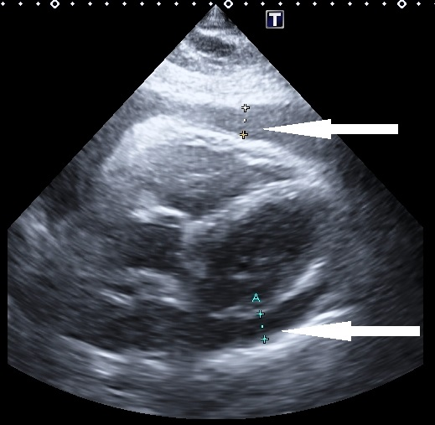
Рис. 3.1. ЕхоКС пацієнтки М., 66 років, з гострим ексудативним перикардитом (стрілками вказано випіт у порожнині перикарду).
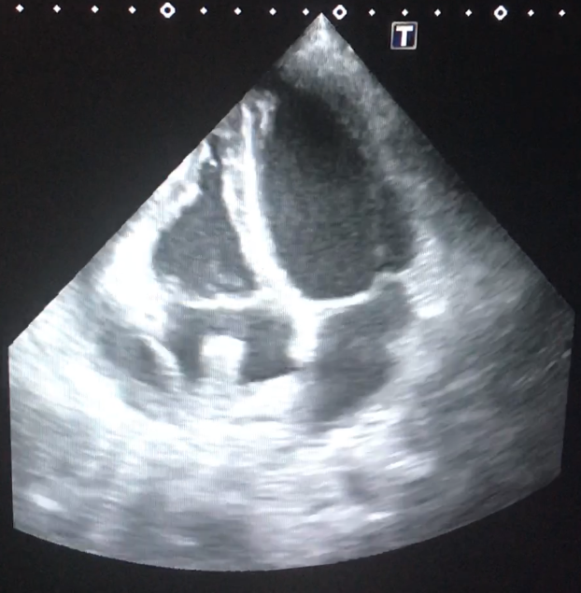
Рис. 3.2. ЕхоКС пацієнта Г., 59 років, з підгострим ексудативним перикардитом та метастатичним ураженням серця на фоні злоякісного процесу.

ЕхоКС виконувалась усім пацієнтам (100%) при госпіталізації і надалі для контролю за результатами лікування. Це пов’язано з доступністю, швидкістю та інформативністю методу. За даними ЕхоКС найбільшу групу склали 83 (48,54%) пацієнта з великим об’ємом рідини у перикарді (500-1000мл), середній (до 500мл) об’єм випоту мали 62 (36,26%) пацієнта, дуже великий об’єм випоту (>1000мл) – 26 (15,20%) пацієнтів. Окрім кількості рідини оцінювались наявність додаткових включень та осумкувань, зміни лисків перикарду. Так відсутність будь-яких додаткових включень зафіксована у 95 (55,56%) пацієнтів, у 36 (21,05%) пацієнтів ексудат містив фібринозні нашарування, у 18 (10,53%) – вільні ехопозитивні включення, 6 (3,51%) – кістозні утворення. У 9 (5,26%) пацієнтів перикардит носив осумкований характер. У 10 (5,84%) пацієнтів перикардит носив переважно фібринозний ніж ексудативний характер. У 7 (4,09%) під час ЕхоКС було діагностовано об’ємні новоутворення переднього середостіння. Товщина перикарду була в межах норми (до 2 см) у 64 (37,43%) пацієнтів, помірне потовщення (2-4 см) виявлено у 82 (47,95%) пацієнтів, значне ( >4 см) – у 25 (14,62%).
Для встановлення діагнозу тампонади та здавлювання серця оцінювали ступінь колабування нижньої порожнистої вени, колабування та асинхронне скорочення правих відділів серця, наявність тристулкової та мітральної регургітації та їх залежність від фаз дихання. Швидкість наповнювання ЛШ при наявності випоту в порожнині перикарду також залежить від фаз дихання: під час видиху вона зростає, а під час вдиху – зменшується. Із загальної кількості пацієнтів на момент госпіталізації ознаки тампонади серця мали 33 (19,30%) хворих. За даними ЕхоКС 22 (66,67%) з них мали ознаки асинхронного скорочення правих відділів серця, 18 (54,55%) – колабування правого шлуночка під час діастоли, 19 (57,58%) – відсутність колабування НПВ на вдиху більше 50%. У всіх пацієнтів з тампонадою мала місце тристулкова регургітація, ступінь якої залежала від фази дихання, мітральна недостатність була присутня у 27 (81,82%) пацієнтів.
Для оцінки функціонального стану міокарда за даними ЕхоКС усім пацієнтам проводили вимірювання розміру обох передсердь, обох шлуночків, а також фракції викиду. Отримані результати представлені в таблиці 3.1.

Таблиця 3.1
Дані ЕхоКС пацієнтів з ексудативним перикардитом при госпіталізації
Показники | Норма | Дані пацієнтів з ексудативним перикардитом (М±m)
1 | 2 | 3
Розміри правого передсердя (мм) | 38-46 | 36,4±1,82
1 | 2 | 3
Розміри лівого передсердя (мм) | 40-50 | 32,2±1,95
Розміри правого шлуночка (мм) | 32-40 | 27,1±1,39
Кінцевий діастолічний розмір ЛШ (мм) | 46-57 (ч)  37-53 (ж) | 45,3±2,09
Кінцевий систолічний розмір ЛШ (мм) | 31-43 (ч)  23-38 (ж) | 30,1±2,14
Фракція викиду (%) | 55-75 | 61,3±3,53
Ударний об’єм (мл) | 60-90 | 56,3±2,31

Із наведених даних видно, що на момент госпіталізації для пацієнтів з ексудативним перикардитом характерним є малий розмір правого шлуночка та лівого передсердя 27,1±1,39см та 32,2±1,95см відповідно. При цьому розмір правого передсердя є відносно великим. Отримані результати свідчать, що зміни гемодинаміки у пацієнтів з ексудативним перикардитом зумовлені здавлюванням правих відділів серця, особливо правого шлуночка, ззовні надмірною кількістю рідини, що призводить до перевантаження об’ємом правого передсердя і збільшення його розмірів. В той же час спостерігається зменшення лівого передсердя через зменшення об’єму крові, що викидається правим шлуночком і, відповідно, надходить до лівого передсердя. Розміри лівого шлуночка менше залежать від впливу навколишньої рідини. Середні значення КСР становлять 30,1±2,14см, КДР – 45,3±2,09см. ФВ та УО залишаються в межах норми і складають 61,3±3,53% та 56,3±2,31мл відповідно.
Таким чином, ЕхоКС є найбільш інформативним методом діагностики, що дозволяє оцінити стан серця та перикарду у пацієнтів з ексудативним перикардитом, а також стежити за змінами під час лікування. Разом з ЕхоКС усім пацієнтам виконувалось ультразвукове дослідження плевральних порожнин на наявність випоту, його кількісті та характеру.
Ще одним інформативним методом діагностики ексудативних перикардитів різної етіології є рентгенологічне обстеження органів грудної клітини. Воно проводилось усім пацієнтам на різних етапах лікування. Проте при наявності тампонади серця, що підтверджена даними ЕхоКС рентгенографію проводили вже після черезшкірної пункції порожнини перикарду. Рентгенографія органів грудної клітини дозволяє виявити наявність вірогідних (непрямих) ознак ексудативного перикардиту: збільшення серцевої тіні, згладженість талії та шароподібну форму серця (рис. 3.3); а також наявність гідротораксу, патологічних процесів та утворень у грудній клітині, якщо такі мають місце.

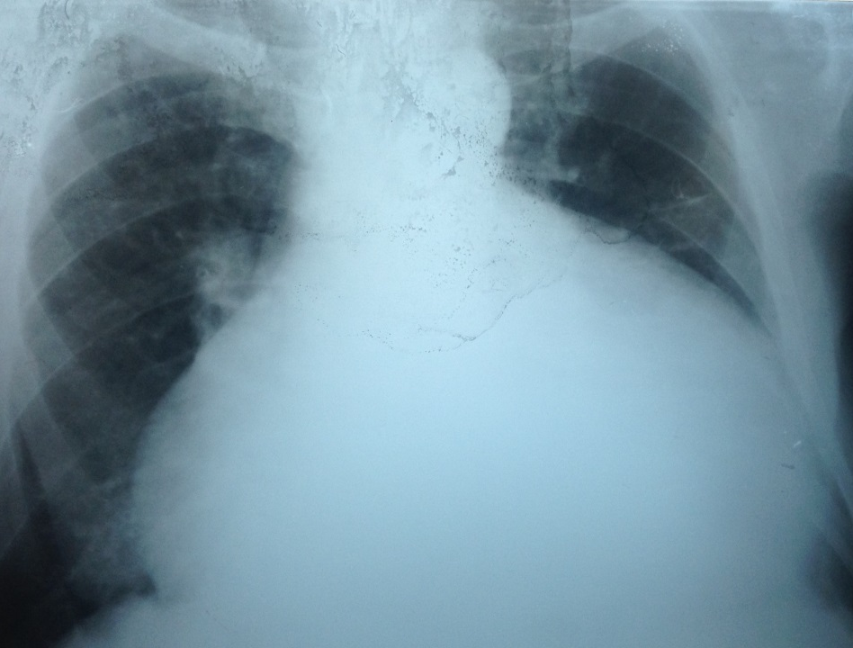
Рис. 3.3. Рентгенограма пацієнта М., 73 років, з хронічним ексудативним перикардитом.

Одним із основних показників, що оцінювали при рентгенологічному досліджені був кардіоторакальний індекс (КТІ), за рахунок якого оцінювали ступінь розширення тіні серця. В нормі він складає 0,5. Так значне розширення тіні серця (КТІ >0,75) виявлено у 55 (32,16%) пацієнтів, помірне (КТІ 0,55-0,75) – у 82 (47,95%) пацієнтів, у межах норми КТІ був у 34 (19,88%) пацієнтів. Серед усіх пацієнтів з тампонадою серця (n=33) значне розширення тіні серця з КТІ >0,75 було відзначене у 19 (57,58%) пацієнтів, у 14 (42,42%) пацієнтів КТІ складав 0,55-0,75.
Наявність гідротораксу з однією або двох сторін за даними рентгенографії встановлено у 84 (49,12%) пацієнтів. У 11 (6,43%) пацієнтів були виявлені інфільтративні зміни у паренхіми легень, у 5 (2,92%) – збільшення вилочкової залози, у 4 (2,34%) – розширення коренів легень за рахунок новоутворень, у 4 (2,34%) – ознаки емпієми плеври, у 1 (0,58%) – ознаки саркоідозу, у 1 (0,58%) – силікозу. Наявність сторонніх включень у порожнині перикарду була діагностована у 5 (2,92%) пацієнтів, що описано у наступному прикладі:
Пацієнт Т., 27 років, поступив до клініки за термінованими показаннями зі скаргами на болі в області серця, задишку. Із анамнезу відомо, що за місяць до госпіталізації отримав вогнепальне осколкове сліпе проникаюче поранення грудної клітини зліва у зоні АТО. Тоді ж було виконане дренування лівої плевральної порожнини за Бюлау, хірургічна обробка рани. Дренаж видалений на 10 добу після поранення. На фоні лікування стан пацієнта з позитивною динамікою, проте поступово з’явилися та почали наростати скарги на болі за грудиною, утруднене дихання. За даними рентгенографії органів грудної порожнини мали місце розширення серцевої тіні, сторонні тіла на рівні правого передсердя розміром 2,0х1,0 см (1) та на рівні с/3 грудини розміром 0,6х0,8 см (1) металевої щільності, у зв’язку з чим був переведений у ДУ «Інститут загальної та невідкладної хірургії ім. В.Т. Зайцева НАМН України». На момент госпіталізації за даними ЕхоКС даних за травматичні дефекти клапанів та перетинок серця виявлено не було; проекційно поблизу впадіння верхньої порожнистої вени у праве передсердя візуалізувалося стороннє тіло розміром до 2,0 см у довжину; сепарація листків перикарду близько 3,0 см; у плевральних порожнинах ознак накопичення рідини не виявлено.
Встановлений діагноз: Посттравматичний ексудативний перикардит, сторонні тіла порожнини перикарду (1) та середостіння (1); стан після вогнепального осколкового сліпого проникаючого поранення грудної клітини зліва, гемопневмотораксу зліва. Виконана серединна стернотомія, перикардіотомія. Виділилось біля 600 мл гемолізованої крові. При ревізії у порожнині перикарду – рихлі спайки, ознак поранення серця не виявлено. У передньому середостінні на рівні IV ребра по парастернальній лінії виділено та видалено єдиним блоком з капсулою стороннє тіло (металевий осколок) розміром 0,6х0,8 см. Другий осколок у капсулі розміром 2,0х0,8 см знайдений біля гирла верхньої порожнистої вени по її латеральній поверхні. Останній був видалений. Виконана обробка лівої плевральної та перикардіальної порожнин розчинами антисептиків. Операція була завершена активним дренуванням порожнини перикарду, переднього середостіння та лівої плевральної порожнини. Післяопераційний період протікав без суттєвих особливостей. Пацієнт виписаний на 15-ту післяопераційну добу.
Рентгенографію, ЕКГ та ЕхоКС виконували при госпіталізації, перед самим оперативним втручанням, у першу та п’яту добу після операції, а також перед випискою. За потребою для оцінки динаміки патологічного процесу дослідження проводилися частіше.
ЕКГ дозволяє виявити порушення в роботі серця (рис. 3.4, 3.5). Серед усіх пацієнтів нормальна частота серцевих скорочень (ЧСС 60-80 у хв.) діагностована у 130 (76,02%) пацієнтів, у 23 (13,45%) – миготлива аритмія, у 18 (10,53%) – діагностована синусова тахікардія. Серед пацієнтів з нормальною кількістю серцевих скорочень у 14 (10,77%) пацієнтів спостерігалися поодинокі шлуночкові або надшлуночкові екстрасистоли.

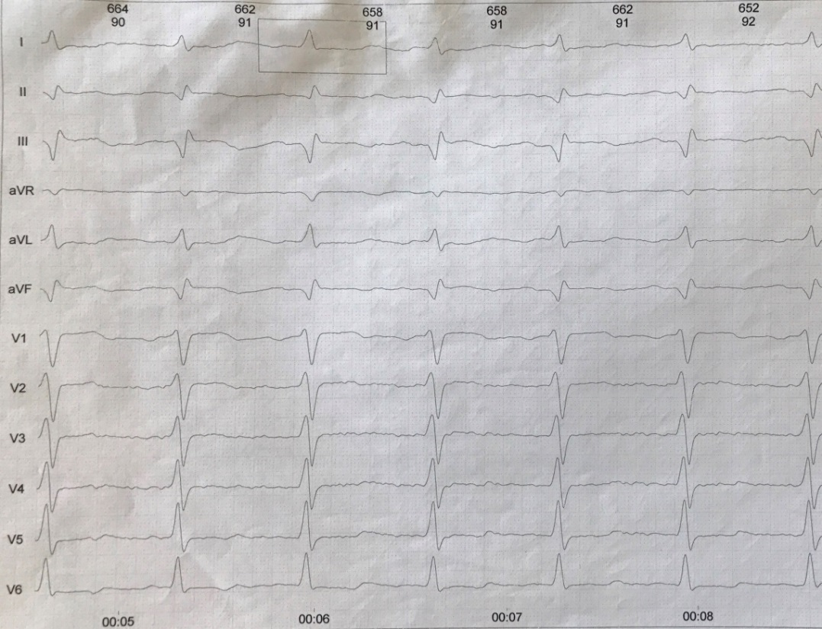
Рис. 3.4. ЕКГ пацієнта М., 23 років, з рецидивуючим ексудативним перикардитом.
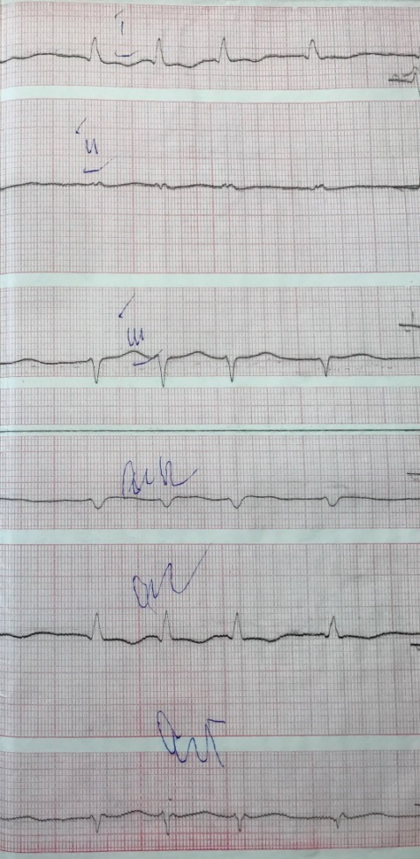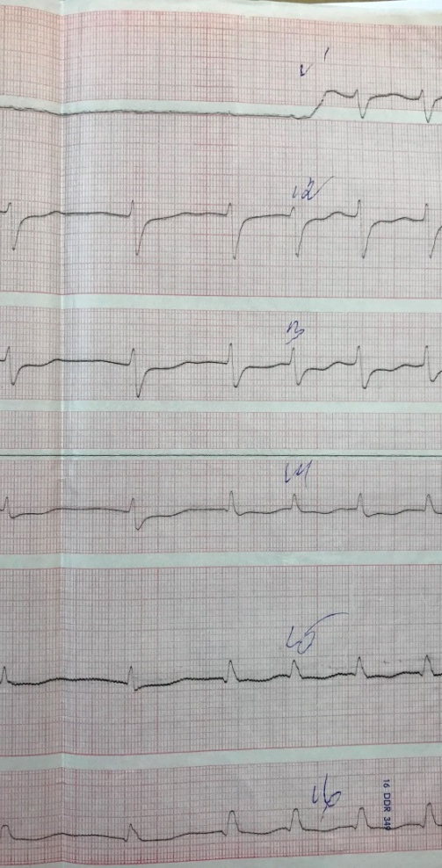
Рис. 3.5. ЕКГ пацієнта Г., 56 років, з тампонадою серця та миготливою аритмією.
При аналізі ЕКГ пацієнтів з ексудативними перикардитами різної етіології зниження вольтажу зубця Р виявлено у 60 (35,09%) пацієнтів, зубця Т – у 6 (3,51%), негативний зубець Т виявлено у 49 (28,65%) пацієнтів. При наявності значної кількості ексудату типовим є зниження вольтажу комплексу QRST – у 25 (14,62%) пацієнтів, електрична альтернація зубця Р. У пацієнтів з тахікардією характерним було скорочення інтервалів РР та RR. У 18 (10,53%) пацієнтів зміни на ЕКГ були відсутні. Із них у 12 (66,67%) пацієнтів мав місце середній об’єм гідроперикарду, у 6 (33,33%) – великий.
При порівнянні даних ЕКГ пацієнтів з ексудативним перикардитом з нормальними показниками, достовірних відмінностей не виявлено (р˃0,05). При порівнянні даних ЕКГ з тяжкістю стану пацієнтів, стадією захворювання та кількістю ексудату достовірного співвідношення визначено також не було.
За необхідності, при неясності попередньо отриманих даних або підозрі на супутню патологію органів ОГК, пацієнтам виконували КТ або МРТ. Можливості КТ в діагностиці перикардитів у поєднанні з патологією ОГК представлені на рис. 3.6 та рис. 3.7.

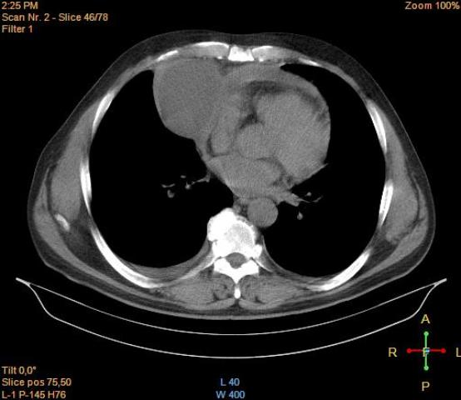
Рис. 3.6. Томограма пацієнта М., 58 років, з ексудативно-фібринозним перикардитом та кістою перикарду.

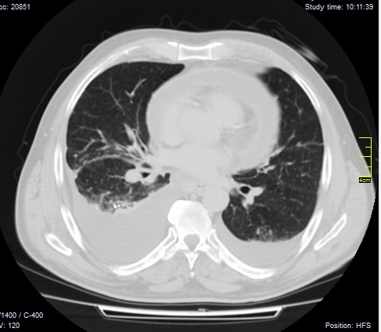
Рис. 3.7. Томограма пацієнта Р., 64 років, з ексудативним перикардитом, силікозом та двостороннім гідротораксом.
При підозрі на патологію трахеобронхіального дерева пацієнтам виконували фібробронхоскопію. Загалом це дослідження виконано 29 (16,96%) пацієнтам. У 6 (20,67%) пацієнтів це дослідження допомогло діагностувати наявність онкологічного процесу, у 5 (17,24%) хворих – хронічний неспецифічний бронхіт різного ступеню активності.
Серед лабораторних аналізів найбільшу діагностичну цінність мали маркери системних захворювань. Маркери системних захворювань досліджені у 96 (56,14%) пацієнтів і дозволили діагностувати ревматоїдний артрит у 6 (6,25%) пацієнтів, системний червоний вовчак – у 4 (4,17%) пацієнтів та саркоідоз – у 1 (1,04%) пацієнта. Аналіз гормонів щитоподібної залози дозволили діагностувати гіпотиреоз у 5 пацієнтів. У 1 пацієнта була діагностована хвороба Іценко-Кушинга. Інші лабораторні показники у великій мірі залежали від етіології та стадії захворювання і не мали достовірного діагностичного значення.
Таким чином, скарги пацієнтів та клінічна картина захворювання не є специфічними та інформативними. Діагноз ексудативного перикардиту повинен встановлюватись на основі даних додаткових інструментальних неінвазивних методів дослідження. Найбільш інформативними з них для пацієнтів з ексудативними перикардитами різної етіології є ЕхоКС та рентгенографія органів грудної клітини. Діагностично значимими критеріями наявності ексудативного перикардиту є сепарація листків перикарду за даними ЕхоКС більше 10 мм, розширення та згладження тіні серця за даними рентгенографії грудної клітини. При підозрі на тампонаду серця ЕхоКС є методом вибору для діагностики життєзагрожуючого стану. У цьому випадку критеріями є колабування нижньої порожнистої вени під час вдиху більше 50%, колабування правого передсердя, дискінезія міжпередсердної перетинки, а також залежність транстрикуспідальної та трансмітральної регургітації від фаз дихання.

3.2 Принципи інвазивних методів діагностики ексудативних перикардитів.

До інвазивних методів діагностики ми віднесли цитологічне, мікроскопічне та бактеріологічне дослідження випоту з перикардіальної та плевральної порожнин, гістологічне дослідження тканини перикарду та інших тканин, якщо виконувалась їх біопсія.
Черезшкірну пункцію та дренування перикарду було виконано 69 (40,35%) пацієнтам. З них 33 (19,30%) пацієнтам – в якості екстреної допомоги при тампонаді серця, 45 (26,32%) – через велику кількість (>1000мл) випоту в порожнині перикарду, 36 (21,05%) – з метою встановлення характеру ексудату.
Пункцію перикарду виконували за методикою Лоррея у положенні пацієнта напівсидячи. Після обробки шкіри антисептиком, під місцевою анестезією 0,5% розчином лідокаіну голку вводили у ділянці між мечоподібним відростком грудини та хрящем VII ребра зліва. Голку проводили у напрямку верхівки лівого плеча під кутом 15-30° до поверхні тіла, постійно створюючи розрідження у шприці до проколу перикарду і аспірації рідини (рис. 3.8).

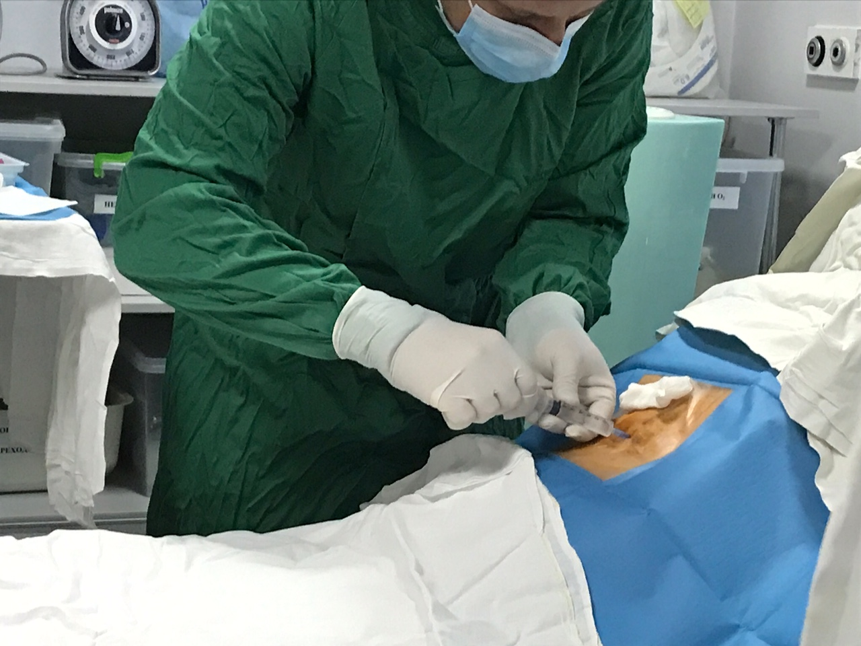
Рис. 3.8. Пункція перикарду за Лорреєм. Голка заводиться під кутом у напрямку верхівки лівого плеча до отримання випоту.

За можливості процедуру виконували під ультразвуковим контролем.
Після проходження через перикард та отримання рідини, шприц від’єднували та заводили через голку J-подібний провідник, по провіднику виймали голку та заводили дренаж. Зазвичай використовували катетери 16-18G. По закінченню процедури катетер фіксували до шкіри та приєднували до нього дренаж з краном та дренажним резервуаром (рис. 3.9).

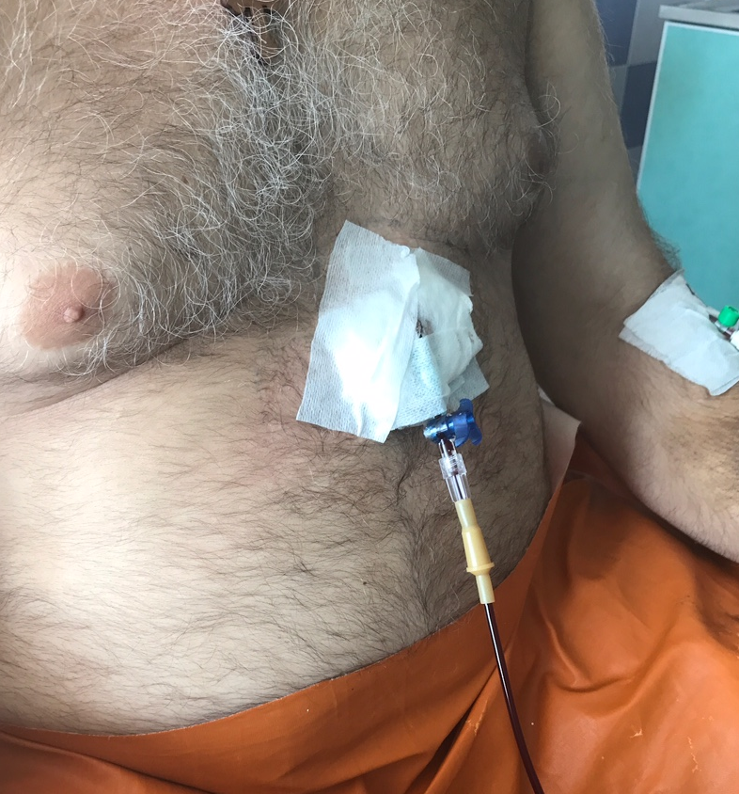
Рис. 3.9. Дренування порожнини перикарду після її черезшкірної пункції.

Це втручання вважається відносно безпечним з невеликою кількістю та можливістю ускладнень. Проте в нашому досліджені має місце 1 випадок поранення серця під час пункції, що потребувало екстреного оперативного втручання у вигляді стернотомії, ревізії та гемостазу:
Пацієнт А., 53 років, поступив до клініки Інституту у плановому порядку зі скаргами на задишку, кашель, давлюче відчуття за грудиною. За даними ЕхоКС мала місце сепарація листків перикарду до 4,0-4,5 см без ознак здавлювання серця. Із анамнезу відомо, що страждає на перикардит невідомої етіології більше 2 місяців без ефекту від консервативної терапії.
Встановлений діагноз: хронічний ідіопатичний ексудативний перикардит. Враховуючи велику кількість випоту у порожнині перикарду прийнято рішення про черезшкірну пункцію перикардіальної порожнини за Лорреєм. Процедура була виконана без особливостей в умовах реанімації під моніторингом АТ, ЧСС та сатурації. Отримано біля 800 мл серозно-геморагічного випоту. Поступово у пацієнта з’явилися ознаки наростаючої серцевої недостатності, задишки, гемоглобін знизився з 126 г/л до 98г/л. При проведенні ЕхоКС – ознаки випоту з сепарацією листків до 3,0 см. У терміновому порядку була виконана екстрена передньобокова торакотомія зліва, часткова перикардектомія. Отримано близько 600 мл свіжої крові. При ревізії знайдене поранення міокарду з активною кровотечою. Рана міокарду зашита П-подібними швами з покладками, при ревізії додаткових поранень серця не знайдено. Операція завершена дренуванням перикардіальної та лівої плевральної порожнин.
Післяопераційний період протікав без ускладнень. Пацієнт був виписаний на 10-ту післяопераційну добу. Цитологічне та бактеріологічне дослідження випоту, а також біопсія перикарду причину захворювання не виявили.
Після дренування порожнини перикарду рідину видаляли не зразу, а поступово з невеликою швидкістю, щоб не викликати гостру правошлуночкову недостатність та дисфункцію лівого шлуночка через різке зниження тиску.
За характером випіт був серозним у 38 (55,07%) пацієнтів, геморагічним – у 26 (37,68%) та гнійним – у 5 (7,25%) пацієнтів. В усіх випадках отримана рідина була направлена на цитологічне, мікроскопічне та бактеріологічне дослідження. За даними досліджень у 45 (65,22%) пацієнтів за даними мікроскопії мазку мав місце переважно лімфоцитарний осад, у 5 (7,25%) – нейтрофільний, у 19 (27,54%) – еритроцитарний. За даними цитологічного дослідження у 7 (10,14%) пацієнтів виявлені атипові клітини. Бактеріологічне дослідження було позитивним у 4 (5,80%) випадках: у 2 (50%) пацієнтів виявлено S.aureus, у 1 (25%) – E.coli, у 1 (25%) – S.pneumoniae. У одного пацієнта з гнійним характером випоту та нейтрофільним осадом бактеріологічне дослідження росту не дало.
Якщо пункція перикарду не проводилась, забір зразків випоту для дослідження проводився вже під час оперативного втручання.
За даними досліджень випоту усіх 171 пацієнтів переважно лімфоцитарний характер осаду мав місце у 95 (55,56%) випадках, еритроцитарний – у 55 (32,16%) випадках, нейтрофільний – у 9 (5,26%) випадках. У 12 (7,02%) пацієнтів осад мав змішаний характер без переваги будь-якого компоненту. Атипові клітини були виявлені у 15 (8,77%) пацієнтів, що дозволило підтвердити метастатичний характер захворювання. Бактеріологічне дослідження було позитивним в 8 (4,68%) випадках: у 4 пацієнтів виявлено S.aureus, у 3 – S.pneumoniae, у 1 – E.coli. У одного пацієнта з гнійним характером випоту та нейтрофільним осадом 2-кратне бактеріологічне дослідження росту не дало.
Пункція плевральної/-их порожнин виконана 54 (31,58%) пацієнтам. Дослідження ексудату виконано у 39 (72,22%) випадках. В 23 (58,97%) випадках мав місце серозний характер випоту, в 15 (38,46%) – геморагічним, в 1 (2,56%) – гнійним. У 9 (23,08%) пацієнтів за результатами дослідження ексудату знайдені атипові клітини.
Загальний розподіл пацієнтів за характером ексудату з перикардіальної та плевральних порожнин представлений у таблиці 3.2.

Таблиця 3.2
Розподіл пацієнтів за характером перикардіального та плеврального ексудату
Характер ексудату | Перикардіальний ексудат (n=171) | Плевральний ексудат (n=39)
Серозний | 93 (54,39%) | 23 (58,97%)
Геморагічний | 69 (40,35%) | 15 (38,46%)
Гнійний | 9 (5,26%) | 1 (2,56%)

Матеріал для гістологічного дослідження перикарду та навколишніх тканин забирався під час самого оперативного втручання та під час фібробронхоскопії, якщо така проводилась.
Матеріал для біопсії забирався з декількох ділянок найбільш зміненого перикарду під прямим візуальним контролем або за допомогою перикардіоскопії. За даними більшості досліджень (90,64%) зміни в перикарді носили загальнозапальний характер. У 10 (5,85%) пацієнтів виявлено проростання пухлини з навколишніх тканин, у 6 (3,51%) – метастатичне ураження перикарду при наявності віддалених пухлин.

3.3 Можливості діагностичних методів у пошуках етіологічної причини перикардиту.

На основі наведених діагностичних методів етіологію захворювання встановлено у 134 (78,36%) пацієнта. Встановити етіологічний чинник перикардиту допомогли дані фібробронхоскопії у 8 (5,97%) випадках, рентгенографії у поєднані з ЕхоКС у 10 (7,46%) випадках, рентгенографії у поєднані з аналізом на маркери системних захворювань в 2 (1,49%) випадку, рентгенографії у поєднані з цитологічним та бактеріологічним дослідженнями – у 4 (2,99%) випадках, рентгенографії у поєднані з цитологічним досліжденням випоту з перикардіальної та/або плевральної порожнини – у 10 (7,46%) випадках. Виключно за допомогою цитологічного та мікроскопічного дослідження випоту з перикардіальної та/або плевральних порожнин етіологію вдалося встановити в 68 (50,75%) випадках, цитологічного та бактеріологічного дослідження – у 14 (10,45%) випадках, цитологічного дослідження та біопсії змінених ділянок перикарду – у 16 (11,94%) випадках. У 6 (4,48%) випадках вирішальну роль зіграло дослідження рівня гормонів щитоподібної залози та наднирників на підставі супутніх симптомів. Ефективність використаних методів дослідження представлена в таблиці 3.3.
Таблиця 3.3
Ефективність діагностичних методів у верифікації етіології перикардитів
Етіологія  Метод діагностики | Посттравматичний (n=29) | Післяопераційний (n=22) | Пухлинний (n=32) | Постпроменевий (n=25) | Аутоімунний (n=11) | Бактеріальний (n=9) | Гормональний (n=6)
1 | 2 | 3 | 4 | 5 | 6 | 7 | 8
Рентгенографія | 8 / 5,97% | 6 / 4,48% | 10 / 7,46% | 9 / 6,72% | 2 /  1,49% | 2 /  1,49% | -
ЕхоКС | 10 / 7,46% | 8 / 5,97% | 10 /  7,46% | - | - | - | -
ФБС | - | - | 8 / 5,97% | - | - | - | -
Цитологічне дослідження ексудату з перикарду | 15 / 11,2% | 10 / 7,46% | 12 / 8,95% | 4 / 2,99 | - | 9 /  6,72% | -
Бактеріологічне дослідження ексудату | - | - | - | - | - | 8 /  5,97% | -
Дослідження плеврального випоту | 6 / 4,48% | 4 / 2,99% | 7 / 5,22% | 6 / 4,48% | - | 1 /  0,75% | -
Маркери системних захворювань | - | - | - | - | 11 / 8,21% | - | -
1 | 2 | 3 | 4 | 5 | 6 | 7 | 8
Дослідження гормонального фону | - | - | - | - | - | - | 6 / 4,48%
Біопсія перикарду | - | - | 10 /  7,46% | 6 / 4,48 | - | - | -

Незважаючи на високу інформативність ЕхоКС у встановленні діагнозу ексудативного перикардиту, його характеру та тяжкості, в етіологічному пошуку це дослідження носить допоміжний характер і не може використовуватись ізольовано для прийняття рішення про обсяг оперативного лікування.
Таким чином для встановлення достовірного етіологічного діагнозу необхідно комплексне використання як неінвазивних так і інвазивних досліджень. Найбільшу інформативну цінність у більшості випадків мало поєднання ЕхоКС, рентгенографії та цитологічного дослідження отриманої рідини.

3.4. Організація допомоги пацієнтам з ексудативними перикардитами різної етіології.

Для успішного лікування пацієнтів з ексудативними перикардитами різної етіології велике значення має своєчасні діагностика та оперативне втручання. Вирішальне значення у цьому має сортування хворих з метою встановлення показань до діагностичних та оперативних втручань, їх терміновості, послідовності та обсягу в залежності від стану пацієнта, його скарг, анамнезу та клінічної картини захворювання.
За даними ретроспективного аналізу серед пацієнтів групи порівняння були відзначені 24 (25,53%) хворих з різними недоліками в організації діагностичних заходів, оцінці загального стану та клінічної картини. Це слугувало причиною несвоєчасного оперативного втручання та його невиправданого об’єму (рис. 3.10).

Рис. 3.10. Помилки в організації допомоги пацієнтам з ексудативними перикардитами у групі порівняння.

Як видно з рис. 3.10 найпоширенішою помилкою при організації діагностичного та лікувального процесів була неправильна оцінка тяжкості стану хворого у 12 (50%) пацієнтів з ексудативним перикардитом. При наявності ознак тампонади серця, тяжких порушень гемодинаміки, вираженої серцевої та/або дихальної недостатності пацієнт затримувався на етапах дообстеження, а обраний оперативний доступ та об'єм були невиправдано травматичними. У 8 (33,33%) випадках мала місце затримка оперативного втручання при наявності показів до екстреного хірургічного лікування у зв’язку з наявністю травми органів грудної клітини, тампонади серця. Неправильна оцінка клінічної картини ексудативного перикардиту та супутніх порушень спостерігалася у 4 (16,67%) випадках. При цьому оперативне втручання проводилося після закінчення повного діагностичного процесу, незважаючи на ознаки наростаючих дихальної та серцевої недостатності, прогресування септичного процесу.
В групі пацієнтів з ексудативними перикардитами різної етіології та наявними помилками в організації діагностично-лікувальному процесі летальність склала 20,83%. Тобто з 24 пацієнтів, у організації діагностики та лікування яких були допущені помилки, 5 хворих померли. Це значно перевищує аналогічний показник в основній групі (рис. 3.11).

Рис. 3.11. Летальність серед пацієнтів з порушеннями у процесі організації діагностичного та лікувального процесу.

Таким чином, помилки в організації діагностики та лікування пацієнтів з ексудативними перикардитами різної етіології значною мірою впливають на прогноз захворювання і можуть бути причиною незадовільного результату лікування даного захворювання.

3.5 Алгоритм діагностичної тактики при ексудативних перикардитах.

На основі проведеного аналізу та дослідження неінвазивних та інвазивних діагностичних заходів, їх ефективності та інформативності, помилок в організації діагностичного та лікувального процесу нами розроблена схема організації діагностики ексудативних перикардитів різної етіології та прийняття рішення щодо етапності оперативного втручання (рис. 3.12).
Основним принципом запропонованого алгоритму організації діагностично-лікувального процесу є розподілення пацієнтів з ексудативними перикардитами різної етіології на три групи в залежності від терміновості оперативного втручання.
.
Пацієнт з ексудативним перикардитом Обов’язково: огляд, анамнез, ЕКГ, ЕхоКС
Тампонада серця
Так
Ні
Екстрена пункція та дренування перикарду/ відеоперикардіоскопія по показанням
Етіологічний пошук:
Клінічне обстеження, Рентгенографія ОГК, Лабораторні обстеження (маркери системних захворювань, ревмопроби, гормони ЩЗ та ін.)
- За необхідності:
Пункція плевральної/ перикардіальної порожнин, КТ ОГК, ФБС

Група високого клінічного ризику
Наявність прогностично несприятливих ознак
Група низького клінічного ризику
Відсутність прогностично несприятливих ознак
Оперативне втручання в ургентному порядку
Оперативне втручання в плановому порядку
Цитологічне, мікроскопічне та бактеріологічне дослідження ексудату
Рис. 3.12. Алгоритм діагностики ексудативного перикардиту.
Так першу групу формують пацієнти з тампонадою серця та життєзагрожуючими станами. Ці пацієнти вимагають екстреної реанімаційної та хірургічної допомоги. Обсяг доопераційного обстеження має звузитись до найнеобхідніших заходів. Стандартні обстеження та етіологічний пошук можуть бути відтерміновані і проведені після розрішення тампонади та синдрому здавлювання серця.
Другу групу, групу високого клінічного ризику, складають пацієнти з ексудативними перикардитами, у яких під час обстеження виявлені достовірно несприятливі прогностичні ознаки. Такі пацієнти потребують нагляду в реанімаційному відділення або палаті інтенсивної терапії та ургентного втручання в найближчий час. Етіологічний пошук може проводитись паралельно з інтенсивною терапією та оперативним втручанням.
Третю групу, групу низького клінічного ризику, складають пацієнти, які не мають достовірно несприятливі прогностичні ознаки та життєзагрожуючих станів. В цих випадках рішення про вид та обсяг оперативного втручання приймається після повного комплексного обстеження в плановому порядку.
В результаті використання запропонованого алгоритму організації діагностично-лікувального процесу інформативність діагностичних методів зросла з 29,93±5,21% при використанні недиференційного обстеження до 74,8±4,65% при використанні комплексного підходу до етіологічного пошуку, а також зниженню передопераційного ліжко-дня з 8,73±2,1 до 3,45±2,4, тобто в 2,5 рази (р<0,05).
Таким чином, запропонований алгоритм діагностично-лікувальних заходів при надходженні пацієнта з ексудативним перикардитом різної етіології дозволить своєчасно, послідовно, безпечно та повноцінно провести діагностику захворювання, етіологічний пошук, якщо причина патологічного процесу невідома, та виконати в оптимальні строки хірургічне втручання.

РОЗДІЛ 4
ПРОГНОЗУВАННЯ НЕСПРИЯТЛИВИХ РЕЗУЛЬТАТІВ У ПАЦІЄНТІВ З ЕКСУДАТИВНИМ ПЕРИКАРДИТОМ

Незважаючи на відносну легкість діагностики наявності ексудативного перикардиту пацієнти з даною патологією представляють собою велику групу ризику. Частота рецидивів захворювання за даними Європейської спілки кардіологів складає 30% впродовж 18 місяців з моменту першого епізоду гострого перикардиту навіть у випадку успішного лікування. Госпітальна летальність від даної патології варіюється від 1,1% при неускладнених вірусних до 15-40% при гнійних та туберкульозних перикардитах, а без лікування може досягати 85-90%.
Летальність при хірургічному лікуванні за даними різних авторів становить від 2 до 40% в залежності від загального стану пацієнта, характеру захворювання та обсягу оперативного втручання. Найбільш складну категорію пацієнтів як для хірургів, так і для анестезіологів та реаніматологів, складають хворі на перикардит із супутніми проявами поліорганної недостатності та/або септичним процесом. Удосконалення методів діагностики, хірургічного лікування та інтенсивної терапії дозволить зменшити рівень ускладнень та летальності серед пацієнтів з перикардитами, а також мінімізувати період одужання та реабілітації.
У зв’язку необхідністю удосконалення результатів діагностики і лікування ексудативних перикардитів актуальною є розробка та впровадження в практику прогностично достовірних ознак несприятливих результатів у даної категорії пацієнтів. За їх допомогою стане можливим виділити групу хворих, що мають високий ризик розвитку несприятливих результатів і, як наслідок, потребують більш уважного спостереження, обстеження, вибору етапності, тактики та обсягу оперативного втручання, до- та післяопераційного лікування.
З метою виявлення прогностично достовірних ознак, їх значення, та інформативності були проаналізовані частота наявності різноманітних анамнестичних, клінічних, лабораторних та інструментальних ознак у пацієнтів з ексудативними перикаритами. Для цього були виділені 2 групи хворих:
- основна група (1), 27 пацієнтів з ексудативним перикардитом різної етіології, у яких був відмічений несприятливий результат (exitus letalis, різні ускладнення у ході лікування, рецидив захворювання).
- Група порівняння (2), 144 пацієнтів з ексудативним перикардитом, результатом лікування яких було повне одужання.
У результаті проведеного аналізу були визначені прогностично достовірні та значимі ознаки, що можуть впливати на перебіг та результат лікування хворих на ексудативний перикардит, частота яких була достовірно більшою в основній групі у порівнянні з групою порівняння. Встановлене взаємовідношення між окремими анамнестичними, клінічними, лабораторними та інструментальними даними та розвитком несприятливого перебігу та результату у пацієнтів з ексудативними перикардитами різної етіології.
У таблиці 4.1 представлені прогностично значимі ознаки. При р˂0,05 та інформативності ˃0,25 різниця між розподіленнями ознаки вважали значущим. Для визначення прогнозу вірогідності несприятливого результату лікування у пацієнтів з ексудативними перикардитами різної етіології розглядалися два альтернативних станів:
- несприятливий результат у пацієнтів з ексудативним перикардитом (умовно негативний прогноз);
- сприятливий результат у пацієнтів з ексудативним перикардитом (умовно позитивний прогноз).

Таблиця 4.1
Прогностичні ознаки для пацієнтів з ексудативним перикардитом, їх коефіцієнти та інформативність
№ | Ознака | Градація ознаки | Прогностичний коефіцієнт | Загальна інформативність ознаки
1 | 2 | 3 | 4 | 5
1 | Стадія захворювання | Гостра | 1,03 | 1,18
1 | Стадія захворювання | Підгостра | 0,95 | 1,18
1 | Стадія захворювання | Хронічна | 0,27 | 1,18
1 | Стадія захворювання | Рецидив | -2,90 | 1,18
2 | Стан пацієнта при госпіталізації | Середньо-тяжкий | 3,88 | 1,05
2 | Стан пацієнта при госпіталізації | Тяжкий | 1,25 | 1,05
2 | Стан пацієнта при госпіталізації | Вкрай тяжкий | -4,07 | 1,05
3 | Серцева недостатність (NYHA) | I ФК | 3,95 | 1,16
3 | Серцева недостатність (NYHA) | II ФК | 2,39 | 1,16
3 | Серцева недостатність (NYHA) | III ФК | -1,05 | 1,16
3 | Серцева недостатність (NYHA) | IV ФК | -4,27 | 1,16
4 | Наявність порушення ритму | Так | -0,53 | 0,74
4 | Наявність порушення ритму | Ні | 2,46 | 0,74
5 | Характеристика тонів серця | Ясні | 2,93 | 1,17
5 | Характеристика тонів серця | Приглушені | -0,2 | 1,17
5 | Характеристика тонів серця | Не прослуховуються | -5,69 | 1,17
6 | Температура тіла | Нормальна | 5,38 | 1,16
6 | Температура тіла | Субфебрильна | 1,14 | 1,16
6 | Температура тіла | Фебрильна | -4,27 | 1,16
7 | Наявність травми серця | Так | -5,74 | 2,76
7 | Наявність травми серця | Ні | 4,68 | 2,76
1 | 2 | 3 | 4 | 5
8 | Прийом антикоагулянтів | Так | 0,11 | 0,33
8 | Прийом антикоагулянтів | Ні | 0,04 | 0,33
9 | Рівень ЦВТ (мм рт.ст.) | До 8 | 2,51 | 0,31
9 | Рівень ЦВТ (мм рт.ст.) | 8-12 | -0,85 | 0,31
9 | Рівень ЦВТ (мм рт.ст.) | Більше 12 | -1,23 | 0,31
10 | Кількість ексудату (мл) | ˂ 500 | 2,58 | 0,73
10 | Кількість ексудату (мл) | 500-1000 | -1,63 | 0,73
10 | Кількість ексудату (мл) | ˃ 1000 | -5,03 | 0,73
11 | Наявність тампонади серця | Так | -4,14 | 2,15
11 | Наявність тампонади серця | Ні | 2,14 | 2,15
12 | Наявність рідини в інших порожнинах | Немає | 2,67 | 0,26
12 | Наявність рідини в інших порожнинах | Гідроторакс | -0,11 | 0,26
12 | Наявність рідини в інших порожнинах | Полісерозит | -3 | 0,26
13 | Характер ексудату | Серозний | 3,95 | 2,36
13 | Характер ексудату | Геморагічний | 2,32 | 2,36
13 | Характер ексудату | Гнійний | -9,42 | 2,36
14 | Наявність міоперикардиту | Так | -7,24 | 2,12
14 | Наявність міоперикардиту | Ні | 4,93 | 2,12
15 | Наявність аутоімунного захворювання | Так | -2,66 | 1,03
15 | Наявність аутоімунного захворювання | Ні | 0,93 | 1,03

Розрахунок прогностичних коефіцієнтів дозволив виділити прогностично значимі градації кожної з ознак захворювання, що достовірно сприяють розвитку незадовільного результату (умовно позитивного прогнозу) у пацієнтів з ексудативними перикардитами різної етіології.
До достовірно несприятливих прогностичних ознак у пацієнтів з ексудативними перикардитами різної етіології слід віднести:
- рецидивуючий характер захворювання;
- вкрай тяжкий стан пацієнта на момент госпіталізації;
- наявність ознак серцевої недостатності, що відповідають IV ФК за NYHA;
- наявність порушень ритму серця;
- відсутність серцевих тонів при аускультації серця;
- наявність фебрильної температури тіла;
- наявність травми серця;
- прийом антикоагулянтів;
- високий рівень ЦВТ більше 12 мм рт.ст.;
- дуже велика кількість ексудату, що перевищує 1000 мл;
- наявність тампонади серця;
- поєднання ексудативного перикардиту з накопиченням рідини у плевральній та черевній порожнинах (ознаками полісерозиту);
- гнійний характер ексудату;
- наявність ознак міоперикардиту за даними ЕхоКС;
- наявність ознак аутоімунного захворювання в активній фазі.

До прогностично сприятливих ознак у пацієнтів з ексудативними перикардитами різної етіології слід віднести:
- гострий характер захворювання;
- середньо-тяжкий стан пацієнта на момент госпіталізації;
- наявність ознак серцевої недостатності, що відповідають I або II ФК за NYHA;
- відсутність порушень ритму серця;
- ясність серцевих тонів при аускультації серця;
- нормальна температура тіла;
- відсутність травми серця;
- відсутність прийому антикоагулянтів;
- нормальний рівень ЦВТ до 8 мм рт.ст.;
- середня кількість ексудату, що не перевищує 500 мл;
- відсутність тампонади серця;
- ізольований ексудативний перикардит без ознак полісерозиту;
- серозний характер ексудату;
- відсутність ознак міоперикардиту за даними ЕхоКС;
- відсутність ознак аутоімунного захворювання в активній фазі.
Прогностична значимість кожної ознаки визначалася абсолютною величиною її прогностичного коефіцієнту та інформативністю. Для прогнозування несприятливого результату у пацієнтів з ексудативними перикардитами різної етіології нами була розроблена прогностична таблиця 4.2 з найбільш прогностично значимими ознаками.

Таблиця 4.2
Прогностична таблиця вірогідності несприятливих результатів у пацієнтів з ексудативними перикардитами різної етіології
№ | Ознака | Градація ознаки | Прогностичний коефіцієнт
1 | 2 | 3 | 4
1 | Стадія захворювання | Гостра | 1,03
1 | Стадія захворювання | Підгостра | 0,95
1 | Стадія захворювання | Хронічна | 0,27
1 | Стадія захворювання | Рецидив | -2,90
2 | Стан пацієнта при госпіталізації | Середньо-тяжкий | 3,88
2 | Стан пацієнта при госпіталізації | Тяжкий | 1,25
2 | Стан пацієнта при госпіталізації | Вкрай тяжкий | -4,07
3 | Серцева недостатність (NYHA) | I ФК | 3,95
3 | Серцева недостатність (NYHA) | II ФК | 2,39
3 | Серцева недостатність (NYHA) | III ФК | -1,05
3 | Серцева недостатність (NYHA) | IV ФК | -4,27
1 | 2 | 3 | 4
4 | Наявність порушення ритму серця | Так | -0,53
4 | Наявність порушення ритму серця | Ні | 2,46
5 | Характеристика тонів серця | Ясні | 2,93
5 | Характеристика тонів серця | Приглушені | -0,2
5 | Характеристика тонів серця | Не прослуховуються | -5,69
6 | Температура тіла | Нормальна | 5,38
6 | Температура тіла | Субфебрильна | 1,14
6 | Температура тіла | Фебрильна | -4,27
7 | Наявність травми серця | Так | -5,74
7 | Наявність травми серця | Ні | 4,68
8 | Прийом антикоагулянтів | Так | 0,11
8 | Прийом антикоагулянтів | Ні | 0,04
9 | Рівень ЦВТ (мм рт.ст.) | До 8 | 2,51
9 | Рівень ЦВТ (мм рт.ст.) | 8-12 | -0,85
9 | Рівень ЦВТ (мм рт.ст.) | Більше 12 | -1,23
10 | Кількість ексудату (мл) | ˂ 500 | 2,58
10 | Кількість ексудату (мл) | 500-1000 | -1,63
10 | Кількість ексудату (мл) | ˃ 1000 | -5,03
11 | Наявність тампонади серця | Так | -4,14
11 | Наявність тампонади серця | Ні | 2,14
12 | Наявність рідини в інших порожнинах | Немає | 2,67
12 | Наявність рідини в інших порожнинах | Гідроторакс | -0,11
12 | Наявність рідини в інших порожнинах | Полісерозит | -3,0
13 | Характер ексудату | Серозний | 3,95
13 | Характер ексудату | Геморагічний | 2,32
13 | Характер ексудату | Гнійний | -9,42
1 | 2 | 3 | 4
14 | Наявність міоперикардиту | Так | -7,24
14 | Наявність міоперикардиту | Ні | 4,93
15 | Наявність аутоімунного захворювання | Так | -2,66
15 | Наявність аутоімунного захворювання | Ні | 0,93

Визначення індивідуального прогнозу несприятливого результату у кожного пацієнта з ексудативним перикардитом розраховується шляхом сумування прогностичних коефіцієнтів з урахуванням їх знаку. Якщо досягався прогностичний поріг у +13 або більше, то говорили про «сприятливий прогноз». Якщо прогностичний поріг досягав значення -13 або менше, то говорили про «несприятливий прогноз» захворювання. При цьому допустимий рівень помилок становить 5% (р < 0,05). При досягненні порогу у ±20 допустимий рівень помилок становить 1% (р < 0,01). Якщо у процесі розрахунку отриманий результат не досягав прогностичного порогу та знаходився у коридорі від -13 до +13, тоді отриманий результат визначався як «невизначений прогноз».
Перевірка ефективності використання прогностичних ознак несприятливого перебігу та результату захворювання для корекції ведення пацієнтів з ексудативними перикардитами різної етіології здійснена на контрольній виборці з 80 пацієнтів. Результати перевірки розробленої системи прогнозування при діагностичному порозі у ±13 дали 67,5% правильних, 10,8% помилкових та 21,7% невизначених прогнозів захворювання. При досягнені прогностичного порогу у ±20 прогнози були правильними у 93,7%, помилковими у 3,1% та невизначеними у 3,2%. На основі отриманих результаті проведеної перевірки ефективності прогностичної таблиці підтвердили її практичну значимість для оптимізації та поліпшення результатів лікування.
Таким чином, ми вважаємо необхідним визначення серед пацієнтів з ексудативними перикардитами групи високого ризику за допомогою індивідуального прогнозування прогнозу захворювання на етапі госпіталізації для більш активного та цілеспрямованого дообстеження та лікування у перед-, пери- та післяопераційний період. Пацієнти з ексудативним перикардитом, що мають високий ризик розвитку несприятливого перебігу та результату захворювання за рахунок наявності однієї або декількох прогностично достовірних ознак, в обов’язковому порядку повинні знаходитись у відділенні/палаті інтенсивної терапії, бути проконсультовані кардіохірургом, обстеженні та прооперовані в ургентному порядку.

РОЗДІЛ 5
ХІРУРГІЧНЕ ЛІКУВАННЯ ЕКСУДАТИВНИХ ПЕРИКАРДИТІВ

Незважаючи на великий досвід та розвиток оперативних втручань, реанімаційного супроводу, оснащення стаціонарів, ефективність та безпечність хірургічного лікування є незадовільними. Однією з проблем є відсутність диференційного підходу до вибору тактики та обсягу хірургічних втручань з урахуванням супутніх захворювань та стану пацієнта.
На нашу думку саме удосконалення методів діагностики та хірургічного лікування даної категорії пацієнтів дозволить збільшити процент виживання хворих, знизити кількість ускладнень та рецидивів, прискорити процес одужання та відновлення працездатності.
В даному розділі проаналізовані традиційні та мініінвазивні втручання в лікуванні ексудативних перикардитів, їх можливості, ефективність та результати.

5.1 Оперативні доступи при лікуванні ексудативних перикардитів різної етіології

Вибір оперативного доступу під час хірургічного лікування ексудативних перикардитів у великій мірі залежить від стану пацієнта, стадії, етіології та вираженості самого запального процесу та системних порушень, які ним викликані.
До традиційних методик хірургічних втручань ми віднесли часткову або субтотальну перикардектомію та фенестрацію перикарду, що були виконані шляхом стернотомного доступу або через передньобокову торакотомію (патент на корисну модель 131294, UA, заявлений 05.07.2018р., опублікований 10.01.2019р. «Спосіб виконання торакотомії»). До мініінвазивних доступів ми віднесли виконання перикардіотомії шляхом торакоскопічних втручань та субксифоїдального позаплеврального доступу з або без виконання перикардіоскопії.
Як видно з рис. 5.1 найчастіше з оперативних доступів використовувались субксифоїдальна позаплевральна перикардіотомія – у 50 (29,24%) випадках, торакоскопічний доступ виконаний у 42 (24,56%) випадках, серединна стернотомія – у 40 (23,39%) пацієнтів, передньобокова торакотомія – у 39 (21,64%) пацієнтів.

Рис. 5.1. Характеристика доступів при ексудативних перикардитах

Частота виконання субксифоїдальної позаплевральної перикардіотомії пояснюється тим, що ця процедура є відносно простою у виконанні та може проводитись з використанням загального знеболювання як з, так і без ШВЛ. Деякі автори повідомляють про можливість виконання субксифоїдальної перикардіоскопії під місцевим знеболюванням (Г.М. Урсол та співавт., 2013р.), але в нашому дослідженні ми його не використовували. У якості ілюстрації використання субксифоїдальної позаплевральної перикардіотомії наводимо наступний клінічний випадок.
Пацієнт У., 78 років, був переведений до клініки Інституту у тяжкому стані. Скарги при надходженні на задишку в спокої та при навантаженні, утруднене дихання, кашель, загальну слабкість. Із анамнезу відомо, що тривалість захворювання близько року, Спочатку з'явилася і почала наростати задишка. Згодом приєдналися кашель, набряки, тупий біль за грудиною. Був госпіталізований до кардіологічного відділення з діагнозом ІХС: дифузний кардіосклероз; миготлива аритмія, постійна форма, тахісістолія; СН ІІБ ст., NYHA III; анасарка: асцит, гідроторакс, гідроперикард. При обстеженні виявлені поліп тіла шлунка, хронічний гастродуоденіт у стадії ремісії; аутоімунний тиреоїдит, субклінічний гіпотиреоз; В 12-дефіцитна анемія середньої тяжкості. На тлі консервативної терапії - регресія асциту, гідротораксу. Гідроперикард – без динаміки, з високими показниками ЦВТ. Гемодинаміка залишалася нестабільною з потребою у постійній інфузії добутаміну.
Об'єктивно при госпіталізації: Стан важкий. Свідомість ясна. Мовна задишка. Не лихоманить. Нормостенік. Шкірні покриви і видимі слизові бліді. Периферійні лімфовузли не пальпуються. ЧД=30 за хвилину. Перкуторно - над усією поверхнею легень ясний легеневої звук. Аускультативно ослаблене дихання, більше справа. Межі відносної серцевої тупості розширені вліво та вправо. Аускультативно тони серця різко приглушені, аритмічний. ЧСС = 90-110 в хв. АТ = 90/60 мм рт ст. Постійна інфузія добутаміну. Живіт при пальпації м'який, безболісний. Печінка виступає на 3 см з-під краю реберної дуги. Периферичних набряків немає.
За даними ЕхоКГ: дилятація порожнин передсердь. Недостатність на тристулковому клапані IIст. Випіт в заднє-боковому перикардіальному просторі до 3,0 см, передньому до 0,5 см, над верхівкою до 0,7 см. НПВ діаметром 3,0 см коллабірует більше 50%. У плевральних порожнинах випоту немає.
За даними ренгенографії – різке розширення меж серця, кардіо-торакальний індекс різко збільшений (рис. 5.2).

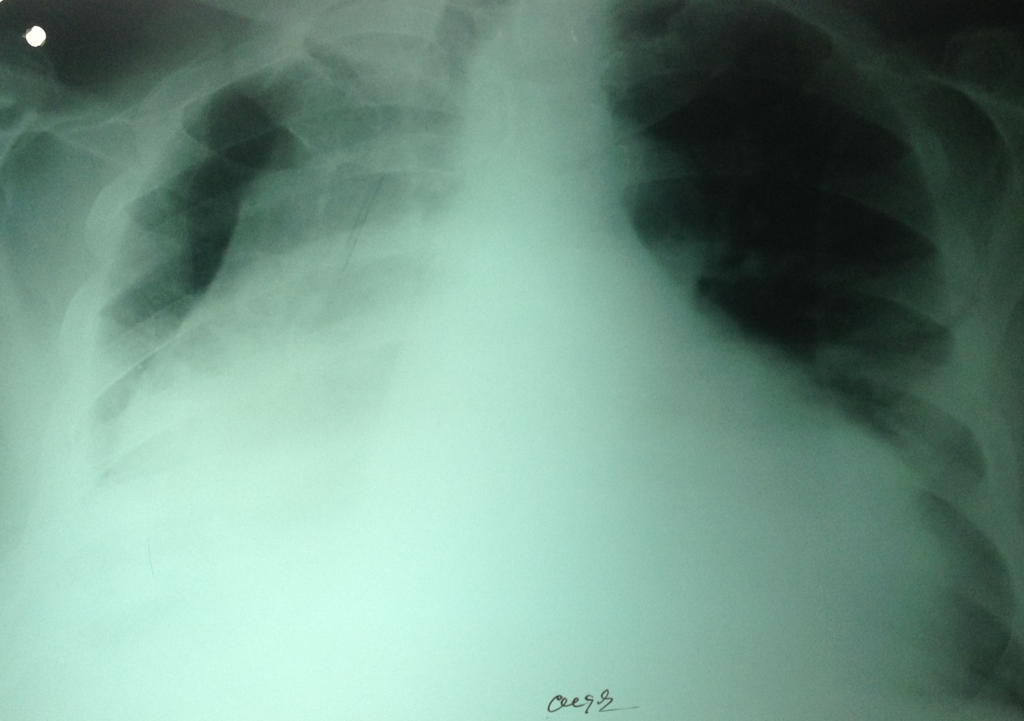
Рис. 5.2. Рентгенографія пацієнта У., 78 років, з ексудативним перикардитом. Візуалізується значне розширення серцевої тіні та збільшення кардіо-торакального індексу.

У терміновому порядку виконане оперативне лікування: субксифоїдальна позаплевральна перикардіотомія з перикардіоскопією жорстким торакоскопом (рис. 5.3). Операція виконувалась в умовах ШВЛ та інфузії постійної добутаміну.

Рис. 5.3. Виконання субксифоїдольної перикардіоскопії у пацієнта У., 78 років, з ексудативним перикардитом.

Під час операції при ревізії порожнини перикарду отримано більше 1 л гемолізованої рідини з елементами фібрину. При виконанні перикардіоскопії була виявлена велика кількість спайок та нашарувань фібрину по передній та боковій поверхні, а також навколо верхівки серця (рис. 5.4). Під візуальним контролем вдалося роз’єднати більшу кількість спайок, видалити нещільні нашарування фібрину. Інфузія добутаміну закінчена ще в операційній. Операція закінчена промиванням порожнини перикарду теплими розчинами антисептиків та дренуванням під візуальним контролем.

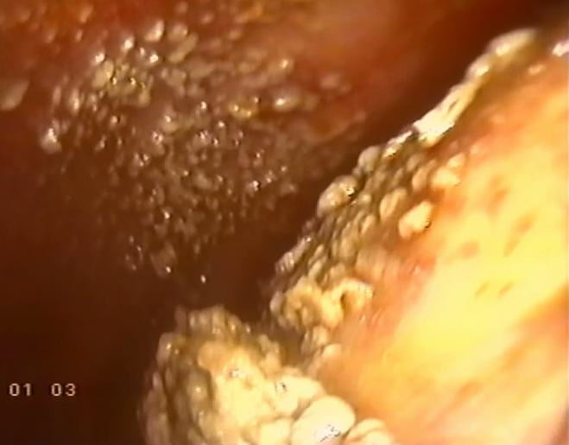
Рис. 5.4. Перикардіоскопія пацієнта У., 78 років. Масивні нашарування фібрину на стінці перикарду та правому передсерді.

Рентгенографія ОГК зразу після оперативного втручання представлена на рис. 5.5. Звертає на себе увагу значне зменшення тіні серця та, відповідно, кардіо-торакального індексу.
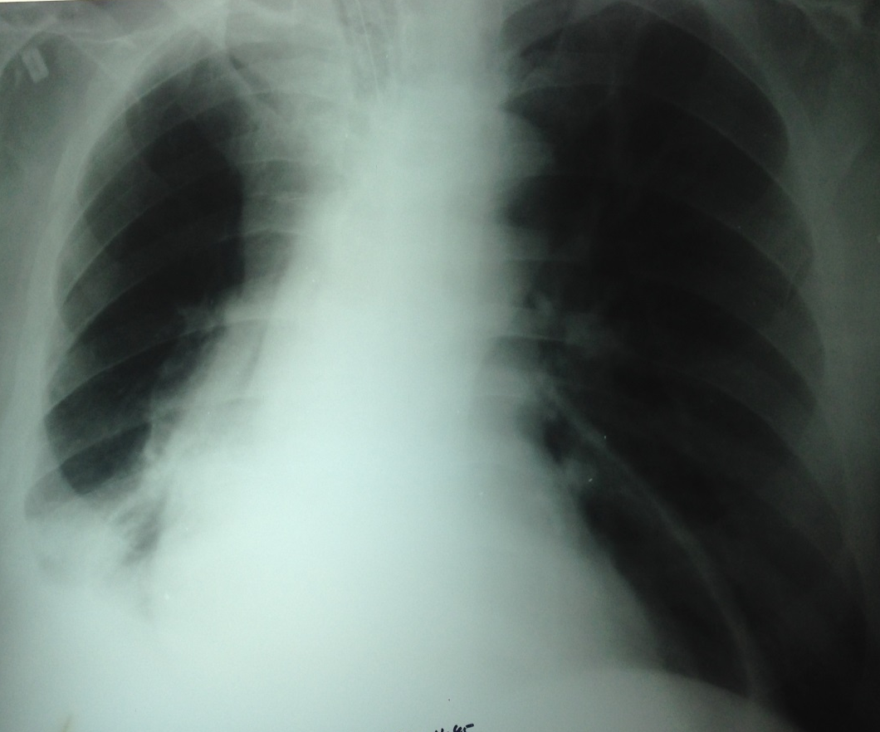
Рис. 5.5. Рентгенографія пацієнта У., 78 років, зроблена після субксифоїдальної перикардіотомії з перикардіоскопією.

Післяопераційний період протікав без особливостей. Пацієнт був екстубований через 3 години після операційного втручання. Дренаж видалений на 4-у післяопераційну добу.
Цитологія перикардіальної рідини: серед елементів крові зрідка зустрічаються клітини ендотелію. Бактеріологічне дослідження перикардіальної рідини не дали росту. Пацієнт був виписаний на 10 післяопераційну добу у відносно задовільному стані без проявів ексудативного процесу у порожнині перикарду. Зберігалася миготлива аритмія, значно зменшились прояви серцевої недостатності. При контрольному ЕхоКС через 1, 3, 6 місяців рецидиву захворювання виявлено не було. В подальшому при обстеженні у пацієнта було діагностовано злоякісне новоутворення товстого кишківника.
Позаплевральна субксифоїдальна перикардіотомія з перикардіоскопією дозволила провести оперативне втручання у пацієнта в тяжкому стані, з великою кількістю ексудату та нестабільною гемодинамікою. Це дозволило мінімізувати оперативну травму, максимально візуалізувати та ревізувати порожнину перикарду, скоротити час процедури та навантаження на організм. При підозрі чи наявності інфекційного процесу у перикардіальній або плевральній порожнинах ризик його розповсюдження є мінімальним. Больовий синдром був майже відсутній, а період реабілітації значно коротший.
До недоліків позаплевральної субксифоїдальної перикардіотомії слід віднести неможливість ревізії плевральних порожнин та середостіння, а значить і виконання одномоментних симультанних втручань.
Одним з вирішальних факторів при виборі торакотомного чи торакоскопічного доступу грала наявність патологічного процесу у плевральних порожнинах. При необхідності ревізії плевральної порожнини чи середостіння виконували торакотомію або торакоскопію з відповідної сторони. У нашому дослідженні доступ до перикарду через плевральну порожнину виконаний у 81 (47,37%) пацієнту. З них 38 (46,91%) пацієнтам виконана торакоскопія зліва, 4 (4,94%) пацієнтам – торакоскопія зправа, 37 (45,68%) хворим – торакотомія зліва, 2 (2,45%) – торакотомія зправа (рис. 5.6).

Рис. 5.6. Розподіл пацієнтів за доступами до перикарду через плевральні порожнини.

Операція проводилась під загальним знеболюванням зі ШВЛ та моніторингом ЧСС, систолічного, діастолічного та середнього АТ, ЦВТ, сатурації. Двосторонні торакотомії та торакоскопії під час нашого дослідження не виконувались. Для виконання торакоскопії торакоскопи встановлювались у 3 або 4, 5 та 6 міжребер’ях. Якщо торакоскопія проводилась зліва, торакоскоп вводили у 3 міжребер’ї, якщо зправа – то у 5 міжребер’ї по середньо-аксилярній лінії задля кращої та більшої візуалізації з урахуванням топографії серця. В якості ілюстрації наводимо наступний клінічний випадок.
Пацієнтка Т., 29 років. Госпіталізована в плановому порядку зі скаргами на періодичні ниючі болі за грудиною. При профілактичному рентгенологічному досліджені за місяць до госпіталізації виявлено розширення тіні серця, більше верхньої її частини. При КТ ОГК у передньому середостінні візуалізується кістозне утворення, розмірами 13х6х11 см, з рідким змістом, наявністю перетинок; гідроперикард; частковий ателектаз верхньої долі правої легені.
При обстеженні стан пацієнтки порушений мало. Свідомість ясна. Не лихоманить. Шкіра та слизові оболонки бліді. Периферичні лімфовузли не збільшені. У легенях везикулярне дихання з ЧД=20 у хвилину. Пульс 76 уд. у хв., ритм синусовий. АТ 110/70 мм рт.ст. В лабораторних аналізах – без особливостей.
У плановому порядку виконана відеоторакоскопія. При ревізії правої плевральної порожнини у передньоверхньому середостінні візуалізується кістозне утворення до 15х10х8 см, що здавлює і частково колабує верхню долю правої легені, зону перикарду та праві відділи серця. Виконана фенестрація кісти, її пункція з видаленням її вмісту. Отримано 750 мл рідини бурого кольору. Після евакуації рідини колабовані сегменти верхньої долі правої легені розправилися. Виконана фенестрація перикарду над правими відділами серця. Отримано близько 500 мл аналогічної рідини. При проведені перикардіоскопії патологічних змін перикарду, епікарду не виявлено. Біопсія перикарду. Операція закінчена дренуванням правої плевральної порожнини по Бюлау. Дренаж видалений на 2 післяопераційну добу.
Біопсія фрагменту кістозного утворення: фрагменти вилочкової залози з помірною гіперплазією лімфоїдної тканини. Біопсія фрагменту перикарду: ознак специфічного запального процесу не виявлено. Мікроскопія отриманої рідини: еритроцити – багато; макрофаги – багато; лейкоцити – багато; атипові клітини не виявлені.
Післяопераційний період протікав без особливостей. В подальшому по даним ЕхоКС, УЗД плевральних порожнин ознак ексудативного процесу не виявлялося. Пацієнтка виписана зі стаціонару у задовільному стані на 6 післяопераційну добу. Повторний огляд через 1, 3, 6, 12 та 18 місяців рецидиву захворювання зафіксовано не було.
У даному випадку за допомогою торакоскопії одномоментно виконані ревізії кістозного утворення та порожнини перикарду. Операційна травма при даному втручанні значно менша ніж при стерно- або торакотомії та менш тривала. Больовий синдром не виражений, а реабілітаційний період відносно короткий.
Таким чином використання торакоскопії дозволяє виконати резекцію ділянки перикарду та забезпечити довгострокове дренування його порожнини. Одночасно є можливим детальне обстеження плевральної порожнини та середостіння під візуальним контролем. Це дозволяє, при виявлені патологічних процесів у цих областях, виконати їх корекцію, біопсію, санацію. Саме ці можливості є вирішальними для вибору в якості оперативного втручання саме черезплевральної торакоскопії.
До недоліків цього оперативного доступу ми віднесли можливість візуалізувати лише невелику ділянку перикарду та серця з відповідної торакоскопії сторони біля фенестрації, необхідність загальної анестезії з використанням ШВЛ.
За інших обставин, при наявності спайкового процесу у плевральній порожнині або при вірогідності інфекційного процесу методом вибору є позаплевральна субксифоїдальна перикардіотомія.
Стернотомія виконувалась при необхідності виконання субтотальної перикардєктомії, необхідності обширної ревізії перикардіальної та плевральних порожнин та при рецидивних випадках. При використанні цього доступу операцію закінчували черезперикардіальним дренуванням правої плевральної порожнини («Спосіб інтраопераційної профілактики постперикардіотомного синдрому» патент на корисну модель № 131606, UA, заявлений 05.07.2018р., опублікований 25.01.2019р). В якості ілюстрації наводимо наступний клінічний випадок.
Пацієнт П., 45 років. З дитинства був встановлений діагноз ревматоїдного артриту. Під наглядом профільних спеціалістів не був, лікування отримував нерегулярно. Перший епізод ексудативного перикардиту у 41 рік на фоні загострення аутоімунного процесу. Багаторазові пункції перикарду у зв’язку з рецидивуючим перикардитом впродовж 3 років. На момент госпіталізації скарги на тяжкість за грудиною, задишку при помірному навантаженні, періодичне підвищення температури тіла до 38°С, що не знижується на фоні прийому протизапальної терапії. При огляді стан середньої тяжкості, стабільний. Помірно активний. Перкуторно межі серця розширені в усі сторони. Аускультативно в легенях жорстке дихання, послаблене в нижніх відділах, серцеві тони приглушені, ритмічні. Пульс 100 уд. у хв. АТ 120/70 мм рт.ст. За даними ЕхоКС камери серця не розширені, випіт у перикардіальному просторі 2,0 см по задній поверхні, 1,5 см по передній, над верхівкою 1,0 см з наявністю ниток фібрину. НПВ спадається більше ніж на 50%, проте присутній дискінез міжпередсердної перетинки. Правосторонній гідроторакс.
Враховуючи рецидивуючий та довготривалий характер процесу прийнято рішення про проведення резекції перикарду.
Після серединної стернотомії та перикардіотомії отримано близько 400 мл рідини солом’яного кольору, без запаху. В порожнині перикарду спайковий процес над правим передсердям та по задній поверхні серця (рис. 5.7).

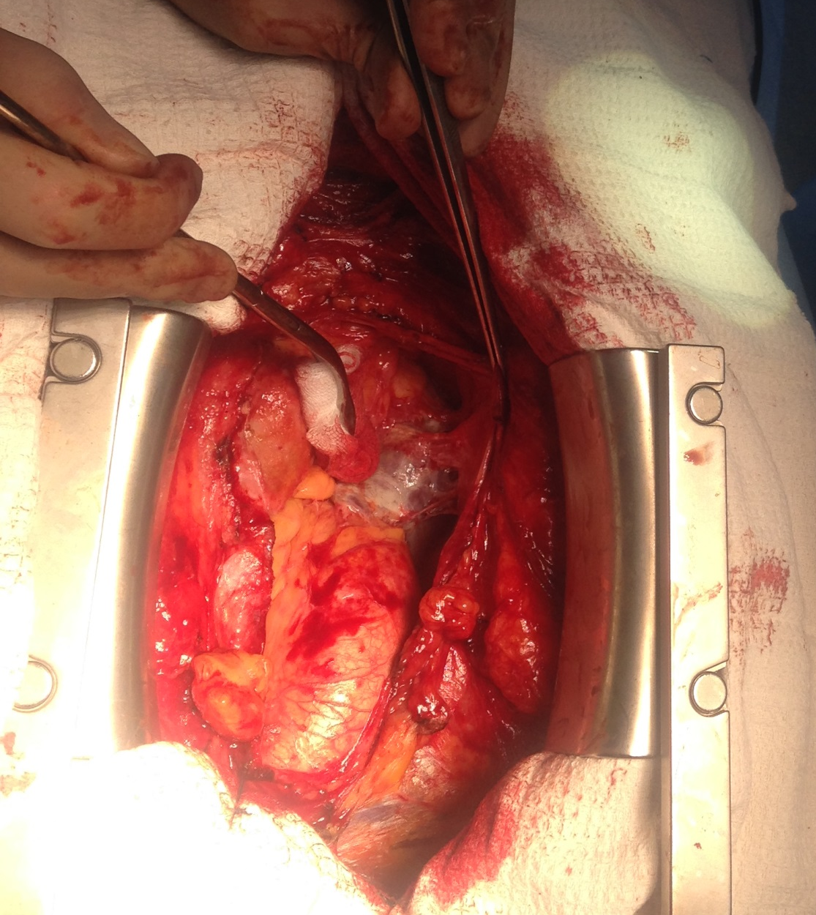
Рис. 5.7. Пацієнт П., 45 років, з рецидивуючим ексудативно-фібринозним перикардитом. Спайковий процес порожнині перикарду.

Тупим та гострим шляхом спайки розділені. Виконана резекція перикарду над магістральними судинами, передньою та боковою поверхнями серця. Операція закінчена черезперикардіальним дренуванням правої плевральної порожнини задля профілактики постперикардіотомного синдрому та рецидиву накопичення випоту навколо серця (патент на корисну модель № 131606, UA, заявлений 05.07.2018р., опублікований 25.01.2019р. «Спосіб інтраопераційної профілактики постперикардіотомного синдрому»).
Післяопераційний період протікав без особливостей. Дренаж видалений на 5 післяопераційну добу. Гістологічне дослідження ділянки перикарду: картина загальнозапального процесу з елементами незначних крововиливів. Аналіз ексудату: картина серозного перикардиту.
Пацієнт був виписаний на 15 післяопераційну добу у задовільному стані без ознак серцевої недостатності. Повторні огляди через 1, 3, 6, 12, 18 та 24 місяців рецидиву захворювання не виявили.
Стернотомний доступ дозволив усунути фібринозні зрощення навколо серця та видалити більшу частину перикарду, що забезпечило тривале та адекватне дренування його порожнини. Відсутність рецидиву перикардиту впродовж 2 років, дозволяє оцінити проведену операцію як ефективну. Проте слід зазначити, що у цієї методики є і свої недоліки. Велика операційна травма, необхідність металоостеосинтезу грудини задля відновлення її цілісності після операції, виражений больовий синдром та тривалий реабілітаційний період змушують звужувати та чітко зазначати показання для данного шляху корекції ексудативних перикардитів.
Повторними втручання були у 5 (2,92%) пацієнтів у зв’язку з рецидивом захворювання. У 3 (60%) випадках первинною операцією була фенестрація перикарду через торакотомію, в 1 (20%) – часткова перикардектомія, в 1 (20%) – торакоскопічна фенестрація перикарду. В усіх випадках в якості повторного оперативного втручання виконана субтотальна резекція перикарду через стернотомний доступ.
Клінічний випадок. Пацієнт М., 53 років, поступив у клініку Інституту у плановому порядку зі скаргами на відчуття недостатності повітря, виражену задишку, набряки нижніх кінцівок та загальну слабкість. В анамнезі: ішемічна хвороба серця та перенесений інфаркт міокарду 1 рік назад. Перший епізод ексудативного перикардиту з ознаками здавлювання серця зафіксований через 4 місяців після інфаркту міокарда. Виконана торакоскопічна фенестрація та дренування порожнини перикарду. Видалено до 300 мл рідини солом’яного кольору. Пацієнт був виписаний без ознак ексудативного процесу на 6 післяопераційну добу. Огляд через 1 та 3 місяці рецидиву захворювання не показав. На 6 місяці після дренування відновилися скарги на задишку, з’явилися набряки нижніх кінцівок. За даними ЕхоКС у перикардіальній порожнині мав місце випіт з сепарацією листків перикарду до 2,0 см з потовщенням стінки до 0,8-1,2 см (рис. 5.8). За даними УЗД – правосторонній гідроторакс.

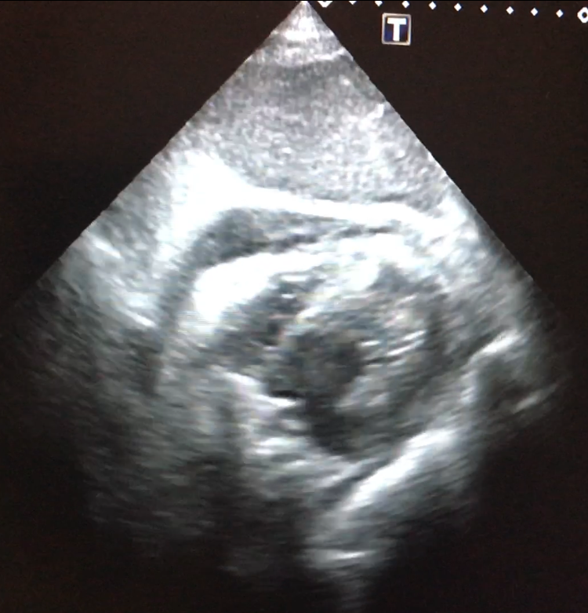
Рис. 5.8. ЕхоКС пацієнта М., 53 років. Ексудат у перикардіальній порожнині з потовщенням стінок перикарду.

Терапія з використанням діуретичних, протизапальних засобів – без вираженого ефекту. Враховуючи рецидивуючий характер захворювання, потовщення листків перикарду та можливий розвиток констриктивного процесу, відсутність ефекту від консервативної терапії, було прийнято рішення про виконання субтотальної перикардектомії.
Операція була виконана у плановому порядку. Після стернотомії перикард виділили та відкрили. Отримано до 600 мл солом’яної рідини без запаху. Спайкового процесу навколо серця не виявлено. Сам потовщений перикард був максимально виділений та видалений. Операція закінчена черезперикардіальним дренуванням правої плевральної порожнини. Бактеріальні дослідження перикарду та отриманої рідини росту не дали. Гістологічне дослідження перикарду показало загальнозапальні зміни. Пацієнт був виписаний зі стаціонару на 22 післяопераційну добу у задовільному стані без ознак ексудативного процесу у плевральних та перикардіальній порожнинах. Контрольний огляд через 1, 3, 6, 12 місяців рецидиву захворювання не виявив.
Стернотомний доступ забезпечує найкращий доступ для максимальної та безпечної мобілізації перикарду задля його видалення. Основними недоліками цього доступу є велика операційна травма, виражений больовий синдром у післяопераційному періоді та довгий реабілітаційний період.
Субтотальна перикардектомія через серединну стернотомію також виконана у 2 (1,17%) пацієнтів з вираженим потовщенням перикарду, у 1 (0,58%) пацієнта з розповсюдженням пухлинного процесу на перикард та у 1 (0,58%) – з супутньою кістою перикарду великих розмірів, що проілюстровано у наступному клінічному випадку.
Пацієнт М., 58 років, поступив до клініки Інституту у плановому порядку зі скаргами на напади виражених болів за грудиною, що підсилюються при зміні положення тіла, періодичний кашель і підвищення температури тіла, відчуття страху, серцебиття, помірну загальну слабкість. Із анамнезу відомо, що скарги з’явилися та посилювались на протязі шести місяців з епізодами загострення та ремісії. При проведенні рентгенографії в правому кардіодіафрагмальном кутку виявлено кістозне утворення. Для верифікації діагнозу був направлений на КТ. Висновок КТ ОГП: ознаки кісти перикарда в проекції правого кардіодіафрагмального кутка розмірами 11х5х8см з чіткими краями і рідинним вмістом, ознаки правобічної нижньодольової плевропневмонії (рис. 5.9).

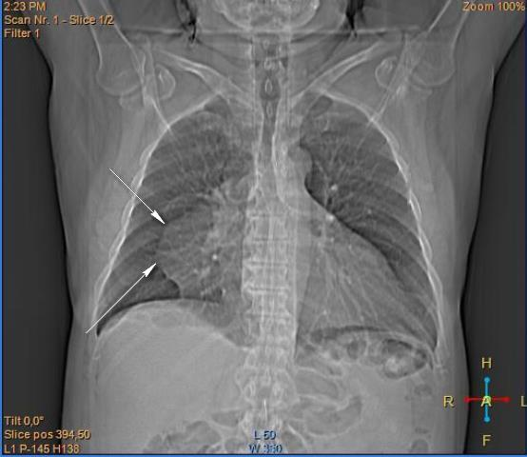
Рис. 5.9. КТ ОГП пацієнта М., 58 років. Кіста перикарду у правому кардіодіафрагмальному вуглу (вказана стрілками).

При ЕхоКГ виявлено кістозне утворення над правим шлуночком 9х5х12см, двосторонній гідроторакс, фібринозний перикардит.
Встановлений діагноз: У зв'язку з цим було вирішено під час хірургічного втручання використати стернотомний доступ і виконати ревізію і санацію перикардіальної та плевральних порожнин.
Під час операції при ревізії в передньому середостінні виявлено виражений запальний процес, в який крім клітковини середостіння залучені перикард, медиастинальна плевра і вилочкова залоза. В області правого кардіодіафрагмального кута виявлено кістозне утворення з чіткими контурами 10х8х6см, що містить рідину, і спаяне з перикардом до рівня впадіння v.anonima в v.cava superior. При розтині перикарду отримано 150 мл прозорої солом’яного кольору рідини. Сам перикард потовщений до 0,8см, а всередині його порожнини – виражений спайковий процес та масивні фібринозні нашарування (рис. 5.10).

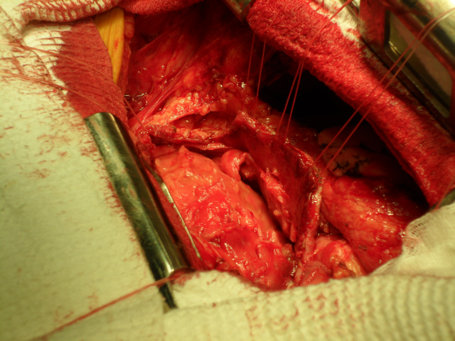
Рис. 5.10. Пацієнт М., 58 років. Виражений спайковий процес у порожнині перикарду.

Тупим і гострим шляхом з застосуванням коагуляції від спайок звільнені магістральні судини, праві і, частково, ліві відділи серця. Кістозне утворення видалено єдиним блоком з частиною перикарда і правою долею вилочкової залози (рис. 5.11).
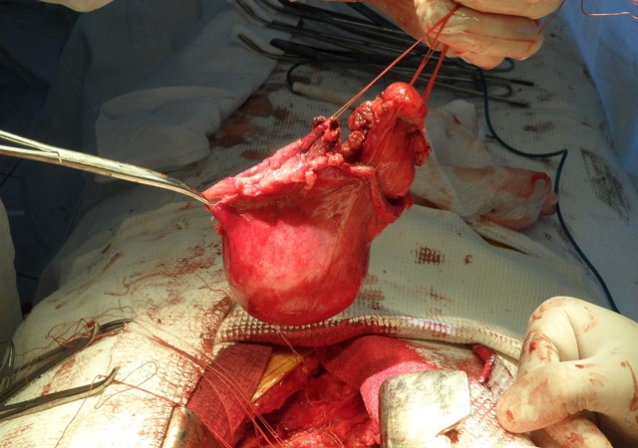
Рис. 5.11. Пацієнт М., 58 років. Видалені єдиним блоком кістозне утворення, частина перикарду та вилочкової залози.

Операція закінчена санацією та дренуванням порожнини перикарда і обох плевральних порожнин. Посів рідини з перикарда зростання не дав.
За даними гістологічного дослідження стінка кісти була представлена ​​сполучнотканною капсулою, внутрішня поверхня представлена плоским епітелієм типу мезотелія з помірною лімфогістіоцитарною периваскулярною інфільтрацією строми.
Післяопераційний період на тлі антибіотикотерапії протікав без особливостей. На 10-ту добу пацієнт в стабільному стані виписаний під спостереження кардіолога за місцем проживання. В подальшому при контрольному огляді через 3 і 6 місяців пацієнт скарг не пред'являв, за даними ЕхоКГ даних на користь рецидиву захворювання не виявлено.
У даного пацієнта скарги і клінічні прояви були пов'язані, на наш погляд, з розвитком ексудативно-констриктивного перикардиту, який співіснував із кістою перикарда великих розмірів. Замість невиправданих (а крім того - трудомістких і небезпечних) спроб виділення кісти в умовах перикардиту і спайкового процесу було вирішено видалити утворений конгломерат єдиним блоком, впливаючи, таким чином, одночасно на всі ланки патогенезу захворювання. У даному випадку стернотомія забезпечила широкий та повноцінний доступ до переднього середостіння, порожнини перикарду та обох плевральних порожнин.
До переваг хірургічного лікування з використанням традиційних доступів, тобто передньо-бокової торакотомії та серединної стернотомії, можна віднести гарні візуалізацію поверхні перикарду та серця, можливість ревізії порожнини та біопсії перикарду у різних ділянках під прямим візуальним контролем, доступ до переднього та середнього середостіння, плевральних порожнин. Саме серединна стернотомія дозволяє виконати найбільш радикальний обсяг перикардєктомії. Також, за необхідності, можливе одночасне виконання оперативних втручань та маніпуляцій на різних органах грудної порожнини.
Серед недоліків цих доступів слід зазначити велику операційну травму, тривалість операції, необхідність інтубаційного наркозу, виражений больовий синдром після операції, велику кількість ускладнень, особливо правошлуночкової недостатності, тривалий час реабілітації. При наявності інфекційного процесу існує можливість його розповсюдження.
Таким чином:
- торакотомний та стернотомний доступи дозволяють виконати ревізію, санацію та дренування порожнини перикарду під безпосереднім візуальним контролем;
- використання традиційних доступів потребує загального знеболювання та ШВЛ;
- традиційні доступи є виправданими у випадках наявності патології органів грудної клітини для виконання симультанних втручань;
- використання стернотомного доступу дозволяє виконати найбільш радикальний об’єм оперативного лікування – субтотальну перикардєктомію;
- субтотальна перикардектомія через стернотомний доступ є операцією вибору для пацієнтів з рецидивуючим перикардитом, особливо після вже перенесених у минулому оперативних втручань;
- при частковій перикардектомії доцільним є дренування плевральної порожнини черезперикардіальним дренажем для профілактики постперикардіотомного синдрому;
- при наявності інфекційного процесу в одній з порожнин грудної клітини існує ризик її розповсюдження і на інші;
- використання традиційних доступів є травматичним та можуть погіршувати стан пацієнтів, що знаходяться у тяжкому стані та/або мають значимі супутні захворювання;
- усі пацієнти в ранньому післяопераційному періоді потребують перебування в умовах відділення інтенсивної терапії або реанімації;
- основна причина смертності пацієнтів – прогресування правошлуночкової недостатності, що може пояснюватись як радикальністю та травматичністю втручань у тяжких та нестабільних пацієнтів;
- реабілітація пацієнтів після радикальних операцій зумовлена великою операційною травмою супроводжується вираженим больовим синдромом.
На відміну від традиційних доступів, що є обширними та травматичними, мініінвазивні втручання є ефективними та безпечними у лікування пацієнтів з ексудативним перикардитом незалежно від етіології. Вони дозволяють оперувати хворих у різному стані та при наявності тяжкої супутньої патології. Рівень ускладнень та смертності нижчий ніж при використанні традиційних доступів. Післяопераційний період та реабілітація коротші. Проте рецидив захворювання, що потребуватиме повторного втручання, все одно можливий.
Таким чином:
- мініінвазивні втручання дозволяють виконати санацію та ревізію порожнини перикарду та взяття біопсії перикарду/епікарду під візуалиним контролем;
- оперативна травма, больовий синдром від малоінвазивних втручань значно менша ніж при використанні традиційних доступів;
- мініінвазивні втручання за рахунок меншої травматичності є методом вибору для пацієнтів у тяжкому стані та наявності значимих супутніх захворювань;
- торакоскопічний черезплевральний доступ до перикарду дозволяє виконати ревізію та санацію не тільки перикарду а і органів плевральної порожнини та середостіння;
- позаплевральна субксифоїдальна перикардіотомія з перикардіоскопією може проводитися без ШВЛ;
- позаплевральна субксифоїдальна перикардіотомія з перикардіоскопією дозволяє візуалізувати майже усю поверхню серця та перикарду, тоді як черезплевральна торакоскопія – лише ту поверхню серця, що знаходиться поблизу фенестрації перикарду з відповідної сторони;
- при наявності інфекційного процесу у плевральній або перикардіальній порожнині застосування позаплеврального субксифоїдольного доступу запобігає його розповсюдженню;
- ускладнення та рецидиви захворювання при використанні мініінвазивних втручань зустрічаються рідко;
- летальні випадки серед пацієнтів, що були прооперовані за допомогою мініінвазивних методик, у нашому дослідженні відсутні.

5.2. Роль перикардіоскопії у лікуванні ексудативних перикардитів різної етіології.

Під час нашого дослідження під час оперативного лікування ексудативних перикардитів перикардіоскопія виконувалась у комплексі з мініінвазивними втручаннями. З 92 пацієнтів, що були прооперовані з використанням мініінвазивних методик, перикардіоскопія була виконана 72 (78,26%) пацієнтам. Розподіл пацієнтів за доступом при виконанні перикардіоскопії представлений на рис. 5.12.

Рис. 5.12. Розподіл пацієнтів за доступом для виконання перикардіоскопії.

Як видно з рис. 5.12 субксифоїдальна позаплевральна перикардіоскопія виконана у 32 (44,44%) випадках, торакоскопічна з лівої сторони – у 36 (50,0%) випадках, торакоскопічна з правої сторони – у 4 (5,56%) випадках.
В усіх випадках для візуалізації та контролю санації порожнини перикарду, виконання прицільної біопсії використовувалась перикардіоскопія жорстким торакоскопом. Незалежно від доступу вона виконувалась після перикардіотомії, фенестрації та видалення більшої частини патологічної рідини. Біопсію перикарду/епікарду брали у кожному випадку з кількох ділянок (від 1 до 5 біопсій), що відрізнялися від оточуючої тканини.
Інформативність перикардіоскопії у великій мірі залежить від можливості візуалізації різних відділів серця та перикарду. Порівняльний аналіз візуалізації різних відділів серця при черезплевральній та субксифоїдальній перикардіоскопії представлений у таблиці 5.1.

Таблиця 5.1
Візуалізація анатомічних ділянок серця при черезплевральній та субксифоїдальній позаплевральній перикардіоскопії
Анатомічна ділянка серця | Лівостороння черезплевральна перикардіоскопія |  | Правостороння черезплевральна перикардіоскопія |  | Субксифоїдальна позаплевральна перикардіоскопія
 | n | % | n | % | n | %
1 | 2 | 3 | 4 | 5 | 6 | 7
Передня поверхня правого шлуночка | - | - | - | - | 30 | 93,75
Діафрагмальна поверхня правого шлуночка | - | - | - | - | 32 | 100
Вушко правого передсердя | - | - | 3 | 75 | 28 | 87,50
1 | 2 | 3 | 4 | 5 | 6 | 7
Бокова поверхня правного передсердя | - | - | 4 | 100 | 30 | 93,75
Бокова поверхня лівого шлуночка | 36 | 100 | - | - | 5 | 15,62
Діафрагмальна поверхня лівого шлуночка | 11 | 30,56 | - | - | 12 | 37,5
Вушко лівого передсердя | 5 | 13,89 | - | - | 16 | 50
Корінь аорти та стовбур легеневої артерії | - | - | - | - | 10 | 31,25

З таблиці 5.1 видно, що торакоскопічний доступ дозволяє візуалізувати лише незначну ділянку серця та перикарду навколо фенестрації. У той же час на відміну від торакоскопічного доступу, при виконанні позаплевральної субксифоїдальної перикардіотомії є можливість візуалізувати майже всі відділи поверхні перикарду, серця та магістральних судин (рис. 5.13), виконати біопсію з різних ділянок.

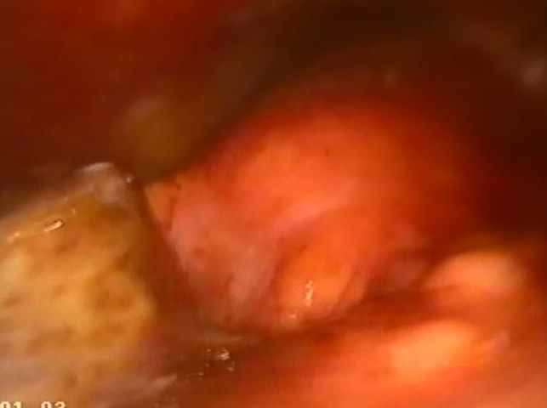
Рис. 5.12. Візуалізація кореня аорти під час виконання субксифоїдальної позаплевральної перикардіоскопії.

Велике значення має перикардіоскопія для лікування гнійних перикардитів, тому що дозволяє виконати мініінвазивне втручання з мінімальним ризиком генералізації бактеріального процесу та, у той же час, максимально ревізувати, провести санацію та дренувати порожнину перикарду під візуальним контролем. На нашу думку використання субксифоїдальної позаплевральної перикардіотомії з перикардіоскопією є методом вибору при гнійних ексудативних перикардитах.
Також використання перикардіоскопії для візуалізації та прицільної біопсії дозволило в 1 випадку виявити злоякісне новоутворення перикарду – ліпосаркому, що проростала у порожнину серця, яке не було діагностовано під час ЕхоКС. Прицільна біопсія змінених ділянок перикарду під контролем перикардіоскопії дозволило у 3 випадках діагностувати його метастатичне ураження. В 4 випадках виявлено поранення перикарду, ще в 2 – поранення перикарду та міокарду. В 1 випадку перикардіоскопія дозволила виявити, ревізувати та дренувати осумкований перикардит на задній поверхні серця.
Для оцінки інформативності та ефективності перикардіоскопії у лікування перикардитів різної етіології були сформовані 2 групи порівняння. До першої (основної) групи увійшли 72 хворих, яким під час хірургічного втручання виконувалась перикардіоскопія з різних доступів. До другої (групи порівняння) групи увійшли 20 пацієнтів, які були прооперовані з використанням мініінвазивних втручань, але без використання перикардіоскопії.
Обидві групи були репрезентативними, тобто при числі ступенів свободи, що дорівнює одиниці (ν = 1), вірогідність відмінностей між основною та контрольною групою є не більше 5% (α = 5%).

Таблиця 5.2
Репрезентативність груп порівняння
Аналізований показник |  | Основна група (n=72) | Група порівняння (n=20) | χ2
Стать | Чоловіки | 40 | 12 | 0,13*
Стать | Жінки | 32 | 8 | 0,13*
Вік (роки) | До 40 | 28 | 7 | 0,10*
Вік (роки) | Старше 40 | 44 | 13 | 0,10*
*- групи репрезентативні при ν = 1, α = 5%

Як видно з табл. 5.2, можна стверджувати, що різниця між групами відсутня, тобто обидві групи є випадковими вибірками однієї генеральної сукупності.
В якості критеріїв оцінки були використані показники кількості ідіопатичних випадків, коли встановити причину накопичення рідини в порожнині перикарду так і не вдалося з’ясувати, та кількості рецидивів захворювання. Проведений аналіз вірогідної оцінки нульової гіпотези (табл. 5.3).

Таблиця 5.3
Достовірність різниці в групах порівняння за кількістю ідіопатичних та рецидивних випадків
Аналізований показник |  | Основна група (n=72) | Група порівняння (n=20) | χ2
Ідіопатичний перикардит | Так | 4 | 4 | 4,11
Ідіопатичний перикардит | Ні | 68 | 16 | 4,11
Рецидив перикардиту | Так | 0 | 1 | 3,64*
Рецидив перикардиту | Ні | 72 | 19 | 3,64*
Примітка. *- при ν = 1, α = 5%

На основі даних табл. 5.3 можна стверджувати про неприйняття нульової гіпотези, тобто різниця у кількості ідіопатичних випадків ексудативних перикардитів статистично достовірна. Тому можна стверджувати, що використання перикардіоскопії дозволяє достовірно підвищити інформативність мініінвазивних втручань на 14,44% (χ2=4,11).
Таким чином, суксифоїдальна позаплевральна перикардіотомія з перикардіоскопією дозволяє візуалізувати майже усі поверхні серця та, в деяких випадках, магістральні судини. Субксифоїдальна позаплевральна перикардіотомія з перикардіоскопією є методом вибору у пацієнтів з гнійним перикардитом. Черезплевральна перикардіоскопія дозволяє ревізувати перикардіальну порожнину і ту поверхню серця, що знаходяться біля фенестрації, проте під час її проведення є можливою ревізія і плевральної порожнини, що дозволяє виконувати симультанні втручання.

5.3. Післяопераційний перебіг ексудативних перикардитів різної етіології.

Перебіг післяопераційного періоду у пацієнтів з ексудативним перикардитом залежить від багатьох факторів, але, насамперед, від етіології захворювання, стану пацієнта до операції та об’єму хірургічного втручання.
Усі без винятку пацієнти після оперативного втручання з приводу ексудативного перикардиту різної етіології доставлялися до реанімації або палати інтенсивної терапії. Як під час, так і після хірургічного втручання пацієнтам проводився моніторинг основних показників гемодинаміки, водно-електролітного, газового складу артеріальної та венозної крові, респіраторних параметрів вентиляції легень, рівня гемоглобіну та глюкози у крові. При необхідності виконувалась їх корекція. Обов’язковими були виконання загального та біохімічного дослідження крові, коагулограми, ЕхоКС та рентгенографії ОГК після доставки пацієнта з операційної.
При наявності ознак гострої серцевої недостатності застосовували інотропну підтримку епінефрином та/або добутаміном у постійній внутрішньовенній інфузії. У нашому дослідженні інотропна підтримка знадобилася 1 (1,30%) пацієнту основної групи та 5 (5,32%) пацієнтам контрольної групи.
Обов’язковим був почасовий контроль за виділенням рідини по дренажам. Дренаж видаляли не раніше ніж через добу після оперативного втручання та коли об'єм виділення по ньому зменшувався до 25-30 мл/добу.
Ускладнення спостерігалися в 11 (6,43%) випадках від загальної кількості досліджуваних. Структура найбільш значимих ускладнень післяопераційного періоду представлена на рис. 5.13.

Рис. 5.13. Структура післяопераційних ускладнень у пацієнтів з ексудативними перикардитами різної етіології.

Як видно з рис. 5.13, найпоширенішим ускладненням була гостра правошлуночкова недостатність, що розвинулась у ранньому післяопераційному періоді у 6 (3,51%) пацієнтів, пневматоракс на стороні втручання, що потребував дренування плевральної порожнини по Бюлау розвинувся у 3 (1,75%) пацієнтів, септичні ускладнення – у 2 (1,17%) пацієнтів.
Розподіл пацієнтів за кількістю випадків, що супроводжувалися ускладненнями у післяопераційному періоді між основною групою та групою порівняння представлений на рис. 5.14.

Рис. 5.14. Розподіл пацієнтів у групах порівняння за наявністю ускладнень.

Як видно з рис. 5.13, в основній групі ускладнення виникли у 2 (2,60%) пацієнтів. У групі порівняння піляопераційні ускладнення мали місце у 9 (9,57%) випадках.
Розподіл найбільш значимих ускладнень післяопераційного періоду у пацієнтів з ексудативними перикардитами різної етіології у групах порівнянь представлений у таблиці 5.4.

Таблиця 5.4
Післяопераційні ускладнення у пацієнтів з ексудативними перикардитами різної етіології
Ускладнення | Основна група (n=77) |  | Група порівняння (n=94)
Ускладнення | n | % | n | %
1 | 2 | 3 | 4 | 5
Гостра правошлуночкова недостатність | 1 | 1,30 | 5 | 5,32
1 | 2 | 3 | 4 | 5
Післяопераційний пневмоторакс | 1 | 1,30 | 2 | 2,13
Септичні ускладнення | 0 | 0 | 2 | 2,13

Як видно з табл. 5.4, найбільш поширеним ускладненням у післяопераційному періоду у пацієнтів з ексудативними перикардитами різної етіології є розвиток гострої правошлуночкової недостатності. Вона мала місце в 1 (1,30%) випадку в основній групі та 5 (5,32%) – у групі порівняння. Пневмоторакс після операції на стороні втручання при виконанні доступу до перикарду через плевральну порожнину розвинувся в 1 (1,30%) пацієнта основної групи після торакоскопічної фенестрації перикарду з перикардіоскопією та 2 (2,13%) пацієнтів групи порівняння. В усіх випадках проводилось дренування плевральної порожнини по Бюлау. Ще у 2 (2,13%) пацієнтів групи порівняння на різних етапах післяопераційного періоду виникли септичні ускладнення. В основній групі септичних ускладнень не було.
Результати аналізу достовірної різниці у групах порівняння за кількістю випадків розвитку гострої правошлуночкової недостатності, пневмотораксів та септичних ускладнень у післяопераційному періоді представлені у табл. 5.5.

Таблиця 5.5
Достовірність різниці у кількості ускладнень в основній групі та групі порівняння
Аналізований показник |  | Основна група (n=77) | Контрольна група (n=94) | χ2
Гостра серцева недостатність | Так | 1 | 5 | 3,25
Гостра серцева недостатність | Ні | 76 | 89 | 3,25
Пневмоторакс | Так | 1 | 2 | 0,15*
Пневмоторакс | Ні | 76 | 94 | 0,15*
Септичні ускладнення | Так | 0 | 2 | 1,62*
Септичні ускладнення | Ні | 77 | 92 | 1,62*
Примітка. *- при ν = 1, α = 5%

За даними таблиці 5.5 можна стверджувати, що різниця у кількості випадків гострої правошлуночкової недостатності у групах порівняння є статистично достовірною через неприйняття нульової гіпотези. У той же час достовірної різниці між групами за кількістю випадків пневмотораксу та септичних ускладнень немає (р˃0,05).
Загальна летальність у досліджені склала 5,26%. Розподіл летальних випадків в основній групі та групі порівняння представлені на рис. 5.15.

Рис. 5.15. Летальність серед пацієнтів з ексудативними перикардитами основної групи та групи порівняння.

Як видно з рис. 5.14, в основній групі був 1 (1,30%) летальний випадок. Причиною смерті у даному випадку стала гостра правошлуночкова недостатність, що розвинулась у ранньому післяопераційному періоді. Летальність серед пацієнтів групи порівняння склала 8 (8,51%) пацієнтів. Причиною смерті у 3 (37,5%) пацієнтів – прогресування гострої серцевої недостатності у ранньому післяопераційному періоді, у 2 пацієнтів (25,0%) з посттравматичним перикардитом була тяжкість супутніх пошкоджень, у 2 (25,0%) хворих з гнійним перикардитом – поліорганна недостатність на фоні генералізації септичного процесу, у 1 (12,5%) – прогресування онкологічного процесу.
Проведений аналіз для визначення достовірності різниці у кількості післяопераційних летальних випадків серед пацієнтів з ексудативними перикардитами різної етіології основної групи та групи порівняння. Результати аналізу представлені у таблиці 5.6.

Таблиця 5.6
Достовірність різниці кількості летальних випадків серед пацієнтів з ексудативними перикардитами
Аналізований показник | Основна група (n=77) | Група порівняння (n=94) | χ2
Померло | 1 | 8 | 4,25
Вижило | 76 | 86 | 4,25
Примітка. *- при ν = 1, α = 5%

За даними табл. 5.5 можна стверджувати, про неприйняття нульової гіпотези, тобто різниця між кількістю летальних випадків в основній групі та групі порівняння є статистично достовірною. Ми вважаємо, що саме диференційний підхід до етапності та інвазивності хірургічного лікування дозволив знизити рівень летальності після оперативного втручання серед пацієнтів з ексудативними перикардитами різної етіології з 8,51% у групі порівняння до 1,30% в основній.
Усі пацієнти після виписки із стаціонару підлягали диспансерному нагляду. Контрольні огляди проводили через 1, 3, 6, 12 місяців і далі 2 рази на рік. Це дозволило своєчасно діагностувати рецидив захворювання або розвиток констриктивних процесів в перикарді. Охоплення пацієнтів, що були прооперовані з приводу ексудативного перикардиту, через рік після втручання в основній групі становило 100%, у групі порівняння – 93,5%; через 2 роки – 89,6% та 81% відповідно.
Рецидив захворювання, що потребував повторного оперативного втручання, виник у 5 (2,92%) пацієнтів. В основній групі рецидив виник в 1 (1,30%) випадку через 6 місяців після торакоскопічної фенестрації перикарду. В якості повторного втручання була обрана субтотальна перикардектомія через стернотомний доступ у зв’язку з потовщенням перикардом та можливим розвитком констриктивних змін. Під час обох втручань був отриманий геморагічний випіт. За даними біопсії перикарду та плеври виявлені лише загальнозапальні зміни. Причину захворювання в обох випадках встановити не вдалося.
В групі порівняння рецидив перикардиту діагностований у 4 (4,26%) пацієнтів. В одному випадку рецидив виник через 1 рік після втручання у пацієнтки Т., 54 років, на фоні повторного загострення аутоімунного захворювання (ревматоїдний артрит). У двох пацієнтів рецидив був пов’язаний з пролонгацією онкологічного процесу.
Ще у одного пацієнта П., 45 років, з ідіопатичним рецидивним перикардитом повторні епізоди захворювання виникали впродовж двох років з неодноразовими періодами загострення та ремісії. Ефект від перикардіоцентезу був нетривалий, консервативна терапія, включно з глюкокортикостероїдами та колхіцином, була неефективною. Під час першої операції була виконана часткова перикардектомія, отриманий серозний випіт, дослідження якого не дало результату. Через 8 місяців виник рецидив захворювання без ефекту від консервативної хірургії. Було прийнято рішення про проведення субтотальної перикардектомії через серединну стернотомію. Видалено 400 мл ексудату. При проведенні ІФА у крові виявлені підвищений рівень IgМ до цитомегаловірусу.
За даними аналізу кількості рецидивів захворювання на ексудативний перикардит серед пацієнтів основної групи та групи порівняння достовірної статистичної різниці виявлено не було (р˃0,05).
Таким чином можна стверджувати, що диференційний підхід до діагностики, етапності та інвазивності хірургічних втручань дозволяє покращити результати лікування пацієнтів з ексудативними перикардитами різної етіології – зниження кількості випадків гострої правошлуночкової недостатності з 5,32% у групі поорівняння до 1,30% в основній (достовірність різниці χ2=3,25, при ν = 1, α = 5%); зниження летальності з 9,54% у групі порівняння до 1,30% в основній (достовірність різниці χ2=5,27, при ν = 1, α = 5%).

5.4. Алгоритм хірургічної тактики при ексудативних перикардитах різної етіології.

На основі проведеного дослідження нами був розроблений алгоритм вибору хірургічної тактики в лікуванні пацієнтів з ексудативним перикардитом різної етіології (рис. 5.16).
Основним принципом запропонованого алгоритму є визначення основних завдань, що потребують вирішення, у кожному окремому випадку та вибір максимально безпечного та ефективного об’єму оперативного втручання з урахуванням загального стану та супутніх порушень пацієнта. Хірургічне лікування повинно забезпечувати безпечне, адекватне та повноцінне дренування порожнини перикарду, а техніка його виконання запобігати розвитку рецидивів та констриктивних процесів у подальшому. Також важливе значення має можливість візуалізації поверхні серця та перикарду, що дозволяє виконати повноцінну ревізію перикардіальної порожнини, розділення спайок, прицільну множинну біопсію змінених ділянок перикарду та епікарду.

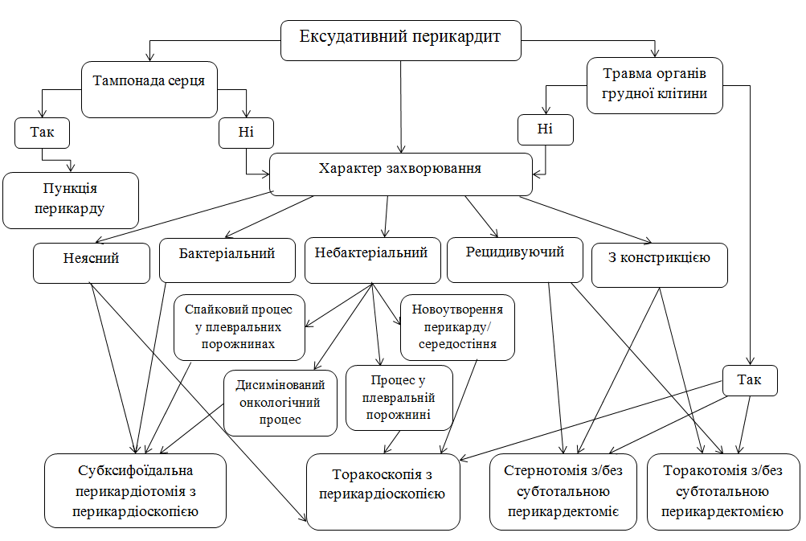
Рис. 5.16. Алгоритм вибору хірургічної тактики при ексудативних перикардитах різної етіології.

Показаннями для торакоскопічної фенестрації перикарду з перикардіоскопією та дренуванням перикардіальної та плевральної порожнин є:
- наявність гострого/підгострого/хронічного ексудативного перикардиту неясної етіології без ознак бактеріального процесу;
- наявність або підозра на патологічний процес у плевральній порожнині або середостінні.
Протипоказаннями для торакоскопічної фенестрації перикарду з перикардіоскопією та дренуванням перикардіальної та плевральної порожнин є:
- виражена кардіореспіраторна недостатність;
- наявність або підозра на бактеріальний характер захворювання;
- спайковий процес у плевральній порожнині зі сторони запланованого доступу;
- тяжкий стан онкологічних пацієнтів з розвитком ракової інтоксикації.
На нашу думку, показаннями для субксифоїдальної позаплевральної перикардіотомії з перикардіоскопією та дренуванням порожнини перикарду повинні бути:
- наявність гострого/підгострого/хронічного ексудативного перикардиту незалежно від наявності/відсутності даних щодо етіології процесу;
- гнійний ексудативний перикардит;
- спайковий процес у плевральних порожнинах;
- тяжкий стан пацієнта за рахунок кардіореспіраторної недостатності або дисемінації онкологічного процесу.
Єдиним протипоказанням для позаплевральної субксифоїдальної перикардіотомії з перикардіоскопією та дренуванням порожнини перикарду є наявність гострої розшаровуючої аневризми висхідної частини аорти.
Незважаючи на широкі можливості мініінвазивних втручань в лікування ексудативних перикардитів, ми вважаємо, що в сучасній практиці є місце і традиційним доступам та обширним втручанням. Так показаннями для субтотальної резекції перикарду через торакотомний або стернотомний доступ повинні бути:
- наявність рецидивуючого перикардиту різної етіології;
- об’ємне новоутворення порожнини перикарду;
- наявність супутнього одиничного об’ємного новоутворення плевральної порожнини або середостіння, що потребує видалення;
- наявність поранення/стороннього тіла в серці, перикардіальній та/або плевральній порожнині.
При наявності констриктивного процесу або значного потовщення перикарду операцією вибору повинна бути субтотальна перикардектомія через серединний стернотомний доступ, який забезпечує доступ до найбільшої площі перикарду, а значить, і найбільш радикальний об'єм оперативного втручання.
Представлені у нашому досліджені алгоритми діагностики та лікування пацієнтів з ексудативними перикардитами різної етіології були впроваджені в практику з 2012 року. Результати їх застосування представлені у підрозділі 5.5.

5.5. Результати клінічного застосування розроблених алгоритмів діагностики та лікування ексудативних перикардитів.

Для проведення аналізу запропонованих алгоритмів діагностики та лікування пацієнтів з ексудативним перикардитом різної етіології були сформовані 2 групи порівняння. До основної групи увійшли 77 пацієнтів, що були прооперовані з приводу ексудативного перикардиту в ДУ «Інститут загальної та невідкладної хірургії ім. В.Т. Зайцева НАМН України» з 2012 року, коли почали застосовуватись розроблені діагностичні та хірургічні підходи та алгоритми. Контрольну групу склали 94 пацієнта з ексудативними перикардитами різної етіології, що знаходились на лікуванні в ДУ «Інститут загальної та невідкладної хірургії ім. В.Т. Зайцева НАМН України» з 2000 по 2011 роки. Більшість пацієнтів в обох групах були працездатного віку, тобто до 60 років (84,42% пацієнтів в основній групі та 80,85% - у контрольній). Статистичної різниці за статтю в обох групах виявлено не було. Групи порівняння є репрезентативними за віком, статтю та тяжкістю стану хворих на момент госпіталізації, що дозволяє отримати достовірні результати.
Нами була розроблена та запропонована схема для визначення етапності оперативного втручання. Проаналізована ефективність інвазивних та неінвазивних методів діагностики. Також виконаний аналіз недоліків в організації допомоги пацієнтам з ексудативними перикардитами різної етіології. В результаті була запропонована схема діагностично-лікувальних заходів та оперативної тактики у даної категорії пацієнтів в залежності від тяжкості стану на момент надходження до стаціонару та наявності прогностично достовірних ознак вірогідності несприятливого результату.
Розроблена нами схема діагностично-лікувальної тактики у пацієнтів з ексудативними перикардитами різної етіології представлена на рис. 5.17.
ОГЛЯД ПАЦІЄНТА,
ЕхоКС, ЕКГ
Перикардит з тампонадою серця
Перикардит без ознак здавлювання серця
Черезшкірна пункція перикарду з дренуванням
Операційна
Наявність прогностично несприятливих ознак
Відсутність прогностично несприятливих ознак
Палата інтенсивної терапії (катетеризація центральної вени, забір аналізів, Ro-графія ОГК
Загальна палата (повноцінне планове обстеження в залежності від клінічної картини)
Рис. 5.17. Схема діагностично-лікувальної тактики при надходженні пацієнта з ексудативним перикардитом.

При надходженні до стаціонару пацієнта з ексудативним перикардитом та ознаками тампонади серця, або якщо ці ознаки виявлялися на ЕхоКС, його зразу транспортували до реанімаційного відділення, де виконували екстрену черезшкірну пункцію перикарду, або, за можливості до операційної, де також в екстреному порядку виконували субксифоїдальну позаплевральну перикардіотомію з перикардіоскопією. В обох випадках процедуру завершували дренуванням перикардіальної порожнини. В основній групі подібна тактика була застосована в 15 (19,48%) випадках.
При відсутності тампонади серця або після її виконання пацієнти розподілялися на 2 групи. До першої групи входили пацієнти з наявними прогностично достовірними ознаками несприятливого прогнозу захворювання. Такі пацієнти транспортувалися до палати інтенсивної терапії або реанімації, де виконувались найбільш необхідні діагностичні дослідження. Оперативне втручання в таких випадках виконувалось в ургентному порядку. Пацієнти, які не мали прогностично несприятливих ознак, входили до другої групи. Вони госпіталізувалися до загальної палати. Діагностика, етіологічний пошук, а також хірургічне втручання у цих випадках проводилися в плановому порядку.
Запропонована схема діагностично-лікувального процесу у хворих з ексудативними перикардитами різної етіології дозволила зменшити кількість похибок в організації допомоги з 24 (25,53%) у групі порівняння до 1 (1,30%) в основній.
Диференційний та індивідуальний підхід до вибору доступу до перикарду та інвазивності оперативного втручання з чітким визначенням показань та протипоказань до кожного з них дозволив достовірно знизити кількість післяопераційних ускладнень з 9 (9,57%) у групі порівняння до 2 (2,60%) в основній. Зокрема кількість випадків гострої првошлуночкової недостатності у післяопераційному періоді у пацієнтів з ексудативними перикардитами різної етіології достовірно знизилася з 5,32% у групі порівняння до 1,30% в основній.
Ефективність застосування запропонованих діагностичних алгоритмів, удосконалених та оптимізованих підходів до вибору етапності, інвазивності та обсягу хірургічних втручань у пацієнтів з ексудативними перикардитами різної етіології оцінювалась шляхом порівняння показників основної та контрольної груп хворих. Основними критеріями оцінки їх ефективності були визначені наступні показники:
- загальна кількість ліжко-днів;
- кількість доопераційних ліжко-днів;
- кількість післяопераційних ліжко-днів;
- кількість рідини у порожнині перикарду;
- частота серцевих скорочень;
- центральний венозний тиск.
Достовірність результатів оцінювалась за допомогою розрахунку коефіцієнта Стьюдента (р<0,05). Результати порівняння основної групи та групи порівняння представлені у табл. 5.7.
Таблиця 5.7
Ефективність застосування запропонованих алгоритмів діагностики та лікування
Аналізований показник | Основна група (n=77) | Група порівняння (n=94) | t
Кількість загальних ліжко-днів | 9,2±2,3 | 21,3±3,8 | 2,72*
Кількість доопераційних ліжко-днів | 3,1±1,52 | 8,9±2,5 | 1,98*
Кількість рідини у перикарді | 578,3±12,7 | 592,7±18,3 | 0,65
ЦВТ, мм рт.ст. | 11,8±2,16 | 12,3±1,27 | 0,20
ЧСС, хв⁻¹ | 102,3±3,1 | 98,9±2,3 | 0,88
Кількість післяопераційних ліжко-днів | 5,3±2,0 | 10,6±1,7 | 2,02*
Примітка. * – різниця з групою порівняння є статистично достовірною (р˂0,05).
Як видно за даними таблиці 5.7, показники центрального венозного тиску у пацієнтів основної групи (11,8±2,16 мм рт.ст.) та пацієнтів групи порівняння (12,3±1,27 мм рт.ст.) достовірно не відрізнялися. Теж саме можна сказати і про середню кількість рідини в порожнині перикарду, яка в основній групі склала (578,3±12,7) мл, а в групі порівняння – (592,7±18,3) мл; та ЧСС, що фіксувалася у пацієнтів на момент госпіталізації. В основній групі ЧСС склала (102,3±3,1) хв⁻¹, у групі порівняння з (98,9±2,3) хв⁻¹. Це свідчить про відсутність достовірної різниці у тяжкості стану пацієнтів в обох групах порівняння на момент госпіталізації до стаціонару.
У той же час, при порівнянні показників обох груп, звертає на себе увагу достовірне зниження кількості загальних ліжко-днів в основній групі до (9,2±2,3), на відміну від групи порівняння, де середня кількість загальних ліжко-днів склала (21,3±3,8). Достовірно знизилась і кількість післяопераційних ліжко-днів з (10,6±1,7) у групі порівняння до (5,3±2,0) – в основній. Все це свідчить про покращення якості діагностичних заходів та оперативних втручань.
Достовірне зниження кількості доопераційних ліжко-днів з (8,9±2,5) у групі порівняння до (3,1±1,52) – в основній групі, тобто майже у 3 рази, свідчить про ефективність та доцільність розробленої схеми діагностичного процесу з визначенням тактики та етапності оперативних втручань у пацієнтів з ексудативними перикардитами різної етіології.
Ефективність запропонованих підходів до організації, тактики та об’єму оперативних втручань у пацієнтів з ексудативними перикардитами різної етіології гарно ілюструє аналіз летальності, кількості ускладнень у післяопераційному періоді, ідіопатичних перикардитів, коли причину захворювання так і не вдалося з’ясувати, та кількості рецидивів захворювання, виявлених при диспансерному нагляді у період 1, 3, 6, 12, 18, 24 місяці. Статистичну значимість даних показників оцінювали за допомогою χ2. Отримані данні аналізу основної групи та групи порівняння представлені у таблиці 5.8.
Таблиця 5.8
Результати лікування пацієнтів з ексудативним перикардитом
Показник ефективності |  | Основна група (n=77) |  | Група порівняння (n=94) |  | χ2
 |  | N | % | n | % | χ2
Післяопераційні ускладнень | Так | 2 | 2,60 | 9 | 9,57 | 3,91
Післяопераційні ускладнень | Ні | 75 | 97,40 | 85 | 90,43 | 3,91
Летальність | Померло | 1 | 1,30 | 8 | 8,51 | 4,42
Летальність | Вижило | 76 | 98,70 | 86 | 91,49 | 4,42
Ідіопатичні перикардити | Так | 12 | 15,58 | 26 | 27,66 | 3,98
Ідіопатичні перикардити | Ні | 65 | 84,42 | 68 | 72,34 | 3,98
Рецидив захворювання | Так | 1 | 1,30 | 4 | 4,26 | 1,30*
Рецидив захворювання | Ні | 76 | 98,70 | 90 | 95,74 | 1,30*
Примітка. *- при ν = 1, α = 5%

За даними даної таблиці при кількості ступенів свободи, що дорівнює одиниці (ν = 1), вірогідність відмінностей між основною групою та групою порівняння більше 5% (α = 5%), можна стверджувати, що зменшення післяопераційних ускладнень з 9,57% у групі порівняння до 2,60% в основній групі, зменшення летальності з 8,51% у групі порівняння до 1,30% в основній групі та зменшення кількості ідіопатичних перикардитів з 27,66% до 15,58% відповідно є статистично значимими. Статистичної різниці між кількістю рецидивів захворювання, що потребували повторного оперативного втручання, у пацієнтів з ексудативними перикардитами різної етіології виявлено не було.
Найбільш значимими ускладненнями у післяопераційному періоді у даної категорії пацієнтів була гостра правошлуночкова недостатність, розвиток пневмотораксу на стороні втручання, якщо воно виконувалось через плевральну порожнину, та септичні ускладнення (рис. 5.18).

Рис. 5.18. Порівняння кількості ускладнень у післяопераційному періоді.

Кількість випадків гострої правошлуночкової недостатності у післяопераційному періоді достовірно знизилась в основній групі у порівнянні з групою порівняння (табл. 5.5).
Таким чином, можна стверджувати, що застосування розроблених принципів та алгоритмів у діагностиці та хірургічному лікуванні пацієнтів з ексудативними перикардитами різної етіології дозволило знизити кількість ускладнень, що виникали після операції, та тривалість госпіталізації (в тому числі тривалість до- та післяопераційного періоду), при відсутності різниці у тяжкості загального стану хворих.
Комплексний підхід до організації діагностично-лікувального процесу шляхом визначення етапності, інвазивності та об’єму оперативного втручання у пацієнтів з ексудативними перикардитами різної етіології дозволив достовірно знизити летальність на 7,21% (χ2=4,42).
Усе вищезазначене, дозволяє охарактеризувати запропоновані діагностично-лікувальні алгоритми, тактику хірургічних втручання як ефективні та безпечні у пацієнтів з ексудативним перикардитом різної етіології.

АНАЛІЗ РЕЗУЛЬТАТІВ ДОСЛІДЖЕННЯ

Ексудативні перикардити є доволі рідкими захворюваннями але впродовж років залишаються предметом підвищеної уваги та дискусій серед хірургів, кардіологів та лікарів загальної практики. Захворювання у переважній більшості випадків носить вторинний характер, тоді як причина його виникнення може залишатися невідомою. Працездатний вік більшості хворих з ексудативними перикардитами різної етіології свідчить про високе соціально-економічне значення цієї проблеми. Своєчасні, ефективні та повноцінні діагностичні та лікувальні заходи впливають як на рівень смертності від даного захворювання та безпосередній результат оперативного лікування, так і на перебіг післяопераційного періоду, розвиток ускладнень та швидкість та якість відновлення працездатності.
На сьогоднішній день запропонована велика кількість втручань для лікування ексудативних перикардитів. Найпопулярнішим втручанням при наявності патологічного випоту була і застається черезшкірна пункція та дренування порожнини перикарду, що дозволяє виконати декомпресію та видалення ексудату. Також застосовуються позаплевральна субксифоїдальна перикардіотомія, фенестрація перикарду торакоскопічним доступом, часткова та субтотальна резекція перикарду через торакотомний або стернотомний доступи. Але систематизація цих втручань і, як правило, кожна клініка застосовує лише один або два оперативних метода в усіх випадках даного захворювання.
Аналіз літератури свідчить про те, що до невирішених питань у проблемі ексудативних перикардитів є: пошук етіологічного чиннику захворювання; своєчасність надання допомоги хворим з ексудативними перикардитаим на основі наявності значимих, прогностично достовірних факторів несприятливого перебігу захворювання; визначення чіткої тактики діагностики та строків хірургічного лікування при перикардитах різної етіології; визначення показань та протипоказань до кожного оперативного втручання.
На основі вищезазначеного метою даного дослідження було поліпшення результатів хірургічного лікування хворих з ексудативними перикардитами, а також вдосконалення та оптимізація хірургічної тактики. Для досягнення цієї мети були визначені наступні задачі:
- Вивчення клініко-нозологічну структуру хворих на ексудативний перикардит, а також причини незадовільних результатів їх лікування;
- Визначення та аналіз впливу прогностично достовірних факторів розвитку несприятливого результату лікування хворих з ексудативним перикардитом та можливість їх використання підвищення ефективності лікування;
- Визначити та обґрунтувати показання до кожного виду оперативного втручання при ексудативних перикардитах різної етіології;
- Систематизувати та вдосконалити мініінвазивні оперативні втручання;
- Розробити алгоритм вибору оптимальної тактики діагностики та лікування перикардитів різної етіології;
- Вивчити результати розробленого підходу з використанням мініінвазивних оперативних втручань.
Дослідження виконане на базі ДУ «Інститут загальної та невідкладної хірургії ім. В.Т. Зайцева НАМН України» з 2000 по 2016 роки. Об’єктом дослідження були 171 хворих, що були прооперовані з приводу ексудативного перикардиту різної етіології. Групи порівняння були сформовані наступним чином: основна група – 77 пацієнтів, що знаходились на лікуванні та були прооперовані з приводу ексудативних перикардитів у клініці ДУ «Інститут загальної та невідкладної хірургії ім. В.Т. Зайцева НАМН України» з 2012 р., коли почали застосовуватись розроблені організаційні, діагностичні та лікувальні алгоритми. Контрольну групу склали 94 пацієнта, що були прооперовані з приводу ексудативних перикардитів на базу ДУ «Інститут загальної та невідкладної хірургії ім. В.Т. Зайцева НАМН України» з 2000 по 2012 рр. За показниками, що вивчалися, групи були репрезентативними, тобто вірогідність відмінностей між основною та контрольною групами була не більше 5%.
Усі пацієнти були обстежені за стандартною схемою, що включає в себе збір скарг, анамнезу захворювання та життя, основні клінічні та біохімічні показники крові, коагулограму. За потреби визначався рівень гормонів щитоподібної залози та наднирників, маркерів системних захворювань. Інструментальні методи включали рентгенографію грудної клітини (апарати Тридорос-оптиматик 1000 Siemens, Нідерланди, та General Medical Merate-MAC S.P.A., Італія), ЕКГ (електрокардіограф ЭК1Т-04 та електрокардіографічний діагностичний комплекс “Cardiocom” Ver. 2.0, Cardiolab 2000 Windows 98, США), ЕхоКС (апарати Toshiba ARTIDA, Японія, та Esalot, США), УЗД дослідження органів грудної та, за необхідності, черевної порожнини (Esalot, США, та SL-450 фірми “Siemens”, Німетчина). За потреби використовували КТ (апарат Toshiba Aquilion 64, Японія), МРТ, фібробронхоскопію (ендоскоп фірми «Olympus»). Серед інвазивних методів дослідження виконували черезшкірну пункцію порожнини перикарду за Лорреєм з подальшим цитологічним та бактеріологічним дослідженням отриманої рідини, біопсію перикарду. Задля візуалізації та ревізії перикардіальної порожнини під час мініінвазивних втручань використовували перикардіоскопію за допомогою жорсткого торакоскопу (комплекс фірми “Karl Storz”, Німеччина).
З метою вивчення клініко-нозологічної структури захворювання, його епідеміології, перебігу, а також причин незадовільних результатів лікування, аналізу несвоєчасних, невиправданих та неефективних діагностичних та оперативних втручань, визначення діагностично та прогностично значимих факторів ризику несприятливих перебігу та результатів захворювання були проаналізовані історії хвороб 171 пацієнта з ексудативними перикардитами різної етіології.
За даними аналізу історій хвороб статистичної різниці за статтю серед пацієнтів не було. Більшість з них були пацієнтами працездатного віку, тобто від 21 до 60 років. Найчастіше фіксувався хронічний перебіг захворювання (32,16%), трохи рідше підгострий (29,82%) та гострий (22,22%). Рецидивуючий ексудативний перикардит зафіксовано лише у 15,79% хворих. Основними скаргами на момент госпіталізації у більшості хворих були наявність задишки, болі у грудях, кашлю, набряків ніг. 21,05% пацієнтів приймали вимушене сидяче або напівсидяче положення. Під час огляду у 36,26% хворих був виявлений парадоксальний пульс, у 22,22% - порушення ритму серця. Усі пацієнти мали ознаки серцевої недостатності різного ступеня тяжкості. Більша частина хворих мали ознаки серцевої недостатності III-IV ФК за NYHA (74,27%). При цьому тампонада серця, що потребувала екстреного втручання, мала місце у 19,30% пацієнтів.
За етіологією процесу перші позиції склали пухлинні (18,71%%), посттравматичні (16,96%), та післяопераційні (12,87%). Велику групу пацієнти з ідіопатичним ексудативним перикардитом (21,64%).
При аналізі оперативних доступів встановлено, що найчастіше використовували субксифоїдальну позаплевральну перикардіотомію, рідше виконували торакоскопічну фенестрацію перикарду та часткову перикардектомію через передньобокову торакотомію. Використання розробленого доступу до плевральної порожнини шляхом відсепарування окістя ребра («Спосіб виконання торакотомії» патент на корисну модель 131294, UA, заявлений 05.07.2018р., опублікований 10.01.2019р.) дозволило зменшити об'єм крововтрати під час доступу, скоротити час операції та зменшити больвий синдром у післяопераційному періоді. Об'єм рідини у порожнині перикарду в більшості випадків (48,54%) був розцінений як великий (500-1000 мл), а характер ексудату – серозний (54,39%).
Смертність серед пацієнтів з ексудативними перикардитами різної етіології за даними аналізу склала у цій частині дослідження склала 5,26%. Найчастішою причиною смерті була гостра прогресуюча правошлуночкова недостатність (44,4% пацієнтів з усіх померлих).
За результатами аналізу додаткових методів дослідження встановлено, що найбільшу ефективність для діагностики та етіологічного пошуку має комбінація ЕхоКС, рентгенографії ОГК, цитологічного дослідження ексудату та біопсії перикарду.
Серед похибок в організації допомоги пацієнтам з ексудативними перикардитами різної етіології найпоширенішими були неправильна оцінка стану пацієнта при надходженні (50%), невиправдана затримка оперативного втручання (33,33%) та неправильна оцінка клінічної картини (16,67%). Використання запропонованої схеми організації діагностично-лікувального процесу дозволило знизити кількість організаційних похибок до 1,30%.
Розроблений алгоритм діагностичних заходів при наявності випоту у перикарді, який дозволив чітко та послідовно виконати етіологічний пошук, а також визначити порядок та терміновість оперативних втручань. Він базується на визначенні хворих з життєзагрожуючими станами та групи пацієнтів високого ризику несприятливого перебігу захворювання, що дозволяє визначити терміновість та обсяг діагностичних заходів та оперативного втручання. Наявність тампонади серця є абсолютним показом для екстреної пункції перикарду та його дренування, за показами та за наявності необхідного обладнання виправданим є використання відеоперикардіоскопії. При наявності прогностично несприятливих ознак виконуються лише найнеобхідніші діагностичні обстеження, пацієнт потребує нагляду та моніторингу в умовах палати інтенсивної терапії або реанімації, а оперативне втручання є ургентним. Етіологічний пошук в такому разі виконується паралельно з оперативним втручанням та післяопераційним лікуванням. При відсутності прогностично несприятливих ознак та тампонади серця рішення про оперативне втручання та його обсяг приймається після комплексного обстеження у плановому порядку. В результаті запропонованого підходу вдалося підвищити інформативність діагностичних методів з 29,93±5,21% до 74,8±4,65% , а також достовірно знизити тривалість передопераційного ліжко-дня з 8,9±2,5 до 3,1±1,52 і рівень летальності з 8,51% до 1,30% (р<0,05).
Розроблена прогностична система оцінки можливості несприятливих результатів у пацієнтів з ексудативними перикардитами різної етіології, що дозволяє з високою вірогідністю виділяти групу хворих високого ризику, більш активно та цілеспрямовано проводити діагностично-лікувальні заходи. Такі пацієнти в обов’язковому порядку повинні знаходитись під наглядом та моніторингом у відділенні інтенсивної терапії або реанімації, бути проконсультовані кардіохірургом. У таких випадках усі заходи та втручання повинні проводитись в ургентному порядку.
Ключовим для прогнозу подальшого перебігу захворювання та швидкості реабілітації пацієнтів з ексудативними перикардитами різної етіології є обсяг оперативного втручання, а саме вибір шляху доступу до перикарду. Проведений нами аналіз дозволив виділити чіткі показання та протипоказання до кожного виду оперативного втручання на перикарді з урахуванням індивідуальних особливостей пацієнта та конкретної клінічної ситуації.
Найпростішим у виконанні та найбезпечнішим з усіх втручань на перикарді є субксифоїдальна позаплевральна перикардіотомія. Вона виконана у 29,24% пацієнтів. Субксифоїдальна позаплевральна перикардіотомія може поводитися майже усім пацієнтам з ексудативними перикардитами різної етіології незалежно від стану пацієнта, стадії та етіології захворювання. Вона є методом вибору при підозрі на гнійний перикардит, оскільки мінімізує можливість дисемінації бактеріального процесу. Єдиним протипоказанням до її виконання є наявність або підозра на гостру розшаровуючу аневризму висхідного відділу аорти.
До мініінвазивних втручань також відноситься торакоскопічна фенестрація перикарду. Вона була виконана 24,56% випадках. Недоліком цього втручання є необхідність однолегеневої інтубації та обмежені можливості її застосування у нестабільних пацієнтів з кардіореспіратоною недостатністю. Дане втручання може бути виконане при будь-якій стадії захворювання. Особливо воно показане при наявності чи підозрі на патологічний процес у плевральній порожнині чи середостінні для виконання симультанних втручань. Протипоказаннями до торакоскопічної фенестрації перикарду є виражена кардіореспіраторна недостатність, наявність спайкового процесу у плевральній порожнині, можливість бактеріальної етіології ексудативного перикардиту.
Значно підвищити ефективність та інформативність мініінвазивних втручань дозволяє використання перикардіоскопії. ЇЇ використання під час суксифоїдальної позаплевральної перикардіотомії дозволяє візуалізувати майже усі поверхні серця та, в деяких випадках, магістральні судини. Черезплевральна перикардіоскопія дозволяє ревізувати перикардіальну порожнину і ту поверхню серця, що знаходяться біла фенестрації. Використання перикардіоскопії під час мініінвазивних втручань дозволило підвищити ефективність інтраопераційної діагностики та етіологічного пошуку та достовірно знизити кількість ідіопатичних перикардитів з 20,0% до 5,56% (χ2=4,11, при ν = 1, α = 5%).
Традиційні доступи до перикарду через передньобокову торакотомію та серединну стернотомію на сьогоднішній день майже втратили свою актуальність. Але на нашу думку, ще мають показання до застосування. Вони є виправданими у випадку наявності чи підозри на травму органів грудної клітини, в тому числі і серця, необхідності виконання об’ємних симультанних втручань. Серединна стернотомія дозволяє виконати найрадикальніший об'єм хірургічного втручання на перикарді – субтотальну перикардектомію у випадку розвитку констриктивних змін з загрозою здавлювання серця або рецидивуючого перикардиту, якщо попереднє оперативне втручання виявилося безуспішним. У нашому дослідженні субтотальна перикардектомія була виконана 4,09% випадках.
На основі аналізу випадків післяопераційних перикардитів, що виникали після операцій на серці або з відкриттям перикарду, його частковим видаленням без маніпуляцій на серці, розроблений спосіб профілактики постперикардіотомного синдрому за допомогою черезперикардіального дренування правої плевральної порожнини («Спосіб інтраопераційної профілактики постперикардіотомного синдрому» патент на корисну модель № 131606, UA, заявлений 05.07.2018р., опублікований 25.01.2019р.), що забезпечує повноцінне дренування перикардіального простору під час активного дренування рани і тривалий час після видалення дренажу.
Розроблений алгоритм вибору хірургічної тактики при ексудативних перикардитах різної етіології, що дозволяє вибрати оптимальний об'єм втручання з урахуванням стану пацієнта та конкретної клінічної ситуації.
Ефективність клінічного застосування розроблених діагностичних та лікувальних алгоритмів у пацієнтів з ексудативними перикардитами різної етіології проаналізована за результатами порівняння показників основної та контрольної груп хворих. Достовірність відмінностей кількісних показників визначалася за допомогою коефіцієнта Стьюдента (t).
При порівнянні показників основної групи та групи порівняння звертає на себе увагу відсутність достовірної різниці між показниками ЦВТ у пацієнтів основної групи (11,8±2,16 мм рт.ст.) та групи порівняння (12,3±1,27 мм рт.ст.); між середньою кількістю рідини в порожнині перикарду, яка в основній групі склала (578,3±12,7) мл, а в групі поорівняння – (592,7±18,3) мл; та ЧСС, що фіксувалася у пацієнтів на момент госпіталізації (в основній групі – (102,3±3,1) хв⁻¹, у групі порівняння – (98,9±2,3) хв⁻¹). Це свідчить про відсутність достовірної різниці у тяжкості стану пацієнтів в обох групах порівняння на момент госпіталізації до стаціонару. При цьому достовірно відрізняються строки перебування пацієнтів у стаціонарі. Достовірно знизились кількість загальних ліжко-днів в основній групі до (9,2±2,3), на відміну від групи порівняння, де середня кількість загальних ліжко-днів склала (21,3±3,8), та кількість післяопераційних ліжко-днів з (10,6±1,7) у групі порівняння до (5,3±2,0) – в основній. Все це свідчить про покращення якості діагностичних заходів та оперативних втручань, що дозволило прискорити період відновлення та реабілітації.
Достовірне зниження кількості доопераційних ліжко-днів з (8,9±2,5) у групі порвняння до (3,1±1,52) в основній свідчить про ефективність та доцільність розробленої схеми діагностичного процесу з визначенням тактики та етапності оперативних втручань у пацієнтів з ексудативними перикардитами різної етіології.
При кількості ступенів свободи, що дорівнює одиниці (ν = 1), вірогідність відмінностей між основною групою та групою порівняння більше 5% (α = 5%), можна стверджувати, що зменшення післяопераційних ускладнень з 9,57% у групі порівняння до 2,60% в основній групі, зменшення летальності з 8,51% у групі порівняння до 1,30% в основній групі та зменшення кількості ідіопатичних перикардитів з 27,66% до 15,58% відповідно є статистично значимими. Статистичної різниці між кількістю рецидивів захворювання, що потребували повторного оперативного втручання, у пацієнтів з ексудативними перикардитами різної етіології виявлено не було.
Комплексний підхід до організації діагностично-лікувального процесу шляхом визначення етапності, інвазивності та об’єму оперативного втручання у пацієнтів з ексудативними перикардитами різної етіології дозволив достовірно знизити летальність на 7,21% (χ2=4,42 при ν = 1, α = 5%).
Отримані результати дозволяють охарактеризувати запропоновані алгоритми діагностики та оперативного лікування як ефективні у пацієнтів з ексудативними перикардитами різної етіології.

ВИСНОВКИ

У роботі викладені та проаналізовані нові підходи до діагностики, етіологічного пошуку та хірургічної тактики лікування при наявності випоту у порожнині перикарду різної етіології шляхом впровадження запропонованих алгоритмів та підходів, що направлені на зменшення кількості ускладнень, реабілітаційного періоду, показників летальності у пацієнтів з ексудативними перикардитами.
- Більшість пацієнтів з випотом у порожнині перикарду є людьми працездатного віку від 21 до 60 років без статистичної різниці за статтю (р˃0,05). Більшість випадків захворювання, що потребують оперативного втручання, мають ідіопатичний (21,64%), пухлинний (18,71%) та посттравматичний (16,96%) характер. Найчастіше об'єм випоту у перикарді становить 500-1000мл (48,54%) і має серозний характер (54,39%). Летальність серед пацієнтів за даними ретроспективного аналізу склала 5,26%, а головною причиною смерті є розвиток та прогресування гострої серцевої недостатності. Найпоширенішою причиною незадовільних результатів лікування таких пацієнтів є помилки в організації діагностики та лікування.
- Розроблена прогностична система оцінки несприятливих результатів у пацієнтів з ексудативними перикардитами різної етіології, які можуть впливати на ефективність лікування. До них слід віднести наявність у хворого рецидивуючого характеру захворювання, гнійного характеру випоту, фебрильної температури тіла, великої кількості ексудату (˃1000 мл об’єму рідини у порожнині перикарду), порушень ритму серця, тампонади та/або травми серця, міокардиту, а також прийом пацієнтом антикоагулянтів. Найінформативнішою комбінацією у діагностиці та етіологічному пошуку причини ексудативного перикардиту є поєднання ЕхоКС, рентгенографії ОГК, цитологічного дослідження ексудату та біопсії змінених ділянок перикарду.
- Найбільш універсальним втручанням при ексудативному перикардиті є субксифоїдальна позаплевральна перикардіотомія з перикардіоскопією. Вона може виконуватись незалежно від стану пацієнта, етіології та гостроти процесу. Показаннями для торакоскопічної фенестрації перикарду з перикардіоскопією є наявність або підозра на супутній патологічний процес у плевральній порожнині або середостінні. Субтотальна резекція перикарду через торакотомний або стернотомний доступ показана у випадку наявності рецидивуючого перикардиту різної етіології, об’ємного новоутворення, поранення та/або наявності стороннього тіла в серці, перикардіальній та/або плевральній порожнині. При наявності констриктивного процесу операцією вибору повинна бути субтотальна перикардектомія через серединний стернотомний доступ.
- Впровадження мініінвазивних втручань та диференційного підходу до них дозволило зменшити кількість випадків гострої правошлуночкової недостатності у післяопераційному періоді з 5,32% у групі порівняння до 1,30% в основній (достовірність різниці χ2=3,25, при ν = 1, α = 5%). Додаткове використання перикардіоскопії дозволило достовірно підвищити інформативність мініінвазивних втручань на 14,44% (достовірність різниці χ2=3,25, при ν = 1, α = 5%).
- Запропонований алгоритм діагностично-лікувальних заходів на основі визначення груп високого ризику розвитку незадовільних результатів, що дозволила підвищити інформативність діагностики до 74,8% та виконати оперативне втручання у найбільш оптимальні строки.
- Диференційний підхід до діагностики, етапності та об’єму хірургічних втручань дозволяє покращити результати лікування пацієнтів з ексудативними перикардитами різної етіології за рахунок зниження летальності з 8,51% у групі порівняння до 1,30% в основній (достовірність різниці χ2=4,42, при ν = 1, α = 5%), тобто на 7,21%. Кількість ідіопатичних випадків ексудативних перикардитів достовірно знизилась з 27,66% у групі порівняння до 15,58% в основній (достовірність різниці χ2=3,98, при ν = 1, α = 5%). Тривалість госпіталізації достовірно скоротилась з (21,3±3,8) ліжко-днів у групі порівняння до (9,2±2,3) ліжко-днів в основній (р˂0,05), в тому числі і за рахунок зменшення післяопераційних ліжко-днів з (10,6±1,7) у групі порівняння до (5,3±2,0) – в основній (р˂0,05).
Отримані результати дозволяють охарактеризувати запропоновані алгоритми діагностики та лікування з використанням мініінвазивних втручань як ефективні у хворих з ексудативними перикардитами різної етіології.

ПРАКТИЧНІ РЕКОМЕНДАЦІЇ

- При підозрі на наявність ексудативного перикардиту для підтвердження діагнозу пацієнту у найкоротший термін повинно бути проведена ЕхоКС для підтвердження наявності рідини у порожнині перикарду та виявлення ознак тампонади серця.
- Тампонада серця є абсолютним показом до екстреної черезшкірної пункції та дренування порожнини перикарду з подальшим цитологічним та бактеріологічним дослідженням отриманої рідини.
- Доцільно враховувати наявність прогностично несприятливих ознак для побудови тактики ведення пацієнтів з ексудативними перикардитами різної етіології.
- Для встановлення діагнозу та прийняття рішення щодо терміновості оперативного втручання доцільно використовувати запропонований алгоритм діагностики ексудативного перикардиту.
- Для вирішення питання обсягу оперативного втручання виправданим є використання алгоритму вибору хірургічної тактики при ексудативних перикардитах різної етіології.
- При торакотомному доступі до плевральної порожнини доцільно використовувати доступ через відсепаровування окістя верхнього краю ребра задля зменшення ризиків пошкодження міжреберних судин та нервів.
- Усі операції з відкриттям порожнини перикарду мають закінчуватись черезперикардіальним дренуванням плевральної порожнини задля профілактики постперикардіотомного синдрому.
- Усім пацієнтам з ексудативиними перикардитами при використанні мініінвазивних втручань необхідно виконувати перикардіоскопію.
- Під час оперативних втручань обов’язковим є цитологічне, бактеріологічне дослідження отриманої рідини, біопсія перикарду з кількох ділянок, взята під візуальним контролем.
- Після хірургічного лікування пацієнти з ексудативними перикардитами незалежно від етіології повинні проходити контрольну ЕхоКС через 1, 3, 6, 12 місяців після операції і надалі 1-2 рази на рік задля попередження та своєчасного виявлення рецидиву захворювання та/або констриктивних змін у перикарді.

ЛІТЕРАТУРА

- Арутюнов Г. П. Перикардит. Современные проблемы диагностики и лечения / Г. П. Арутюнов // Сердце. – 2006. – № 8. – С. 384-400.
- Возможности дифференциальной диагностики перикардитов неясного происхождения / В. В. Румбешт, А. А. Дюжиков, А. И. Кислицкий [и др.] // Kardiol Serdečno-Sosud Hir. – 2008. – № 6. – С. 64-66.
- Гирялевский С. Р. Диагностика и лечение заболеваний перикарда: современные подходы, основанные на доказательной информации и клиническом опыте / С. Р. Гирялевский. – М.: Медиа Сфера, 2004. – 132 с. : ил.
- Дифференциальная диагностика изменений органов средостения / В. И. Петренко, Е. Н. Разнатовская, Н. О. Скороходова [и др.] // Туберкульоз, легеневі хвороби, ВІЛ-інфекція. – 2013. – № 1 (12). – С. 86-101.
- Драненко Н. Ю. Постперикардиотомный синдром: механизмы патогенеза и критерии диагноза / Н. Ю. Драненко // Таврический медико-биологический вестник. – 2013. – том 16, № 4 (64). – С. 42-49.
- Заболевания перикарда: учебно-методическое пособие / М. М. Михно, А. М. Пристром, Т. Д. Тябут [и др.]. – Минск: [б. и.], 2011. – 49с.
- Иванов К. М. Клинико-гемодинамические особенности хронической сердечной недостаточности при поражениях перикарда // Материалы конференции специалистов по сердечной недостаточности, Москва, 2001. – С. 52.
- Игольникова Л. Н. Постперикардиотомный синдром: клинико-лабораторная диагностика, лечение (обзор литературы) / Л. Н. Игольникова, Е. Г. Никулина // Kardiol Serdečno-Sosud Hir. – 2012. – Vol 1, № 42. – P. 42-46.
- Клинико-лабораторная диагностика синдрома полиорганной дисфункции и комплексное лечение гнойного перикардита / А. П. Медведев, О. В. Горох, С. А. Айвазян [и др.] // Медицинский альманах. – 2012. - № 2 (21). – С. 88-91.
- О новых звеньях патогенеза хронического перикардита / В. В. Кочмашева, Е. Д. Рождественская, Е. С. Беликов [и др.] // Рациональная фармакотерапия в кардиологии. – 2009. – № 2. – С. 49-54.
- Опыт лечения кисты перикарда с констриктивно-экссудативным перикардитом/ Бойко В.В., Поливенок И.В., Скибо Ю.Н., Петков А.В., Писклова Ю.В., Серхан В.// Харьковская хирургическая школа. – 2015. – №2. – С. 127-130.
- Опыт применения перикардиоскопии для диагностики и лечения заболеваний перикарда / С. А. Айвазьян, А. П. Медведев, А. Я. Косоногов, М. А. Сидоров // Медицинский альманах. – 2011. – № 6 (19). – С. 236-237.
- Оценка выраженности процесса воспаления в плевре после кардиохирургических вмешательств у пациентов с ишемической болезнью сердца / Ш. Д. Ахмедов, А. В. Петренко, А. А. Лежнев // Сибирский медицинский журнал. – 2014. – Том 29, № 2. – С. 44-47.
- Перикардіоскопія / Г. М. Урсол, Є. В. Колєсов, М. М. Велигоцький // Клінічна анатомія та оперативна хірургія. – 2013. – Т. 12, № 3. – С. 75-79.
- Перикардиоскопия в дифференциальной диагностике и лечении экссудативных перикардитов / С. А. Айвазьян, А. П. Медведев, М. А. Сидоров [и др.] // СТМ. – 2011. – № 4. – С. 62-65.
- Перикардиоскопия диагностическая и лечебная: наши модификации / Урсол Г. Н., Лукашов С. Н., Колесов Е. В. // Торакальна хірургія. Збірник наукових праць. – 2010. – Вип. 1, Част. 2. – С. 116-118.
- Перикардиты у беременных / К. Н. Ещенко, А. В. Жадан, Н. Ф. Шустваль // Фармакотерапія. – 2011. – № 5 (151). – С. 18-24.
- Пісклова Ю.В. Інтраопераційна профілактика постперікардіотомного синдрому / Пісклова Ю.В. // Матеріали XIV міжнародної науково-практичної конференції «Uzhhorod Medical Students’ Conference». – Ужгород, Україна. – 2016. – С. 132.
- Пісклова Ю.В. Результати хірургічного лікування ексудативних перикардитів з використанням мініінвазивних втручань / Пісклова Ю.В. // Science Rise: Medical Science. – Харків, 2018. – №5 (25). – С.31-35.
- Пісклова Ю.В. Хірургічне лікування ексудативних перикардитів / Пісклова Ю.В. // Український науково-медичний молодіжний журнал. – 2016. - №3 (97). – С. 104.
- Писклова Ю.В. Оптимизация диагностики и хирургического лечения экссудативных перикардитов / Писклова Ю.В. // Журнал НАМН України: матеріали наук.-практ. конф., (НАМНУ, Київ, Україна, 23 березня 2018р.). – К: Видавництво Президії НАМН України, 2018. – С. 122.
- Писклова Ю.В. Опыт лечения экссудативных перикардитов с использованием миниинвазивных доступов / Писклова Ю.В., Бучнева О.В. // World Science. – 2018. – № 1 (29). – С. 39-41.
- Писклова Ю.В. Современные аспекты диагностики и оперативного лечения экссудативных перикардитов / Писклова Ю.В. // Міжнародний медичний журнал. – 2018. – 2 (24). – С. 23-28.
- Поздние лучевые повреждения органов грудной клетки / В. В. Пасов, Н. Д. Зубова, Е. М. Иволгин, А. К .Курпешева // Сибирский онкологический журнал. – 2009. – № 6 (36). – С. 58-61.
- Роль нарушения гемостаза в патогенезе уремического перикардита и тактика лечения / И. Л. Мельчина, И. Н. Шойхет, М. Ю. Феоктистова // Нефрология и диализ. – 1999. – Том 1, № 2-3. – С. 147-150.
- Сугак А. Б. Перикардиты: этиология, классификация, клиника, диагностика, лечение. Часть 1 / А. Б. Сугак // Вопросы современной педиатрии. – 2009. –Том 8, № 2. – С. 77-84.
- Сугак А. Б. Перикардиты: этиология, классификация, клиника, диагностика, лечение. Часть 2 / А. Б. Сугак, Е. И. Алексеева // Вопросы современной педиатрии. – 2009. –Том 8, № 3. – С. 76-81.
- Сулиманов Р. Р. Сравнительный анализ малоинвазивных хирургических методов лечения выпотного перикардита / Р. Р. Сулиманов, Р. А. Сулиманов // Вестник Новгородского государственного университета. – 2013. – № 71, т. 1. – С. 47-50.
- Торакоскопическая фенестрация перикарда при экссудативных перикардитах различной этиологии / В. А. Сакович, Д. Б. Дробот, А. В. Аидин [и др.] // Бюллетень ВСНЦ СО РАМН. – 2005. – № 3 (41). – С. 86-87.
- Торакоскопические операции при новообразованиях средостения / П. К. Яблонский, В. Г. Пищик, С. М. Нуралиев [и др.] // Вестник Санкт-Петербургского университета. – 2008. – № 11 (2). – С. 119-127.
- Чичкова М. А. Значение активации герпетовирусных инфекций для прогноза клинического течения постинфарктного перикардита / М. А. Чичкова // Экология человека. – 2004. – № 5. – С. 33-36.
- Хирургическое лечение больных острым экссудативным перикардитом и угрозой развития тампонады сердца с применением миниинвазивных технологий / Никоненко А. С., Завгородний С. Н., Губка А. В. [и др.] // сучасні медичні технології. – 2011. – № 3-4. – С. 449-450.
- Хирургия повреждений сердца при раневой политравме и шоке / П. Н. Замятин, Я. К. Голобородько, В. В. Бойко, В. В. Булагаю – Харьков: Консум, 2003. – 156 с.: ил.
- A large pericardial cyst complicated by pericarditis in a young man with a mediastinal mass / A. McMillan, C. A. Souza, J. P. Veinot [et al.] // Ann Thorac Surg. – 2009. – Vol. 88. – P. 11-13.
- A rear cause of pericardial disease / V. Ramos, C. Vieira, N. Fernandes [et al.] // Rev. Port. Cardiol. – 2013. – Vol. 32, № 2. – P. 149-152.
- Abdominal and pericardial ultrasound in suspected extrapulmonary or disseminated tuberculosis / M. N. Patel, S. Beningfield, V. Burch // SAMJ. – 2011. – Vol. 101, № 1. – P. 39-42.
- Acute pericarditis / L. E. Tingle, D. Molina, C. W. Calvert // Am Fam Physic. – 2007. – Vol. 76, № 10. – P. 1509-1514.
- Alraies M. C. Should we still use electrocardiography to diagnose pericardial disease? / M. C. Alraies, A. L. Klein // Cleveland Clinic Journal of Medicine. – 2013. – Vol. 80, № 2. – P. 97-100.
- American society of echocardiography clinical recommendations for multimodality cardiovascular imaging of patients with pericardial disease / A. L. Klein, S. Abbara, D. A. Angel [et al.] // J Amer Soc Echocard. – 2013. – Vol. 26, № 9. – P. 965-1012.
- An uncommon presentation of acute rheumatic fever: pericardial tamponade / A. Güzeltas, H. T. Tola, E. Öztürk [et al.] // Turk Arch Ped. – 2013. – Vol. 48. – P. 342-344.
- Analysis of pericardial effusion from idiopathic pericarditis patients by two-dimensional gel electrophoresis / S. Yavuz, M. Kasap, G. Akpinar [et al.] // BioMed Res Intern. – 2014. – Vol. 2014. – P. 1-7. DOI: 10.1155/2014/942718.
- Asher C. R. Diastolic heart failure: restrictive cardiomyopathy, constrictive pericarditis, and cardiac tamponade: clinical and echocardiographic evolution / C. R. Asher, A. L. Klein // Cardiology in Review. – 2002. – Vol. 10, №4. – P. 218-229.
- Autoimmune pancreatitis with multiorgan involvement. A case of pericardial involvement / M. Nayar, R. Charnley, J. Scott [et al.] // J Pancreas. – 2009. – Vol. 10, № 5. – P. 539-542.
- Azam S. Treatment of pericardial disease / S. Azam, B. D. Hoit // Cardiovasc. Therap. – 2011. – Vol. 29. – P. 308-314.
- Bacteriologic profile of pericardial infections after cardiac surgery: study in an Iranian Cardiovascular tertiary care center / K. Mozaffari, H. Bakhshandeh, H. Soudi // Res Cardiovasc Med. – 2014. – Vol. 3, № 3. – P. e1-e4.
- Bogaert J. Pericardial disease: value of CT and MR Imaging / J. Bogaert, M. Francone // Radiology. – 2013. – Vol. 267, № 2. – P. 340-356.
- Cha M. The relationship between pericardial fat and atrial fibrillation / M. Cha, S. Oh // Journal of Atrial Fibrillation. – 2013. – Vol. 5, Issue 5. – P. 99-107.
- Chest Pain Due to Pericardial Effusion as Initial Presenting Feature of Rheumatoid Arthritis: Case Report and Review of the Literature / M. Movahedian, W. Afzal, T. Shoja [et al.] // Cardiol Res. – 2017. – Vol. 8 (4). – P. 161-164. DOI: 10.14740/cr570e.
- Chien N. C. Chronic postpericardiotomy syndrome and cardiac tamponade lasting for two years after open heart surgery / N. C. Chien, T. C. Shen // Acta Cardiol Sin. – 2006. – Vol. 22. – P. 170-174.
- Clinical and historical features of emergency department patients with pericardial effusions / L. Stolz, J. Valenzuela, E. Situ-LaCasse [et al.] // World J Emerg Med. – 2017. – Vol. 8 (1). – P. 29-33. DOI: 10.5847/wjem.j.1920-8642.2017.01.005.
- Clinical review: intrapericardial fibrinolysis in management of purulent pericarditis / P. Augustin, M. Desmard, P. Mordant [et al.] // Critical Care. – 2011. – Vol. 15. – P. 1-8. DOI: 10.1186/cc10022.
- Coexistence of purulent pericarditis and thoracic empyema / H. Ekim, D. Odabasi, M. Tuncer, B. Özbay // Van Tip Dergisi. – 2009. – Vol. 16, № 4. – P. 139-142.
- Comparing thin-section and thick-section CT of pericardial sinuses and recesses / F. Kodama, P. J. Fultz, J. C. Wandtke // Am J Radiol. – 2003. – Vol. 181. – P. 1101-1108.
- Comparison of PCR, Culture, and Histopathology for diagnosis of tuberculous pericarditis / J. P. Cegielski, B. H. Devlin, A. J. Morris [et al.] // J Clin Microbiol. – 1997. – Vol. 35, № 12. – P. 3254-3257.
- Comprehensive characterization of constrictive pericarditis using multiparametric CMR / C.A. Miller, H. Dormand, D. Clark [et al.] // JACC: Cardiovascular Imaging. – 2011. – Vol. 4, № 8. – P. 917-920.
- Computer tomography and magnetic resonance imaging evaluation of pericardial disease / E.T.D. Hoey, M. Shahid, R.W. Watkin // Quant Imaging Med Surg. – 2016. – Vol. 6(3). – P. 274-284. DOI: 10.21037/qims.2016.01.03.
- Consecutive 1127 therapeutic echocardiographically guided pericardiocenteses: clinical profile, practice patterns, and outcomes spanning 21 years / Tsang T.S., Enriquez-Sarano M., Freeman W.K. [et al.] // Mayo Clin Proc. – 2002. – Vol. 77, № 5. – P. 429-436.
- Contemporary outcomes after pericardial window surgery: impact of operative technique / S.E. Langdon, K. Seery, A. Kulik // J Cardiovasc Surg. – 2016. – Vol. 11 (73). – P. 1-6. DOI: 10.1186/s13019-016-0466-3.
- Controversial issues in the management of pericardial diseases / M. Imazio, D. H. Spodick, A. Brucato [et al.] // Circulation. – 2010. – Vol. 121. – P. 916-928.
- Correct diagnosis and successful treatment for pericardial effusion duo to toothpick injury: a case report ant literature review / Y. Y. Liu, J. H. Tseng, C. N. Yeh [et al.] // World J Gastroenterol. – 2007. – Vol. 13, № 31. – P. 4278-4281.
- Could the heart rate play a role in pericardial inflammation? / Z. Khoueiry, C. Roubille, N. Nagot [et al.] // Medical Hypotheses. – 2012. – Vol. 79. – P. 512-515.
- Delayed pericardial effusion following stab wounds to the chest / D. G. Harris, J. T. Janson, J. V. Wyk [et al.] // Eur J Cardio-Thor Surg. – 2003. – Vol. 23. – P. 473-476.
- Diagnostic value of pericardial biopsy: improvement with extensive sampling enabled pericardioscopy / P. M. Seterovic, A. D. Ristic, R. Maksimovic [et al.] // Circulation. – 2003. – Vol. 107, № 7. – P. 978-983.
- Does posterior pericardial window technic prevent pericardial tamponade after cardiac surgery? / J. Zhao, Z. Cheng, X. Quan, Z. Zhao // J Internat Med Res. – 2014. – Vol. 42 (2). – P. 416-426.
- Effect of Right Heart Systolic Function on Outcomes in Patients with Constrictive Pericarditis Undergoing Pericardiectomy / X. Lin, R.-Y. Xu, J.-Z. Liu [et al.] // Chin Med J. – 2016. – Vol. 129 (2). – P. 154-161. DOI: 10.4103/0366-6999.173463.
- Efficacy and safety of thoracoscopic pericardial window in patients with pericardial effusions: a single-center case series / I. Sakanoue, H. Hamakawa, Yu Okubo [et al.] // J Cardiovasc Surg. – 2016. – Vol. 11 (№92). – P. 1-5. DOI: 10.1186/s13019-016-0488-x.
- Effusive-constrictive pericarditis / J. Sagristà-Sauleda, J. Angel, A. Sànchez [et al.] // N Engl J Med. – 2004. – Vol. 350. – P. 469-475.
- Electrocardiography – pericarditis, pericardial effusion and cardiac tamponade / S. Badiger, P. T. Akkasaligar, Biradar MS // International J of Internal Med. – 2012. – Vol. 1, № 4. – P. 37-41.
- Epistenocardiac pericarditis / C. Doulaptsis, A. Cazacu, S. Dymarkowski [et al.] // Hellenic J Cardiol. – 2013. – Vol. 54. – P. 466-468.
- ESC Guidelines for the diagnosis and management of pericardial disease / Y. Adler, P. Charron, M. Imazio [et al.] // Eur. Heart J. – 2015. – Vol. 36. – P. 2921-2964.
- ESC Guidelines for the diagnosis and treatment of acute and chronic heart failure // P. Ponikowski, A. A. Voors, S. D. Anker [et al.] // Eur Heart J. – 2016. – 85 p. DOI: 10.1093/eurheartj/ehw128.
- Esophageal rupture complicated by acute pericarditis / H. Duman, E. M. Bakirci, Z. Karadag, Y. Ugurlu // Turk Kardiyol Dern Ars. – 2014. – Vol. 42, № 7. – P. 658-661.
- Etiology and Long‐Term Outcome of Patients Undergoing Pericardiocentesis / A. Strobbe, T. Adriaenssens, J. Bennet [et al.] // J Am Heart Assoc. – 2017. – Vol. 6(12). – P. 1-8. e007598. DOI: 10.1161/JAHA.117.007598.
- Evalution of the pericardium with CT and MR / J. M. Czum, A. M. Silas, M. C. Althoen // ISRN Cardiol. – 2014. – Vol. 2014. – P. 1-11. DOI: 10/1155/2014/174908.
- Goldstein J. A. Cardiac tamponade, constrictive pericarditis, and restrictive cardiomyopathy / J. A. Goldstein // Curr Probl Cardiol. – 2004. – Vol.29. – P. 503-567.
- Hutchison S. J. Pericardial diseases: clinical diagnostic imaging atlas / S. J. Hutchison. – USA, PA: Saunders Elsevier, 2009. – 267 p. : p.
- Idiopathic recurrent acute pericarditis: a cross talk between autoimmunity and autoinflammation / D. Rigante, S. Napodano, O. M. Lucherini [et al.] // J Genet Syndr Gene Ther. – 2013. – Vol. 3. – P. 1-6. DOI: 10.4172/2157-7412.S3-003.
- Imazio M. Management of pericardial effusion / M. Imazio, Y. Adler // Eur. Heart J. – 2013. – Vol. 34. – P. 1186-1197.
- Imazio M. Treatment of recurrent pericarditis / M. Imazio // Expert. Rev. Cardiovasc. Ther. – 2012. – Vol. 10. – P. 1165-1172.
- Impact of subxiphoid video pericardioscopy with a rigid shaft on cardiac hemodynamics in a porcine model / T. Yokota, T. Ota, D. Schwartzman, M. A. Zenati // Innovations. – 2010. – Vol. 5, № 1. – P. 51-54.
- Incidence and risk factors of postpericardiotomy syndrome requiring medical attention: the Finland postpericardiotomy syndrome study / J. Lehto, J, Gunn, P. Karjalainen [et al.] // J Thorac Cardiovasc Surg. – 2015. – Vol. 15. – P. 51-53.
- Increased occurrence of pericardial effusion in patients with autosomal dominant polycystic kidney disease / Q. Qian, R. P. Hartman, B. F. King, V. E. Torres // Clin J Am Soc Nephrol. – 2007. – Vol. 2. – P. 1223-1227.
- Indolent purulent pericarditis due to Viridans Streptococcus infection successfully treated by pericardiocentesis and penicillin G / C. M. Tu, C. M. Cheng, S. P. Yang [et al.] // Acta Cardiol Sin. – 2008. – Vol. 24. – P. 113-116.
- Infectious endocardial intracardiac defibrillator lead, infectious pericarditis, and delayed constrictive pericarditis / M. M. Sadeghi, A. Sadri, A. Mirdamadi [et al.] // J Reserch Med Science. – 2013. – Vol. 30. – P. 260-263.
- Infrasternal mediastinoscopic surgery for anterior mediastinal masses / A. Uchiyama, S. Shimizu, H Murai [et al.] // Surg Endosc. – 2004. – Vol. 18. – P. 843-846.
- Interventions for treating tuberculous pericarditis / C.S. Wiysonge, M. Ntsekhe, L. Thabane [et al.] // Cochrane Database syst Rev. – 2017. – Issue 9. – 68 p. DOI: 10.1002/14651858.CD000526.pub2.
- Intrapericardial streptokinase in purulent pericarditis / R. Juneja, S. S. Kothari, A. Saxena [et al.] // Arch Dis Child. – 1999. – Vol. 80. – P. 275-277.
- Intrapericardial treatment of inflammatory and neoplastic pericarditis guided by pericardioscopy and epicardial biopsy – result from a pilot study / B. Maisch, S. Pankuweit, C. Brilla [et al.] // Clin Cardiol. – 1999. – Vol. 22, № 1. – P. I17-I22.
- Katinaite J. Recurrent pericarditis: a case report and literature review / Katinaite J., B. Petrauskiene // Acta Med Litu. – 2017. – Vol. 24(3). – P. 159-166. DOI: 10.6001/actamedica.v24i3.3550.
- Klein I. Thyroid disease and the heart / I. Klein, S. Danzi // Circulation. – 2007. – Vol. 116. – P. 1725-1735.
- Laparoscopic pericardectomy for post-cardiac surgery recurrent pericardial effusion / P. Agarwal, R. K. Bagdi, N. Solomon // Bangl J Endosurg. – 2013. – Vol. 1, №2. – P. 20-22.
- Left paraxiphoidian approach for drainage of pericardial effusions / C. Motas, N. Motas, O. Rus, T. Horvat // Inter Cardiovasc Thor Surg. – 2010. – Vol. 10. – P. 4-6.
- LeWinter M. M. Acute pericarditis / M. M. LeWinter // N Engl J Med. – 2014. – Vol. 371, № 25. – P. 2410-2416.
- Lilly L. S. Treatment of acute and recurrent idiopathic pericarditis / L. S. Lilly // Circulation. – 2013. – Vol. 127. – P. 1723-1726.
- Long-term follow-up of idiopathic pericardial effusion / J. Sagristà-Sauleda, J. Angel, G. Permanyer-Miraldda, J. Soler-Soler // N Eng J Med. – 1999. – Vol. 341, № 27. – P. 2054-2059.
- Long-Term Outcomes after Video-Assisted Thoracoscopic Pericardiectomy for Pericardial Effusion / Y. Mizukami, N. Ueda, H. Adachi [et al.] // Ann Thorac Cardiovasc Surg. – 2017. – Vol. 23 (6). – P. 304-308. DOI: 10.5761/atcs.oa.17-00046.
- Low Interleukin-8 level predict the occurrence of the post pericardiotomy syndrome / M. Jaworska-Wilczynska, A. Magalska, K. Piwocka [et al.] // PLOS One. – 2014. – Vol. 10, № 9. – P. 1-8.
- Macris M. P. Minimally invasive access of the normal pericardium: initial clinical experience with a novel device / M. P. Macris, S. R. Igo // Clin Cardiol. – 1999. – Vol. 22, № 1. – P. I-36-I-39.
- Maisch B. New possibilities of diagnostics and therapy of pericarditis / B. Maisch, K. Karatolios // Der Internist. – 2008. – Vol. 49. – P. 17-26.
- Malignant cardiac tamponade from non-small cell lung cancer: case series from the era of molecular targeted therapy / B. T. Li, A. Pearson, N. Pavlakis [et al] // J Clin Med. – 2015. – Vol. 4. – P. 75-84.
- Management of cardiac tamponade: a comperative study between echo-guided pericardiocentesis and surgery – a report of 100 patients / H. A. Gumrukcuoglu, D. Odabasi, S. Akdag, H. Ekim // Cardiol Res Pract. – 2011. – Vol. 2011. – P. 1-7. DOI: 10.4061/2011/197838.
- Matijević D. N. Haemodynamic monitoring of pericardial effusion with cardiac tamponade in a patient with colorectal cancer / D. N. Matijević // J Anesth Crit Care Open Access. – 2015. – Vol. 2, № 4. – P. 61-62.
- Mayosi B. M. Interventions for tuberculous pericarditis (review) / B. M. Mayosi. – Cape Town: Wiley, 2009. – 22 p.
- Minimally invasive transxiphoid approach for management of pediatric cardiac tamponade – one center’s experience / I. Haponiuk, E. Kwashniak, M. Chojnicki [et al.] // Videosurg Miniinv Tech. – 2015. – Vol. 10, № 1. – P. 107-114.
- Mobile intrapericardial bullet / G. A. Marsico, A. L. de Almeida, D. E. de Azevedo, I. M. Filho // Rev Bras Cir Cardiovasc. – 2009. – Vol. 24, № 1. – P. 84-87.
- Molecular analysis of pericardial fluid: a 7-year experience / P. Y. Levy, P. E. Fournier, R. Charrel [et al.] //Eur Heart J. – 2006. – Vol. 27. – P. 1942-1946.
- Nishimura R. A. Constrictive pericarditis in the modern era: a diagnosis dilemma / R. A. Nishimura // Heart. – 2001. – Vol. 86. – P. 619-623.
- Novel concepts in radiation-induced cardiovascular disease / J.R. Cuomo, G.K. Sharma, P.D. Conger, N.L. Weintraub // World J Cardiol. – 2016. – Vol. 8 (№9). – P. 504-5019. DOI: 10.4330/wjc.v8.i9.504.
- Outcomes of clinically significant idiopathic pericardial effusion requiring intervention / Tsang T.S., Barnes M.E., Gersh B.J. [et al.] // Am J Cardiol. – 2002. – Vol. 91, № 6. – P. 704-707.
- Particularities of pericardial effusion in patients with hypothyroidism / C. Tudoran, M. Tudoran, R. Avram [et al.] // J Exper Med & Surg Research. – 2011. – Vol. 4. – P. 176-179.
- Pepi M. Echocardiography in the diagnosis and management of pericardial diseas / M. Pepi, M. Muratory // J Cardiovasc Med. – 2006. – Vol. 7, № 7. – P. 533-544.
- Pericardial adipose tissue, atherosclerosis, and cardiovascular disease risk factors / J. Liu, C.S. Fox, D.M. Hickson [et al.] // Diabetes Care. – 2010. – Vol. 33, № 7. – P. 1635-1639.
- Pericardial and pleural effusions associated with sirolimus and discussion of possible mechanisms / S. Rocha, S. Pedroso, M. Almeida [et al.] // Port J Nephrol Hypert. – 2012. – Vol. 26, № 2, P. 165-169.
- Pericardial cyst: a rare cause of pericardial effusion / M. S. Siti Salwa, R. Anas, A. B. Nor Hidayah // Med J Malaysia. – 2012. – Vol. 68, № 1. – P. 79-80.
- Pericardial disease: diagnosis and management / M. H. Khandaker, R. E. Espinosa, R. A. Nishimura [et al.] // Mayo Clin Proc. – 2010. – Vol. 85, № 6. – P. 572-593.
- Pericardial effusion after cardiac surgery: risk factors, patient profiles, and contemporary management / E. A. Ashikhmina, H. V. Schaff, L. J. Sinak [et al.] // Ann Thor Surg. – 2010. – Vol. 89. – P. 112-118.
- Pericardiectomy for radiation-induced constrictive pericarditis / N. Barbetakis, T. Xenikakis, D. Paliouras [et al.] // Hell J Cardiol. – 2010. – Vol. 51. – P. 214-218.
- Pericardiocentesis with cisplatin for malignant pericardial effusion and tamponade / T. Oida, K. Mimatsu, H. Kano [et al.] // World Journal of Gastroenterology. – 2010. – Vol. 16, № 6. – P. 740-744.
- Pisklova Yu. Role of the pericardioscopy in the treatment of pericardial effusion / Pisklova Yu. // EUREKA: Health Science. – 2018. – Vol. 4. – P. 29-34.
- Post-cardiac injury syndrome / M. Javorska-Wilczynska, M. Kusmierczyk, E. Abramczuk, T. Hryniewiecki // Pol J Thor Card Surg. – 2013. – Vol. 10, №1. – P. 20-26.
- Predictors of tamponade and constriction in patients with pericardial disease undergoing interventional and surgical treatment / T. Kudaiberdiev, S. Joshibayev, G. Imanalieva [et al.] // Int J Cardiol Heart Vasc. – 2016. – Vol. 12. – P. 75-81. DOI: 10.1016/j.ijcha.2016.07.005.
- Preoperative and perioperative management of patients with pericardial diseases / A. D. Ristić, D. Simeunović, I. Milinković [et al.] // ACI. – 2011. – Vol. LVIII. – P. 45-53.
- Prevalence of C-reactive protein elevation and time course of normalization in acute pericarditis / M. Imazio, A. Brucato, S. Maestroni [et al.] // Circulation. – 2011. – Vol. 123. – P. 1092-1097.
- Prevention, early detection, and management of complication after 328 consecutive extrapleural pneumonectomies / D. J. Sugarbaker, M. T. Jaklitsch, R. Bueno [et al.] // J Thorac Cardiovasc Surg. – 2004. – Vol. 128. – P. 138-146.
- Purulent pericarditis / L. F. Santos, D. Moreira, P. Ribeiro [et al.] // Rev Port Cardiol. – 2013. – Vol. 32, № 9. – P. 721-727.
- Purulent pericarditis caused by group A Streptococcus / S. Bhaduri-McIntosh, M. Prasad, J. Moltedo, M. Vazquez // Texas Heart Institute Journal. – 2006. – Vol. 33, № 4. – P. 519-522.
- Purulent pericardial effusions with pericardial tamponade – diagnosis and treatment issues / C. P. Petcu, R. Dilof, C. Bătăios, P. D. Pectu // Cur Health Scien J. – 2013. – Vol. 39, № 1. – P. 53-56.
- Redefining Effusive-Constrictive Pericarditis with Echocardiography / Pieter van der Bijl, Philip Herbst, Anton F. Doubell // J Cardiovasc Ultrasound. – 2016. – Vol. 24 (4). – P. 317-323. DOI: 10.4250/jcu.2016.24.4.317.
- Removal of a bullet in the pericardial cavity by video-assisted thoracoscopic surgery / M. W. Khalil, T. Khan, S. Gowel, M. Loubani // Inter CardioVasc Thor Surg. – 2012. – Vol. 15. – P. 297-298.
- Resolution of pericardial effusion after minimally invasive surgical repair of pectus excavatum / K. Bostanci, M. O. Özyurtkan, M. Yüksel // Turk. Gogus. Kalp. Dama. – 2014. – Vol. 22, № 2. – P. 447-449.
- Risk factors affecting the survival of patients with pericardial effusion submitted to subxiphoid pericardiostomy / T. Dosios, N. Theakos, D. Angouras, P. Asimacopoulos // CHEST. – 2003. – Vol. 124. – P. 242-246.
- Risk factors affecting the survival rate in patients with symptomatic pericardial effusion undergoing surgical interventions / S. M. Mirhosseini, M. Fakhri, A. Mozaffary [et al.] // Interactive CardioVascular and Thoracic Surgery. – 2013. – Vol. 16. – P. 495-500.
- Risk of constrictive pericarditis after acute pericarditis / M. Imazio, A. Brucato, S. Maestroni // Circulation. – 2011. – Vol. 124. – P. 1270-1275.
- Role of diclofenac in the prevention of postpericardiotomy syndrome after cardiac surgery / U. Sevuk, E. Baysal, R. Altindag [et al.] // Vasc Health and Risk Manag. – 2015. – Vol. 11. – P. 373-378.
- Sensitivity and specificity of echocardiographic diagnosis of pericardial effusion / M.S. Horowitz, C.S. Schultz, E.B. Stinson [et al.] // Circulation. – 1974. – Vol. 50. – P. 239-247.
- Shiber J. R. Purulent pericarditis: acute infection and chronic complications / J. R. Shiber // Hospital Physician. – 2008. – Vol. 45. – P. 9-17.
- Should the pericardium be closed in patients undergoing cardiac surgery? / M. N. Bittar, J. B. Barnard, N. Khasati, S. Richardson // Interactive Cardiovascular and Thoracic Surgery. – 2005. – Vol. 4. – P. 151-155.
- Snefjella N. Development of post-pericardiotomy syndrome is preceded by an increase in pro-inflammatory serological markers / N. Snefjella, K. T. Lappegard // J Cardiothor Surg. – 2012. – Vol. 7. – P. 72-73.
- Spodick D.H. Acute Cardiac Tamponade / Spodick D.H // N Eng J Med. – 2003. – Vol. 349. – P. 684-690.
- Subxiphoid pericardiostomy in the management of pericardial effusions: case series analysis of 368 patients / N. Bacit, Y. Ünlü, M. Ceviz [et al.] // Heart. – 2005. – Vol. 91. – P. 785-790.
- Surgical Management of Massive Pericardial Effusion and Predictors for Development of Constrictive Pericarditis in a Resource Limited Setting / E.B. Kesieme, P.O. Okokhere, C. O. Iruolagbe [et al.] // Adv Med. – 2016. – Vol. 2016. – P. 1-5. DOI: 10.1155/2016/8917954.
- Surgical properties and survival of a pericardial window via left minithoracotomy for benign and malignant pericardial tamponade in cancer patients / S. Celik, M. Celik, B. Aydemir [et al.] // World J Surg Oncol. – 2012. – Vol. 10, № 123. – P. 1-8. DOI: 10.1186/1477-7819-10-123.
- Surgical treatment of chronic constrictive pericarditis using an ultrasound scalpel / S. Hirai, Y. Hamanaka, N. Mitsui [et al.] // Ann Thorac Cardiovasc Surg. – 2005. – Vol. 11, № 3. – P. 204-207.
- Surgical treatment of partial agenesis of the left pericardium / T. C. Mierzwa, R. O. Franca, R. M. Almeida // Razavi Int J Med. – 2013. – Vol. 1, № 1. – P. 35-37.
- Syros G. High-pressure loculated pericardial effusion in postpericardiotomy syndrome / G. Syros, M. Maysky // Circulation. – 2012. – Vol. 125. – P. 2677-2678.
- Ten-year experience with nontraumatic pericardial effusion: a comparison between the subxyphoid and transthoracic approaches to pericardial window / M. Liberman, C. Labos, J. S. Friedberg [et al.] // Arch Surg. – 2005. – Vol. 140. – P. 191-195.
- The anterior mediastinum: disease / A. M. Priola, S. M. Priola, L. Cardinale // Radiol Med. – 2006. – Vol. 111. – P. 312-342.
- The effectiveness of rigid pericardial endoscopy for minimally invasive minor surgeries: cell transplantation, epicardial pacemaker lead implantation, and epicardial ablation / T. Kimura, S. Miyoshi, K. Okamoto [et al.] // J Cardiothor Surg. – 2012. – Vol. 7. – P. 1-10. DOI: 10.1186/1749-8090-7-117.
- The efficacy and safety of complete pericardial drainage by means of intrapericardial fibrinolysis for the prevention of complications of pericardial effusion: a systematic review protocol / A. Kakia, C.S. Wiysonge, E.A. Ochodo [et al.] // BJM Open. – 2016. – Vol. 6(1). – P. 1-4. DOI: 10.1136/bmjopen-2015-007842.
- The role of endocarditis, myocarditis and pericarditis in qualitative and quantitative data analysis / N. Schöffel, K. Vitzthum, S. Mache [et al.] // Int J Res Public Heals. – 2009. – Vol. 6. – P. 2919-2933.
- Thorascopic removal of a suture needle from the posterior pericardium after coronary artery bypass grafting / N. Liu, R. Gilkeson, A. Markowitz, C. Schröder // Inter Cardiovasc Thor Surg. – 2011. – Vol. 13. – P. 341-343.
- Typical pericarditis ECG findings after falling from height. The PR segment depression or ST segment elevation? / M. Sucu, G. Altunbas, F. Yilmaz Coskun // Turk J Emerg Med. – 2017. – Vol. 17 (4). – P. 148-150. DOI: 10.1016/j.tjem.2017.05.004.
- Uramoto H. Video-assisted thoracoscopic pericardiectomy for malignant pericardial effusion / H. Uramoto, T. Hanagiri // Anticancer research. – 2010. – Vol. 30. – P. 4691-4694.

ДОДАТОК А
СПИСОК ПУБЛІКАЦІЙ ЗА ТЕМОЮ ДИСЕРТАЦІЇ

Видання, в яких опубліковані основні наукові результати дисертації:
- Пісклова Ю.В. Результати хірургічного лікування ексудативних перикардитів з використанням мініінвазивних втручань / Пісклова Ю.В. // Science Rise: Medical Science. – Харків, 2018. – №5 (25). – С.31-35.
- Опыт лечения кисты перикарда с констриктивно-экссудативным перикардитом/ Бойко В.В., Поливенок И.В., Скибо Ю.Н., Петков А.В., Писклова Ю.В., Серхан В.// Харьковская хирургическая школа. – 2015. – №2. – С. 127-130. (Здобувач приймала участь в оперативному втручанні, підготувала матеріали до друку).
- Писклова Ю.В. Опыт лечения экссудативных перикардитов с использованием миниинвазивных доступов / Писклова Ю.В., Бучнева О.В. // World Science. – 2018. – № 1 (29). – С. 39-41. (Здобувачем сформовані групи, проведено клінічне обстеження пацієнтів, статистична обробка та аналіз даних, підготовлені матеріали до друку).
- Писклова Ю.В. Современные аспекты диагностики и оперативного лечения экссудативных перикардитов / Писклова Ю.В. // Міжнародний медичний журнал. – 2018. – 2 (24). – С. 23-28.
- Pisklova Yu. Role of the pericardioscopy in the treatment of pericardial effusion / Pisklova Yu. // EUREKA: Health Science. – 2018. – Vol. 4. – P. 29-34.

Видання, які засвідчують апробацію матеріалів дисертації:
- Пісклова Ю.В. Інтраопераційна профілактика постперікардіотомного синдрому / Пісклова Ю.В. // Матеріали XIV міжнародної науково-практичної конференції «Uzhhorod Medical Students’ Conference». – Ужгород, Україна. – 2016. – С. 132.
- Пісклова Ю.В. Хірургічне лікування ексудативних перикардитів / Пісклова Ю.В. // Український науково-медичний молодіжний журнал. – 2016. - №3 (97). – С. 104.
- Писклова Ю.В. Оптимизация диагностики и хирургического лечения экссудативных перикардитов / Писклова Ю.В. // Журнал НАМН України: матеріали наук.-практ. конф., (НАМНУ, Київ, Україна, 23 березня 2018р.). – К: Видавництво Президії НАМН України, 2018. – С. 122.

Видання, які додатково відображають наукові результати дисертації:
- Спосіб виконання торакотомії / О.В. Бучнєва, Я.В. Шафер, Ю.В. Пісклова: Патент 131294 Україна, МПК А61В 17/00. № U 2018 07529; заявл. 05.07.2018р.; опубл. 10.01.2019р., Бюл. №1. (Здобувачем проведено патентно-інформаційний пошук і огляд літератури, оформлено заявку на корисну модель).
- Спосіб інтраопераційної профілактики постперикардіотомного синдрому / Д.В. Васильєв, Ю.М. Скібо, Ю.В. Пісклова: Патент 131606 Україна, МПК А61В 17/00. № U 2018 07530; заявл. 05.07.2018р.; опубл. 25.01.2019р., Бюл. №2. (Здобувачем проведено патентно-інформаційний пошук і огляд літератури, оформлено заявку на корисну модель).

